**目錄**

[第一章 前言 1](#_Toc422125197)

[壹、 目標 1](#_Toc422125198)

[貳、 作業程序 1](#_Toc422125199)

[參、 研究課題 1](#_Toc422125200)

[肆、 研究成果 2](#_Toc422125201)

[第二章 國土利用調查成果 11](#_Toc422125202)

[壹、 澳洲 11](#_Toc422125203)

[貳、 美國 16](#_Toc422125204)

[參、 德國 21](#_Toc422125205)

[肆、 日本 25](#_Toc422125206)

[伍、 韓國 38](#_Toc422125207)

[第三章 地形圖 43](#_Toc422125208)

[壹、 澳洲 43](#_Toc422125209)

[貳、 美國 49](#_Toc422125210)

[參、 德國 54](#_Toc422125211)

[肆、 日本 60](#_Toc422125212)

[伍、 韓國 74](#_Toc422125213)

[第四章 地籍圖 81](#_Toc422125214)

[壹、 澳洲 81](#_Toc422125215)

[貳、 美國 85](#_Toc422125216)

[參、 德國 88](#_Toc422125217)

[肆、 日本 93](#_Toc422125218)

[伍、 韓國 97](#_Toc422125219)

[第五章 控制點 99](#_Toc422125220)

[壹、 澳洲 99](#_Toc422125221)

[貳、 美國 104](#_Toc422125222)

[參、 德國 108](#_Toc422125223)

[肆、 日本 110](#_Toc422125224)

[伍、 韓國 115](#_Toc422125225)

[第六章 社群製圖現況 120](#_Toc422125226)

[壹、 歐盟 120](#_Toc422125227)

[貳、 美國 121](#_Toc422125228)

[參、 日本 122](#_Toc422125229)

**附件一 澳洲國土利用調查分類說明**

**附件二 澳洲國土利用調查分類色碼表**

**附件三 美國國土地利用調查圖分類表**

**附件四 美國土地覆蓋圖分類表**

**附件五 德國DFD\_CLC分級表**

**附件六 德國DFD\_CLC授權條款**

**附件七 CORINE土地覆蓋圖分類表**

**附件八 EEA國土利用調查圖使用分類**

**附件九 南澳州地形圖資料收費價格表**

**附件十 南澳洲DEWNR提供空間數據資料列表**

**附件十一 南澳州圖資詮釋和屬性資料說明範例**

**附件十二 美國US\_Topo圖例**

**附件十三 美國地形圖US Topo\_CA\_El\_Capitan\_geo**

**附件十四 各種圖資不同比例尺負責單位**

**附件十五 澳洲維多利亞省地籍圖資料詳解**

**附件十六 西澳洲地籍圖授權條款**

**附件十七 美國水平控制點資料表The NGS Data Sheet**

**附件十八 美國垂直控制點資料表The NGS Data Sheet**

**附件十九 德國LDBV高程控制點(benchmark)**

**附件二十 德國LDBV大地基準點(geodetic point)**

**表目錄**

[表 1各國圖資供應情形彙整表 2](#_Toc422125230)

[表 2 ABARES國土利用調查圖屬性資料表範例 13](#_Toc422125231)

[表3日本細密數值情報之土地利用分類表 26](#_Toc422125232)

[表4日本二萬五千分之一土地利用分類表 27](#_Toc422125233)

[表5日本二十萬分之一土地利用分類表 28](#_Toc422125234)

[表6日本紙圖種類與價格表 32](#_Toc422125235)

[表 7韓國土地覆蓋圖分類 38](#_Toc422125236)

[表 8各繪圖單位地形圖收費一覽表 43](#_Toc422125237)

[表 9澳洲地形圖供應格式與收費情形 45](#_Toc422125238)

[表 10數值景觀模型資料價格表 55](#_Toc422125239)

[表 11數值地形模型資料價格表 56](#_Toc422125240)

[表 12基本地形圖資料價格表 57](#_Toc422125241)

[表 13 地形圖坐標系統 57](#_Toc422125242)

[表 14 德國BKG供應的地形圖紙圖種類 58](#_Toc422125243)

[表15電子地形圖25000跟數值地圖25000(地圖畫像)的差異表 64](#_Toc422125244)

[表16日本DVD･CD版數值地圖一覽表 64](#_Toc422125245)

[表17地形圖紙圖產品及供應價格表 71](#_Toc422125246)

[表 18韓國紙圖價格 75](#_Toc422125247)

[表 19韓國數值地形圖價格 77](#_Toc422125248)

[表 20韓國連續數值地形圖價格 77](#_Toc422125249)

[表 21韓國數值地圖的種類 78](#_Toc422125250)

[表 22西澳洲省地籍圖申請更新價格表 84](#_Toc422125251)

[表 23 西澳洲省所有權人資料申請更新價格表 84](#_Toc422125252)

[表 24韓國MOGAHA地籍圖數量 97](#_Toc422125253)

[表 25 水平控制點等級分級 101](#_Toc422125254)

[表 26 美國FGCC水平控制點標準 105](#_Toc422125255)

[表 27 美國FGCC垂直控制點標準 105](#_Toc422125256)

[表 28 美國FGCC重力控制點標準制定 106](#_Toc422125257)

[表 29 控制點資料種類價格 109](#_Toc422125258)

[表30日本基準點測量成果供應價格表 113](#_Toc422125259)

**圖目錄**

[圖 1開放資料研究作業程序 1](#_Toc422125260)

[圖 2澳洲國土利用調查圖各地區建置年度與比例尺 13](#_Toc422125261)

[圖 3澳洲國土利用調查圖 14](#_Toc422125262)

[圖 4 墨爾本二萬五千分之一都市發展區域國土利用調查圖 14](#_Toc422125263)

[圖 5 澳洲國土利用調查圖電子地圖（紙圖PDF） 15](#_Toc422125264)

[圖 6 美國國土利用調查圖各地區建置年度和比例尺 17](#_Toc422125265)

[圖 7 美國國土利用調查圖SHP格式下載分區 17](#_Toc422125266)

[圖 8 美國國土利用調查圖SHP格式 18](#_Toc422125267)

[圖 9美國國土利用調查圖Raster格式下載分區 18](#_Toc422125268)

[圖 10 美國國土利用調查圖Raster格式 18](#_Toc422125269)

[圖 11 美國土地覆蓋圖 19](#_Toc422125270)

[圖 12 美國USGS Store紙圖供應平台 19](#_Toc422125271)

[圖 13 美國USGSStore供應的紙圖種類 20](#_Toc422125272)

[圖 14 德國坐標系統 21](#_Toc422125273)

[圖 15 德國DFD土地覆蓋圖SHP、Raster格式 22](#_Toc422125274)

[圖 16歐洲一萬分之一比例尺的土地覆蓋圖 23](#_Toc422125275)

[圖 17德國伍珀塔爾(Wuppertal)一萬分之一比例尺國土利用調查圖 24](#_Toc422125276)

[圖18日本數值地圖5000－首都圈圖幅索引圖 27](#_Toc422125277)

[圖19日本二十萬分之一土地利用圖（東京地區） 29](#_Toc422125278)

[圖20日本細密數值情報及數值地圖5000土地利用圖（1989年川崎市） 31](#_Toc422125279)

[圖21日本二萬五千分之一土地利用圖紙圖範例（土浦一部分） 32](#_Toc422125280)

[圖 22韓國土地覆蓋圖PDF下載網站 40](#_Toc422125281)

[圖 23韓國土地覆蓋圖PDF格式(2009年－漢城) 41](#_Toc422125282)

[圖 24 澳洲MapConnect網站介面 44](#_Toc422125283)

[圖 25 澳洲MapConnect二十五萬分之一比例尺地形圖 44](#_Toc422125284)

[圖 26 澳洲MapConnect地形圖層名稱 45](#_Toc422125285)

[圖 27 澳洲Raster 250K mosaic地形圖 46](#_Toc422125286)

[圖 28南澳洲地形圖下載平台 47](#_Toc422125287)

[圖 29 澳洲DEWNR地理數據圖台 47](#_Toc422125288)

[圖 30 美國US Topo GeoPDF格式示意圖 50](#_Toc422125289)

[圖 31 美國HTMC GeoPDF格式示意圖 50](#_Toc422125290)

[圖 32 美國US Topo與HTMC地形圖下載 51](#_Toc422125291)

[圖 33 美國TopoView圖台 51](#_Toc422125292)

[圖 34美國Map Locator and Downloader圖台 52](#_Toc422125293)

[圖 35美國 Map Locator and Downloader 供應US Topo的年度和地區 52](#_Toc422125294)

[圖 36 德國數值景觀模型（二十五萬分之一比例尺） 55](#_Toc422125295)

[圖 37 德國數值地形模型（200m） 56](#_Toc422125296)

[圖 38德國基本地形圖（一萬分之一比例尺） 57](#_Toc422125297)

[圖39日本電子地形圖販售網站系統畫面 62](#_Toc422125298)

[圖40電子地形圖20萬與數值地圖涵蓋範圍 63](#_Toc422125299)

[圖41日本一萬分之一地形圖紙圖範例 65](#_Toc422125300)

[圖42日本地形圖紙圖販售定價資訊 66](#_Toc422125301)

[圖43日本二萬五千分之一地形圖紙圖範例 66](#_Toc422125302)

[圖44日本五萬分之一地形圖紙圖範例 67](#_Toc422125303)

[圖45日本二十萬分之一地勢圖紙圖範例 67](#_Toc422125304)

[圖46日本五十萬分之一地方圖紙圖範例 68](#_Toc422125305)

[圖47日本一百萬分之一地圖紙圖範例 68](#_Toc422125306)

[圖48日本一百萬分之一國際地圖紙圖範例 69](#_Toc422125307)

[圖49日本五百萬分之一及周邊地區地圖紙圖範例 69](#_Toc422125308)

[圖50日本1:25000數值高程地形圖紙圖範例 70](#_Toc422125309)

[圖51日本1:25000數值高程地形圖紙圖範例 72](#_Toc422125310)

[圖 52韓國On-Map下載之地形圖PDF 76](#_Toc422125311)

[圖53澳洲維多利亞省墨爾本地籍圖 82](#_Toc422125312)

[圖54澳洲Vic map地籍圖下載介面 82](#_Toc422125313)

[圖 55澳洲SMES圖台套疊地籍圖 82](#_Toc422125314)

[圖 56 西澳洲省地籍圖(範例資料) 83](#_Toc422125315)

[圖 57蒙大拿州 PLSS劃分土地線圖與GCDB點位 86](#_Toc422125316)

[圖 58 蒙大拿州地籍圖SHP 87](#_Toc422125317)

[圖 59 蒙大拿州地籍圖屬性資料表 87](#_Toc422125318)

[圖60 提供ALKIS地區示意圖 90](#_Toc422125319)

[圖61 勾選屬性資料內容 90](#_Toc422125320)

[圖 62 巴伐利亞Raster格式地籍圖 91](#_Toc422125321)

[圖63日本各地區地籍調查完成比例（統計至2013年） 94](#_Toc422125322)

[圖64地籍調查前的公圖跟調查後做成的地籍圖 95](#_Toc422125323)

[圖65日本地方政府取得之公圖範例 95](#_Toc422125324)

[圖66日本大阪市福島區福島1丁目11-1之地籍圖 96](#_Toc422125325)

[圖67韓國地籍圖瀏覽 98](#_Toc422125326)

[圖 68澳洲 GA控制點圖台－控制點查詢 99](#_Toc422125327)

[圖 69 GA控制點圖台－控制點查詢結果 100](#_Toc422125328)

[圖 70 澳洲GA控制點圖台－控制點屬性資訊 100](#_Toc422125329)

[圖 71 澳洲塔斯馬尼亞省平面及高程控制點圖台 101](#_Toc422125330)

[圖 72澳洲塔斯馬尼亞省平面及高程控制點屬性資訊 102](#_Toc422125331)

[圖 73 澳洲塔斯馬尼亞省重力控制點圖台 102](#_Toc422125332)

[圖 74澳洲塔斯馬尼亞省重力控制點資訊 103](#_Toc422125333)

[圖 75澳洲塔斯馬尼亞省重力觀測點圖台 103](#_Toc422125334)

[圖 76美國NGS平面控制點資料 106](#_Toc422125335)

[圖 77美國NGS高程控制點資料 106](#_Toc422125336)

[圖 78 美國NGS控制點圖台 107](#_Toc422125337)

[圖 79 美國NGS區塊重力值 107](#_Toc422125338)

[圖 80 德國下薩克森州控制點概要資料DIN A3 109](#_Toc422125339)

[圖81日本基準點閱覽服務（精簡版） 111](#_Toc422125340)

[圖82日本基準點閱覽服務（進階版） 112](#_Toc422125341)

[圖83日本基準點閱覽服務－謄本申請網頁 113](#_Toc422125342)

[圖84日本地方測量局管轄範圍圖 114](#_Toc422125343)

[圖85韓國NGII控制點資料下載說明網頁 116](#_Toc422125344)

[圖 86韓國控制點圖台 117](#_Toc422125345)

[圖 87韓國控制點資料 118](#_Toc422125346)

[圖 88 CLC資料匯入OSM5之資料屬性標記 120](#_Toc422125347)

[圖 89 The National Map Corps編輯頁面 121](#_Toc422125348)

[圖 90 The National Map Corps計畫實行地區（2013年） 122](#_Toc422125349)

# 前言

### 目標

本研究蒐集美國、德國、澳洲、日本、韓國等五個國家，國土利用調查圖、地形圖、地籍圖、控制點等4項圖資之紙圖與數值圖的供應現況、開放資料現況及社群製圖現況。

### 作業程序

本次研究作業程序如圖 1，說明如下：

#### 擬定研究課題：依據本研究目標，擬定研究課題，作為資料蒐集之方向。

#### 蒐集資料：依據前項之研究課題，於網路搜尋資料。主要先從各國各類圖資之管理單位或研究報告著手蒐集，再依據蒐集到的資訊，延伸其他相關網站之蒐集，或可直接下載圖資檔案研究。

#### 研讀整理資料：依據前項蒐集之資料成果，進行翻譯、研讀、討論、整理，並隨時補充蒐集資料，或修訂研究課題。

#### 撰寫研究報告：依據研讀整理資料，轉寫成本研究報告。



圖 1開放資料研究作業程序

### 研究課題

#### 理單位：蒐集各國各類圖資之管理或權責單位。

#### 供應現況：蒐集各國各類紙圖與數值圖之流通方式、流通格式、收費原則等。

#### 開放資料現況：蒐集各國各類圖資是否屬於開放資料，又或其資料使用或授權條款等。

#### 社群製圖現況：蒐集各國與社群合作的資訊及經驗。

### 研究成果

表 1為各國圖資供應情形彙整表，詳細資訊請參閱本研究各章描述。

表 1各國圖資供應情形彙整表

| **圖資名稱** | **國家** | **管理單位** | **供應單位** | **比例尺** | **類型** | **格式** | **供應單位** | **收費情形** | **授權方式或使用限制** | **其他** |
| --- | --- | --- | --- | --- | --- | --- | --- | --- | --- | --- |
| 國土利用調查圖 | 澳 | 澳洲農業部(The Department of Agriculture) | ABARES | 二百五十萬分之一 二十五萬分之一 十萬分之一 五萬分之一 二萬五千分之一 | 電子檔 | PDF | 全國一幅 各省一幅 | 免費 | CC3.0 Attribution 3.0 Australia License |  |
| 國土利用調查圖 | 美 | 美國地質調查局 | 美國地質調查局 | 二十五萬分之一 十萬分之一 | 電子檔 | SHP Raster | 幅 |  |  |  |
| 土地覆蓋圖 | 美 | 美國地質調查局 | 美國地質調查局 |  | 電子檔 | Img |  |  |  |  |
| 土地覆蓋圖 | 德 | 歐洲環境總署 | 德國遙感數據中心 |  | 電子檔 | SHP Raster |  | 免費 |  |  |
| 土地覆蓋圖 | 歐盟 | 歐洲環境總署(European Environment Agency，簡稱EEA) | 歐洲環境總署(European Environment Agency，簡稱EEA) | 一萬分之一 二萬五千分之一 | 電子檔 | Raster |  | 免費 |  |  |
| 國土利用調查圖 | 歐盟 |  | 企業工業總局 | 一萬分之一 | 電子檔 | SHP |  |  |  |  |
| 地形圖 | 澳 | 澳洲地理科學局 | 澳洲地理科學局 | 五萬分之一 十萬分之一 | 紙圖 |  |  | 每份酌收$9.25澳幣 | CC4.0 International License | 範圍為北澳洲區 |
| 地形圖 | 澳 | 澳洲地理科學局 | 澳洲地理科學局 | 二十五萬分之一 一百萬分之一 | 電子檔 | PDF |  | 免費 | CC4.0 International License | 範圍為全澳洲區 |
| 地形圖 | 澳 | 澳洲地理科學局 | 澳洲地理科學局 | 十萬分之一 | 電子檔 | SHP Personal Geodatabase MIF ECW |  | 澳幣$99 (NT2400) | CC4.0 International License |  |
| 地形圖 | 澳 | 澳洲地理科學局 | 澳洲地理科學局 | 二十五萬分之一 | 電子檔 | Personal Geodatabase |  | 免費 | CC4.0 International License |  |
| 地形圖 | 澳 | 澳洲地理科學局 | 澳洲地理科學局 | 一百萬分之一 | 電子檔 | SHP Raster- Band Interleaved by Line |  | 免費 | CC4.0 International License |  |
| 地形圖 | 澳 | 澳洲地理科學局 | 澳洲地理科學局 | 二百五十萬分之一 | 電子檔 | SHP MIF |  | 免費 | CC4.0 International License |  |
| 地形圖 | 澳 | 澳洲地理科學局 | 澳洲地理科學局 | 五百萬分之一 一千萬分之一 | 電子檔 | SHP MIF ECW |  | 免費 | CC4.0 International License |  |
| 地形圖 | 澳 |  | 各省 | 一萬分之一 兩萬五千分之一 五萬分之一 | 電子檔 | JPG PDF GeoPDF CAD |  | 需收費 |  |  |
| 地形圖 | 美 | 美國地質調查局 |  | 二萬四千分之一 | 電子檔 | GeoPDF |  | 免費 |  |  |
| 地形圖 | 美 | 美國地質調查局 | USGS克拉朗斯·金圖書館 |  | 紙圖 |  |  | 需收費 |  |  |
| 數值景觀模型(DLM) | 德 | 德國大地製圖聯邦單位 | 德國大地製圖聯邦單位 | 二萬五千分之一 | 電子檔 | SHP |  | 需收費 |  | 各州繪圖單位繪製 |
| 數值景觀模型(DLM) | 德 | 德國大地製圖聯邦單位 | 德國大地製圖聯邦單位 | 二十五萬分之一 一百萬分之一 | 電子檔 | SHP |  | 免費 |  | 由BKG繪製 |
| 數值地形模型(DTM) | 德 | 德國大地製圖聯邦單位 | 德國大地製圖聯邦單位 |  | 電子檔 | ASCII |  | 免費 |  | 由BKG繪製，解析度200m和1000m |
| 數值地形模型(DTM) | 德 | 德國大地製圖聯邦單位 | 德國大地製圖聯邦單位 |  | 電子檔 | ASCII |  | 需收費 |  | 解析度10m、25m、50m |
| 基本地形圖(DTK) | 德 | 德國大地製圖聯邦單位 | 德國大地製圖聯邦單位 | 二十萬分之一 五十萬分之一 一百萬分之一 | 電子檔 | TIF |  | 免費 |  | 由BKG繪製 |
| 基本地形圖(DTK) | 德 | 德國大地製圖聯邦單位 | 德國大地製圖聯邦單位 | 二萬五千分之一 五萬分之一 十萬分之一 | 電子檔 | TIF |  | 需收費 |  | 各州繪圖單位繪製 |
| 地形圖 | 德 | 德國大地製圖聯邦單位 | 德國大地製圖聯邦單位 | 二十萬分之一 五十萬分之一 一百萬分之一 | 電子檔 | CD版(CD-ROM Topo200) |  | 一份€49歐元 (約新台幣1200元)， 現在特價€9.95歐元 |  | Topo200包含地形圖，和數值地形模型、行政區界圖 |
| 區域地形圖 | 德 | 德國大地製圖聯邦單位 | 德國大地製圖聯邦單位 | 二十萬分之一 | 紙圖 | (有圖可作為範例) | 城市 | € 7.50 |  |  |
| 地形圖 | 德 | 德國大地製圖聯邦單位 | 德國大地製圖聯邦單位 | 二十萬分之一 | 紙圖 | (有圖可作為範例) | 幅 | € 5.40 |  |  |
| 地形圖 | 德 | 德國大地製圖聯邦單位 | 德國大地製圖聯邦單位 | 五十萬分之一 | 紙圖 | (有圖可作為範例) | 幅 | € 11 |  |  |
| 地形圖 | 德 | 德國大地製圖聯邦單位 | 德國大地製圖聯邦單位 | 一百萬分之一 | 紙圖 | (有圖可作為範例) |  | 全國地形圖€11 全國行政界€8 全國景觀名€9 |  |  |
| 地形圖 (全德國) | 德 | 德國大地製圖聯邦單位 | 德國大地製圖聯邦單位 | 七十五萬分之一 | 紙圖 | (有圖可作為範例) |  | 含掛勾€16.9 不含掛勾€12.9 |  |  |
| 行政區界圖 | 德 | 德國大地製圖聯邦單位 | 德國大地製圖聯邦單位 | 七十五萬分之一 | 紙圖 | (有圖可作為範例) |  | 含掛勾€16.9 不含掛勾€12.9 |  |  |
| landscape | 德 | 德國大地製圖聯邦單位 | 德國大地製圖聯邦單位 | 七十五萬分之一 | 紙圖 | (有圖可作為範例) |  | 含掛勾€16.9 不含掛勾€12.9 |  |  |
| 地籍圖 | 澳 | 各省 | 各省 |  |  | SHP |  | $71.9歐元 |  |  |
| 地籍圖 | 德 |  | 各州政府地籍製圖單位，或其他聯邦單位的製圖和大地測量局 | 一千分之一 |  | Vector的NSA Raster(tif) | 價格的決定是在於地籍圖屬性資料的多寡，而不是範圍的大小。 | 最低價格為€15.00 歐元 |  |  |
| 地籍圖 | 美 | 土地管理局 |  |  |  | SHP的Geodatabase |  |  |  |  |
| 住宅區土地利用調查(1974~2010年) 細密數值情報 | 日 | 日本國土交通省的國土地理院 |  |  | 電子檔 |  |  | 每張光碟定價為9720日元(含稅) |  |  |
| 住宅區土地利用調查(1980-2011年) 數值地圖5000 | 日 | 日本國土交通省的國土地理院 |  | 五千分之一 | 電子檔 | XML |  |  |  |  |
| 土地利用圖 (1975-1989年) | 日 | 日本國土交通省的國土地理院 |  | 二萬五千分之一 | 紙圖 |  | 幅 | 329~720日圓 |  |  |
| 土地利用調查 (1982-1983年) | 日 | 日本國土交通省的國土地理院 |  | 二十萬分之一 | 紙圖 |  | 幅 | 329日圓 |  |  |
| 其他土地利用調查(1947-1972年) | 日 | 日本國土交通省的國土地理院 |  | 五萬分之一 | 紙圖 |  | 幅 | 360~607日圓 |  |  |
| 土地利用圖 （北海道，1961年） | 日 | 日本國土交通省的國土地理院 |  | 二十萬分之一 | 紙圖 |  | 幅 |  |  |  |
| 沿海地形圖 | 日 | 日本國土交通省的國土地理院 |  | 二萬五千分之一 | 紙圖 |  | 幅 | 278~710日圓 |  |  |
| 電子地形圖25000 | 日 | 日本國土交通省的國土地理院 |  | 二萬五千分之一 | 電子檔 | TIF JPEG PDF（附坐標檔） |  | 175~700日圓 |  | 線上申請 |
| 電子地形圖25000 | 日 | 日本國土交通省的國土地理院 |  | 都市的精度是兩千五百分之一，其餘是兩萬五千分之一 | 電子檔 | TIF JPEG GeoPDF |  | 每張光碟售價7714日圓 |  | DVD |
| 數值地圖 (國土基本情報) | 日 | 日本國土交通省的國土地理院 |  | 二十萬分之一 |  | SHP JPGIS的GML | 幅 | 175日圓 |  | 線上提供 |
| 數值地圖 (國土基本情報) | 日 | 日本國土交通省的國土地理院 |  | 二十萬分之一 |  | SHP JPGIS的GML |  | 每張光碟售價7714日圓 |  | DVD版本 |
| 電子地形圖20萬 | 日 | 日本國土交通省的國土地理院 |  | 二十萬分之一 |  | TIF JPEG GeoPDF |  |  | 國土地理院網站的【測量成果的複製，使用[】 |  |
| 數值地圖25000 （地圖畫像） | 日 | 日本國土交通省的國土地理院 |  | 兩萬五千分之一 |  | Raster Graphics |  |  |  |  |
| 數值地圖25000 （土地條件） | 日 | 日本國土交通省的國土地理院 |  | 兩萬五千分之一 |  | Vector |  |  |  |  |
| 地形圖 | 日 | 日本國土交通省的國土地理院 |  | 一萬分之一 二萬五千分之一 五萬分之一 | 紙圖 |  |  | 278~566日圓 |  |  |
| 地籍圖 | 日 | 地方自治政府 |  | 五百分之一 六百分之一 一千分之一 |  |  |  | 430~450日圓 |  |  |
| 控制點 | 日 | 日本國土交通省的國土地理院 |  |  |  | PDF KML |  | 免費 | 基準點閱覽服務的使用者，不可以利用任何電子媒體取得基準點的成果資料，或是進行資料的加工製成任何的著作物。 | 線上閱覽 |
| 測量成果- 三角點成果表 多角點成果表 | 日 | 日本國土交通省的國土地理院 |  |  |  |  | 點 | 200日圓 |  |
| 測量成果- 水準點成果表 | 日 | 日本國土交通省的國土地理院 |  |  |  |  | 點 | 200日圓 |  |
| 測量成果- 電子基準點成果表 | 日 | 日本國土交通省的國土地理院 |  |  |  |  | 點 | 200日圓 |  |
| 測量成果- 三角點網路圖 多繳點網路圖或是水準路網圖 | 日 | 日本國土交通省的國土地理院 |  |  |  |  | 張 | 390日圓 |  |
| 測量成果- 地圖跟其他圖表 | 日 | 日本國土交通省的國土地理院 |  |  |  |  | 張 | 複製實際成本 |  |
| 測量記錄- 點之記 | 日 | 日本國土交通省的國土地理院 |  |  |  |  | 點 | 200日圓 |  |
| 測量記錄- 地圖跟其他圖表 | 日 | 日本國土交通省的國土地理院 |  |  |  |  | 張 | 複製實際成本 |  |
| 測量記錄- 配點圖 | 日 | 日本國土交通省的國土地理院 |  |  |  |  | 張 | 390日圓 |  |

# 國土利用調查成果

### 澳洲

#### 管理單位

澳洲農業部(The Department of Agriculture)負責管理農業、漁業以及森林的產業，並以保持有競爭性、獲利及永續為發展目標。澳洲農業部細分很多部門負責管理不同的事物，其中澳洲農業資源經濟科學局(The Australian Bureau of Agricultural and Resource Economics and Sciences，簡稱ABARES)為研究單位，澳洲協作土地使用及管理計畫(Australian Collaborative Land Use and Management Program，簡稱ACLUMP)為其負責的計畫之一，建置澳洲全國區域及各省國土利用調查圖，由ABARES供應國土利用調查圖。

#### 資料簡介

ABARES國土利用調查圖分為以下兩種全國規模(National Scale)和流域規模(Catchment Scale)[[1]](#footnote-1)，說明如下：

##### 全國規模

比例尺為二百五十萬分之一，其建置方法為整合農業數據、衛星影像和其他土地利用資訊，維護成本較低且資料更新頻率較高。

##### 流域規模

流域規模之國土地利用調查圖是結合澳洲各省地籍資料、公共土地資料庫、高解析度度衛星影像、其他土地覆蓋和土地利用數據等資料來建置。製作年度跟比例尺依地區特性而有所不同(圖 2)，比例尺包含二萬五千分之一、五萬分之一、十萬分之一、二十五萬分之一和二百五十萬分之一等5種比例尺，二萬五千分之一為都市或周遭農業灌溉區域，二十五萬分之一多為國家保護區、礦區和放牧區。

##### 土地使用分類

澳洲土地使用分類分為3級，第一級6大類，第二級依第一級再劃分成32次分類，第三級再依第二級細分為164類(附件1)，色碼編號分為18類(附件2)。

#### 供應現況

ABARES國土利用調查圖的供應格式為網格(GRID)，坐標系統為GDA94。GRID屬性資料包含第一級、第二級、第三級土地使用分類名稱，以及各分類的網格數量、色碼編號等欄位，如表 2所示。全國或流域規模的資料範圍如下：

##### 全國規模的資料範圍是澳洲全國區域圖。

##### 流域規模的資料範圍可選擇澳洲全國區域圖，或是澳洲各省區域圖。

圖 3、圖 4分別為澳洲及墨爾本之國土利用調查圖呈現的樣貌，墨爾本地區比例尺為二萬五千分之一。ABARES沒有出版國土利用調查圖紙圖，但有提供PDF格式的電子地圖供使用者下載(如圖 5)。

國土利用調查圖除了可以在ABARES下載外，也可以在澳洲開放資料平台(data.gov.au)下載[[2]](#footnote-2)，資料來源是由ABARES開放的國土利用調查圖。

#### 開放資料現況

由ABARES供應的澳洲國土利用調查圖，或是由澳洲開放資料平台(data.gov.au)下載的國土利用調查圖，都是屬於開放資料[[3]](#footnote-3)，資料授權採用CC3.0 Attribution 3.0 Australia License[[4]](#footnote-4) ，可以在任何目的甚至是商業性質，免費分享及修改圖資。

表 2 ABARES國土利用調查圖屬性資料表範例

| **VALUE(值)** | **COUNT(網格數)** | **LU\_CODEV7(土地利用編碼)** | **LU\_CODEV7N1(土地利用編碼)** | **TERTIARY\_V(第三級別)** | **SECONDARY (第二級別)** | **PRIMAY\_V7 (第一級別)** | **CLASSES\_18 (18級色碼分類)** | **C18\_DES (18級色碼說明) CRI** |
| --- | --- | --- | --- | --- | --- | --- | --- | --- |
| 100 | 540931 | 1.0.0 | 100 | 1.0.0 Conservation and natural environments | 1.0 Conservation and natural environments | 1 Conservation and natural environments | 1 | Nature conservation (1.1) |
| 342 | 12466 | 3.4.2 | 342 | 3.4.2 Oleaginous fruits | 3.4 Perennial horticulture | 3 Production from dryland agriculture and plantations | 9 | Dryland horticulture (3.4, 3.5) |

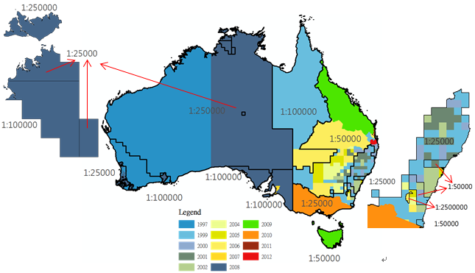

圖 2澳洲國土利用調查圖各地區建置年度與比例尺

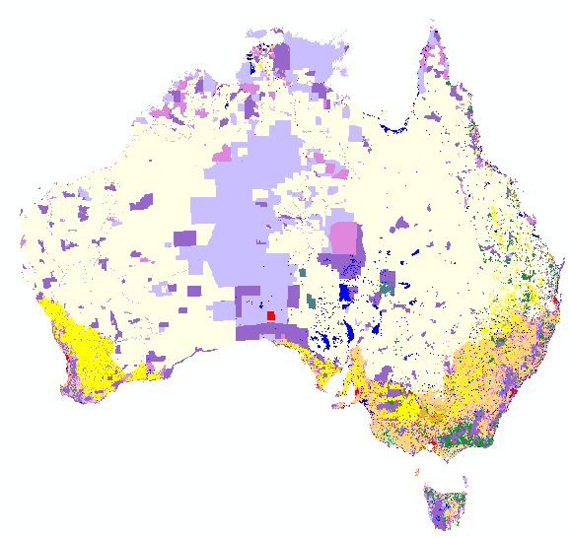

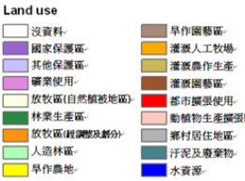

圖 3澳洲國土利用調查圖

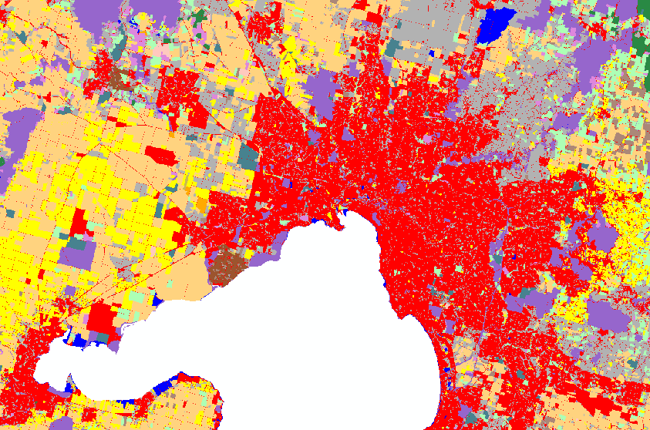

圖 4 墨爾本二萬五千分之一都市發展區域國土利用調查圖

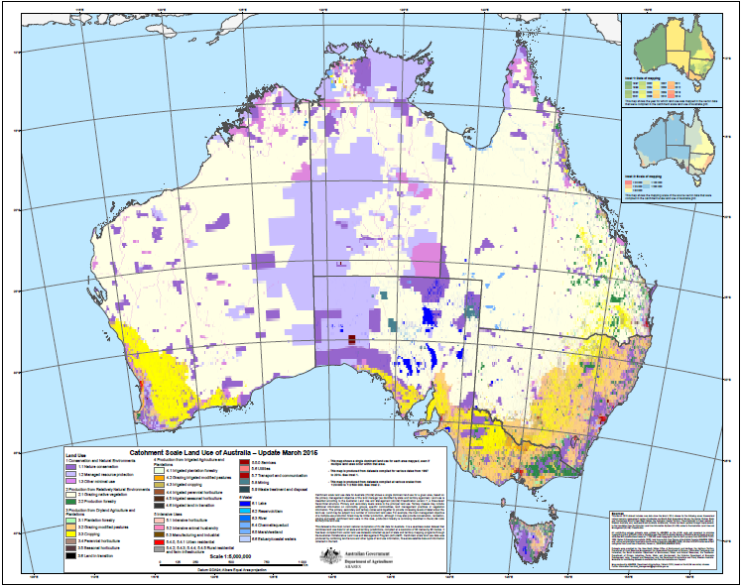

圖 5 澳洲國土利用調查圖電子地圖（紙圖PDF）

#### 參考文獻

###### 澳洲農業部的ABARES部門，<http://www.agriculture.gov.au/abares>

###### 澳洲開放資料平台，<http://data.gov.au/>

###### 澳洲農業部ABARES國土利用調查圖下載， <http://www.agriculture.gov.au/abares/aclump/land-use/data-download>

###### 澳洲開放資料平台國土利用調查圖下載， <https://data.gov.au/dataset/catchment-scale-land-use-of-australia-update-march-2014>

###### 澳洲農業部授權聲明，<http://www.agriculture.gov.au/about/copyright>

###### 澳洲CC3.0授權（CC3.0 Attribution 3.0 Australia license）， <https://creativecommons.org/licenses/by/3.0/au/deed.en>

###### 澳洲國土利用調查圖PDF， <http://data.daff.gov.au/anrdl/metadata_files/pb_luausg9abll20150415_11a.xml>

### 美國

#### 管理單位

美國負責管理國土利用調查圖(Land Use)和土地覆蓋圖(Land Cover)的單位是美國地質調查局(United States Geological Survey，簡稱USGS)。USGS是一個科學機構，主要提供生態環境、自然災害、自然資源、氣候改變影響和土地使用(Land Use)變遷的資訊，也是美國主要的國家地圖製作機構。

另由EPA、NOAA、USFS、USGS、BLM、NASS、NPS、NASA、USFWS和US Army Corps等聯邦單位組成「多解析度土地特徵聯盟(Multi-Resolution Land Characteristics (MRLC) consortium)」，負責提供土地覆蓋圖相關資料。

其中USGS為國土利用調查圖、土地覆蓋圖的供應單位。

#### 資料簡介

##### 國土利用調查圖

USGS是以小於六萬分之一比例尺的NASA高空攝影照片和國家高空攝影照片(National High-Altitude Photography)，以及二十五萬分之一和十萬分之一（少部分地區）比例尺地形圖為基本底圖，繪製國土利用調查圖[[5]](#footnote-5)。調查年度橫跨1912年、1981~1992年，大部分地區的調查比例尺為二十五萬分之一，少部分地區為十萬分之一(如圖 6)，坐標系統為North American 1983。

USGS在國土利用調查圖分類，採用Anderson Level II[[6]](#footnote-6)，將土地使用分為二個級別，第一級為9大類，第二級依第一級再劃分成37個次分類(如附件3)。

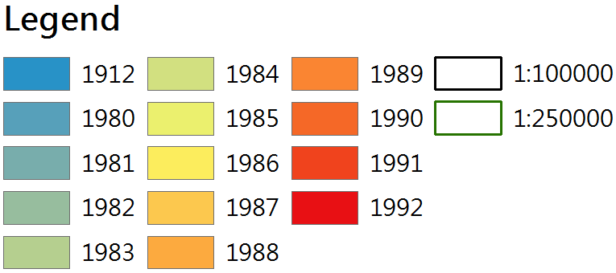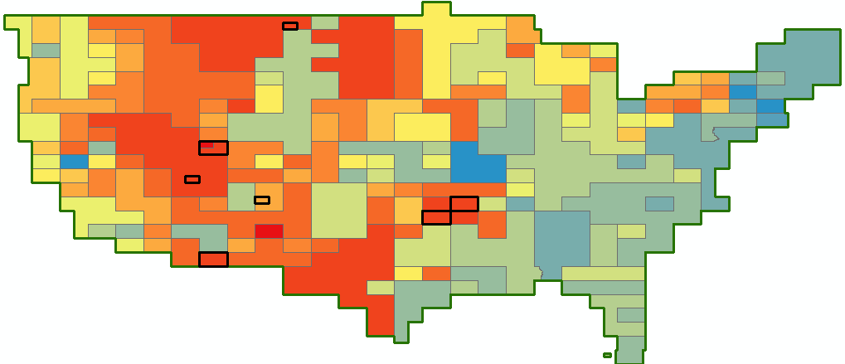

圖 6 美國國土利用調查圖各地區建置年度和比例尺

##### 土地覆蓋圖

USGS土地覆蓋圖是由Landsat影像處理後產生，坐標系統為North American 1983。使用的分類系統是從Anderson分類系統修改而來的，共分為2個級別，第一級為8大類，第二級依第一級再劃分成20個次分類(如附件4)。

#### 供應現況

##### 國土利用調查圖

USGS 的國土利用調查圖提供SHP和Raster兩種資料格式：

###### SHP格式：SHP屬性資料包含土地使用分類的名稱和編碼，全美國地區(包含夏威夷、阿拉斯加)共分為471幅(如圖 7、圖 8)。

###### Raster格式：Raster屬性包含分級編碼和該分級的網格數量，全美國地區(包含夏威夷、阿拉斯加)共分為6幅(如圖 9、圖 10)。

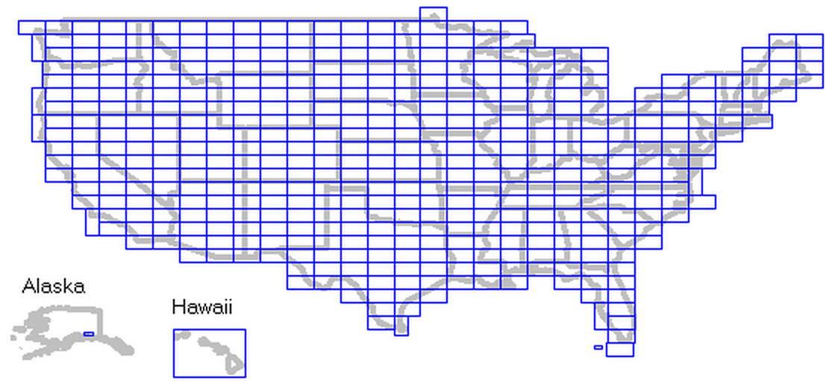

圖 7 美國國土利用調查圖SHP格式下載分區[[7]](#footnote-7)

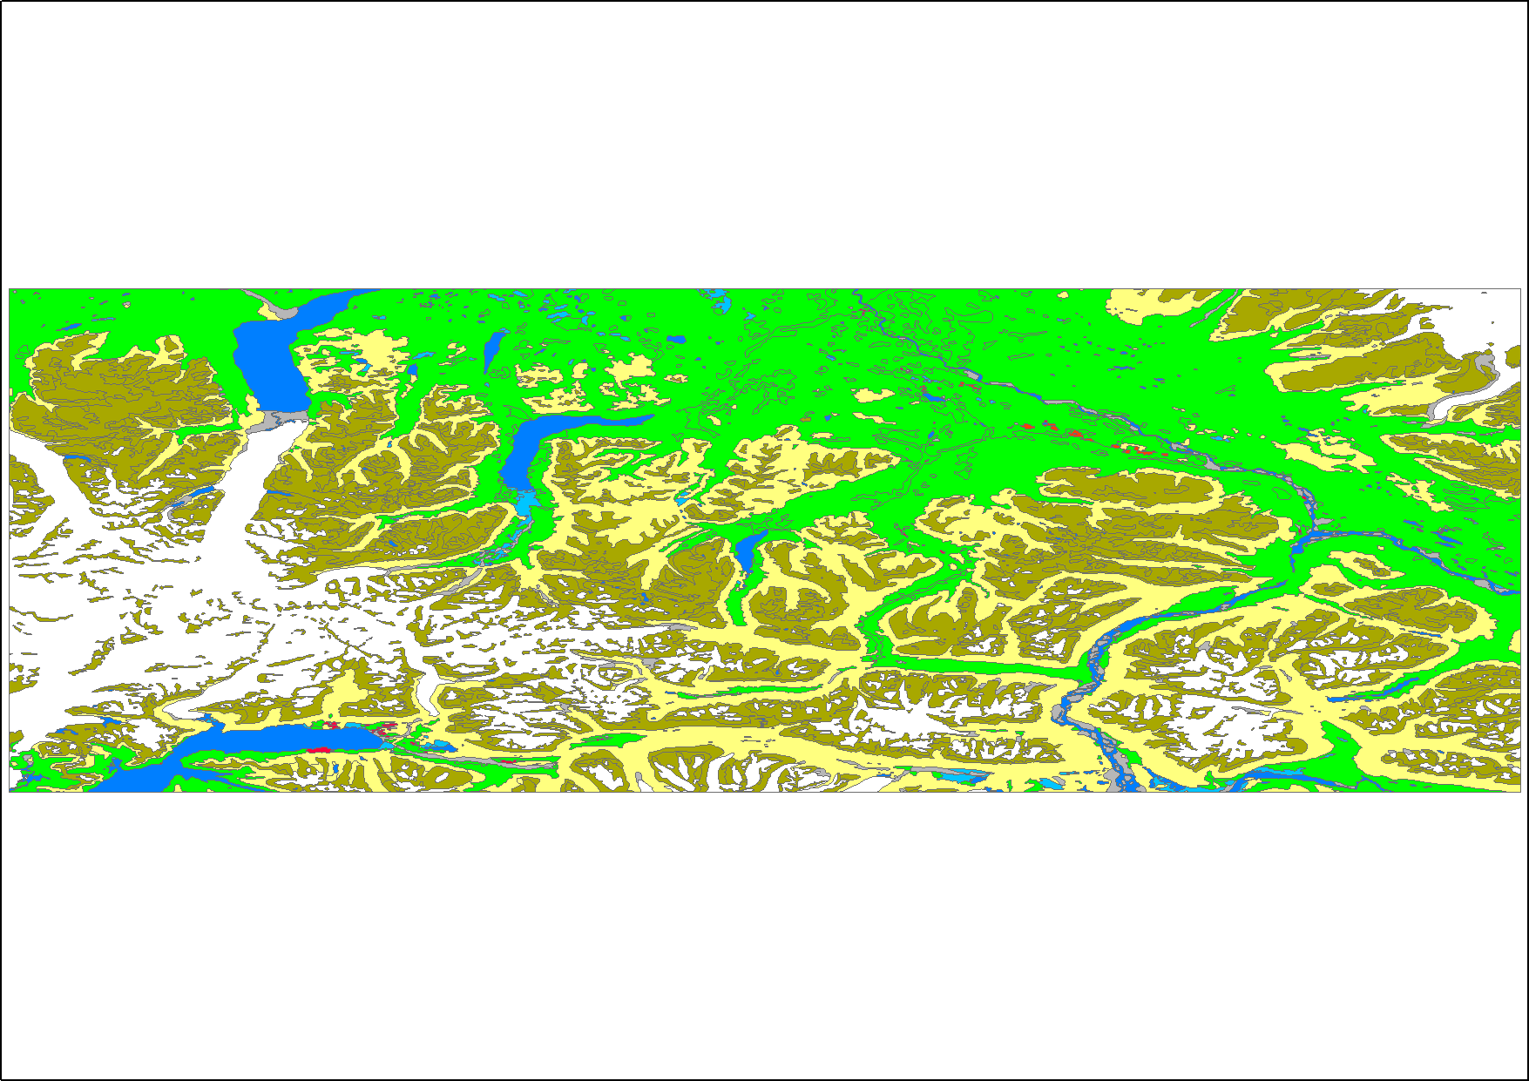

圖 8 美國國土利用調查圖SHP格式

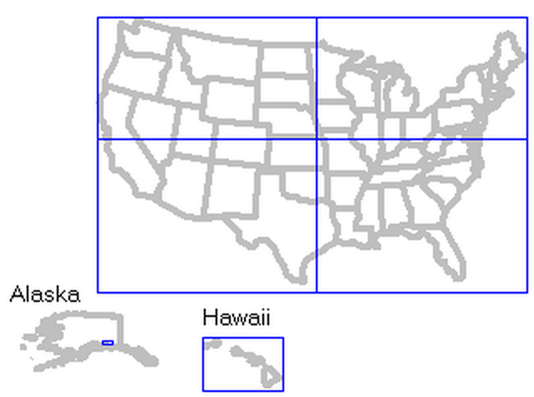

圖 9美國國土利用調查圖Raster格式下載分區[[8]](#footnote-8)

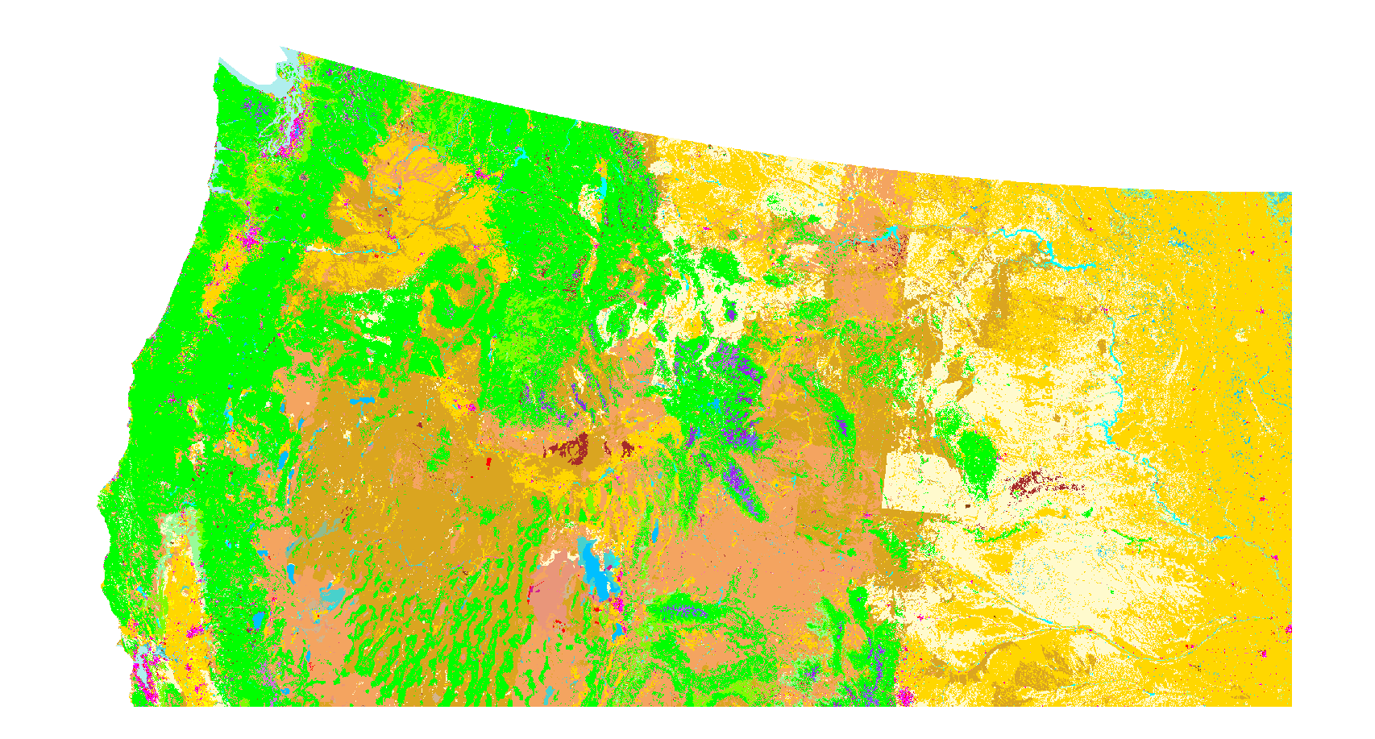

圖 10 美國國土利用調查圖Raster格式

##### 土地覆蓋圖

USGS提供2011、2006、2001、1992等4個年度的土地覆蓋圖，圖檔格式為img影像檔，各分類以顏色呈現，沒有屬性資料(如圖 11)。

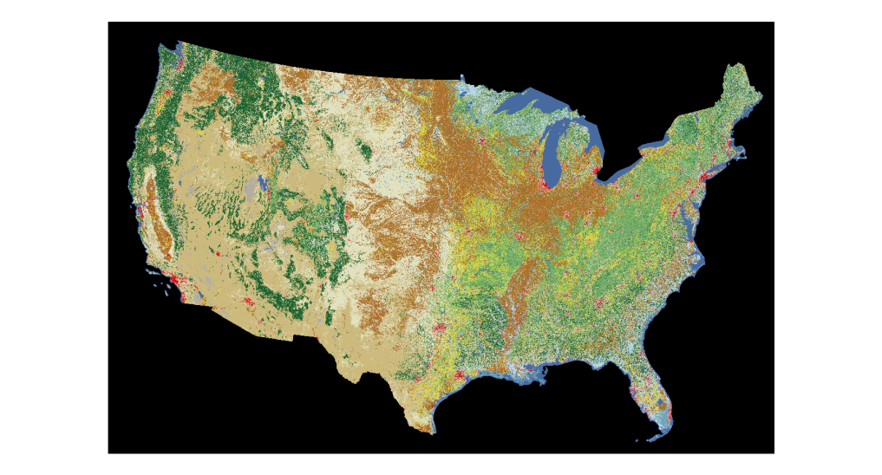

圖 11 美國土地覆蓋圖

##### 紙圖

USGS供應USGS Store平台來搜尋美國國土利用調查圖紙圖(如圖 12)，並將紙圖種類分為25類(圖 13)，使用者可透過輸入關鍵字或是選擇地圖種類進行搜尋。國土利用調查圖紙圖部分主要被分類在其他主題圖(Other Thematic Map)，在該種類裡面有個國土利用調查和土地覆蓋圖的分類(Land Use & Land Cover)，只有25份紙圖的供應，資料年代從1973~2007都有，每張紙圖的價格不一致，從2.25美金到16美金都有。

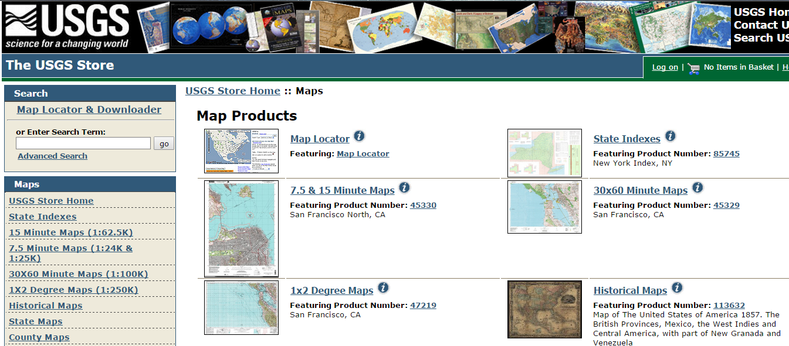

圖 12 美國USGS Store紙圖供應平台

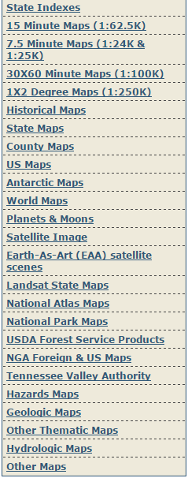

圖 13 美國USGSStore供應的紙圖種類

#### 開放資料現況

USGS開放的國土利用調查圖、土地覆蓋圖和紙圖部分，屬於美國公眾領域 (Public Domain)[[9]](#footnote-9)，使用者即可在任何目的、任何方式的使用，無論商業或非商業、以包括尚未被發明或想像之使用方法，自由的重製、散布、傳輸、使用、修改、改作或以其他方式利用本著作。在使用USGS的資料、出版品和網站資訊時，需加註資料來源或提供者。

#### 參考資料

###### 美國國土利用調查圖下載，<http://water.usgs.gov/GIS/dsdl/ds240/>

###### 美國土地覆蓋資料下載，<http://www.mrlc.gov/>

###### 美國國土利用調查圖級別分類， [http://water.usgs.gov/GIS/metadata/usgswrd/XML/ds240\_landuse\_pol y.xml#Data\_Quality\_Information](http://water.usgs.gov/GIS/metadata/usgswrd/XML/ds240_landuse_poly.xml#Data_Quality_Information)

###### USGS國土利用調查圖圖例， <http://landcover.usgs.gov/pdf/anderson.pdf>

###### USGS授權說明，<http://www.usgs.gov/laws/info_policies.html>

###### Anderson分類架構， <http://web.pdx.edu/~jduh/courses/Archive/geog481w07/Students/Cavinaw_LandClassification.pdf>

###### Anderson land cover 分類，<http://www.mrlc.gov/nlcd11_leg.php>

### 德國

本次研究德國「國土利用調查圖」資料開放與供應過程，僅蒐集到德國「土地覆蓋圖」的管理及供應情形，並未蒐集到「國土利用調查圖」的相關資訊，但在歐盟組織搜集到全歐洲「國土利用調查圖」及「土地覆蓋圖」的資料供應情形。故以下分別說明德國「土地覆蓋圖」，及歐盟組織「國土利用調查圖」、「土地覆蓋圖」資料開放與供應研究成果。

#### 管理單位

德國太空總署(The German Aerospace Center，簡稱DLR)的地球觀測中心(Earth Observation Center，簡稱EOC)的德國遙感數據中心(The German Remote Sensing Data Center，簡稱DFD)為繪製土地覆蓋圖的單位，主要負責取得、提供和維護地球觀測(earth observation)資料，將資料加值運用後提供給使用者。

土地覆蓋圖原為1985年歐盟環境資訊合作計畫(Coordination of Information on the Environment，簡稱CORINE)的其中一部分，CORINE目標為集中所有有關歐盟環境之重要議題，例如空氣、土壤、土地覆蓋和海岸侵蝕等。1994年，CORINE被納入歐洲環境總署(European Environment Agency，簡稱EEA)後，該計畫由EEA負責。

#### 資料簡介

CORINE土地覆蓋圖是以十萬分之一比例尺的衛星影像圖來製作，為SHP格式，土地分類共分為三個級別，第一級為6大類，第二級依第一級再劃分成16個次分類，第三級依第二級再細分45類，並提供Gauss-Krüger Zone 3(EPSG:31467)、Gauss-Krüger Zone 4 (EPSG:31468) 和UTM Zone 32等3種投影坐標系統下載使用。

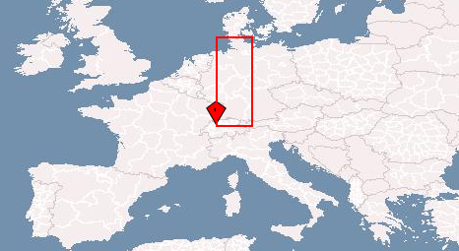 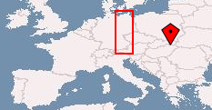

(a) Gauss-Krüger Zone 3 (b) Gauss-Krüger Zone 4

圖 14 德國坐標系統

#### 供應及開放資料現況

DFD供應的CORINE土地覆蓋圖(CORINE Land Cover，簡稱CLC)[[10]](#footnote-10)共有2000年和2006年兩個年度，Raster和SHP等兩種資料格式，Raster格式又分為Grid、img、tif，SHP和Raster的屬性資料有色碼編號，編碼內容可對照附件5。在送出申請單之後，即可到FTP免費下載Raster和SHP的CLC。資料授權使用為禁止直接將原始資料轉售、轉讓[[11]](#footnote-11)，但應用CLC後產出的資料只要是可清楚辨識出與原始土地覆蓋圖不一樣，不論是商業目的、非商業目的使用，或是轉讓，都是被允許的(附件6)。

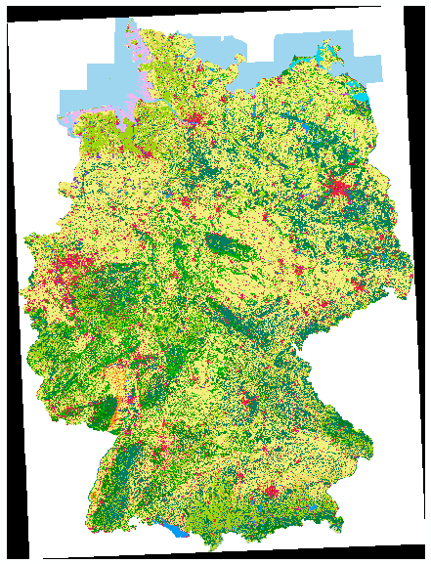

圖 15 德國DFD土地覆蓋圖SHP、Raster格式

#### 歐盟土地覆蓋圖與國土利用調查圖之供應及開放資料現況

歐洲環境總署(European Environment Agency，簡稱EEA)是歐盟的組織，主要任務為幫助歐盟和成員國作出明智的決策，包含如何改善環境，把環境因素納入經濟政策和永續發展，以及協調歐洲環境訊息的交流及監測網絡。EEA為主要的資訊提供來源，提供健全的環境相關的獨立訊息(Independent Information)，作為制定、審核、實施和評價環境相關政策的準則。目標是成為世界公認的環境資訊提供者，提供最即時的歐洲環境數據、訊息、相關知識和評估標準[[12]](#footnote-12)。

##### 供應現況

###### 土地覆蓋圖

土地覆蓋圖的擁有者(Owner)為EEA，處理單位(Processor)是EEA下的歐洲土地使用和空間資訊主題中心(The European Topic Centre on Land Use and Spatial Information，簡稱ETC/LUSI)。

EEA提供免費下載全歐洲地區的CLC為Raster格式(如圖 16)，副檔名為.tif，共有1990、2000、2006等3個年度，每個年度有一萬分之一和二萬五千分之一兩種比例尺，坐標系統為EPSG:3035，資料授權上允許使用在商業或是非商業目的[[13]](#footnote-13)。

CLC的分類系統分為三個級別，第一級為6大類，第二級依第一級再劃分成16次分類，第三級依第二級再細分48類(其中3類為未分級類別)[[14]](#footnote-14)。CLC壓縮檔中有分級類別(附件7)可以對照Raster圖中的圖層編碼**。**

|  |
| --- |
|  |

圖 16歐洲一萬分之一比例尺的土地覆蓋圖

###### 國土利用調查圖(Urban Atlas)

EEA網站供應2005~2007年度全歐洲地區一萬分之一比例尺的國土利用調查圖(Urban Atlas)，使用者可依據歐洲各國城市為單位下載圖資，另提供製作方法文件及土地使用色碼表供使用者下載。

EEA的國土利用調查圖資料來源為企業工業總局(Directorate-General Enterprise and Industry, 以下簡稱DG-ENTR)，DG-ENTR是一個歐盟組職，組織目標為穩固歐洲產業基礎，鼓勵中小企業的建立與成長，提高創業文化。權責單位為 DG-ENTR和區域與都市政策總局(Directorate-General for Regional and Urban Policy)。

EEA供應的國土利用調查圖為SHP格式，其坐標系統為EPSG:3035[[15]](#footnote-15)，比例尺為一萬分之一，屬性資料只有呈現最小級別的土地使用名稱，總共有21種土地使用分類(如圖 17，附件8)，資料授權上允許使用在商業或是非商業目的[[16]](#footnote-16)。

##### 開放資料現況

在資料授權方面，EEA的資料再利用(Re-use)授權政策為除非另有說明，否則在EE網站上資料的再利用不論是使用目的是商業或是非商業行為都是免費的，並須註明資料來源出處。DG-ENTR為版權所有者。

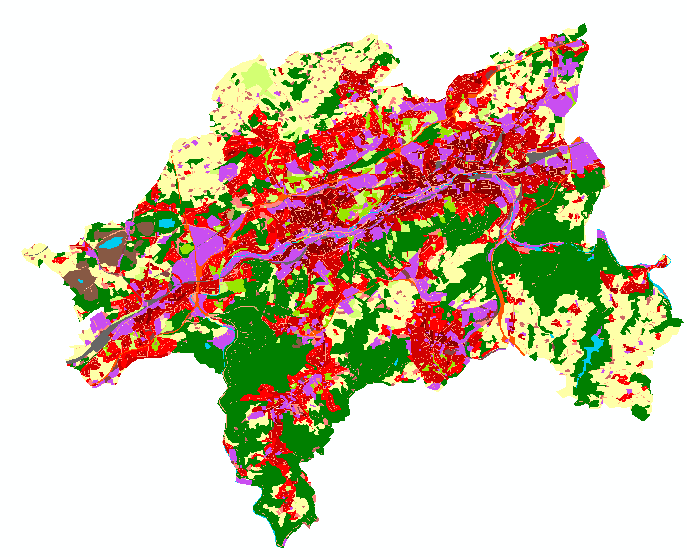 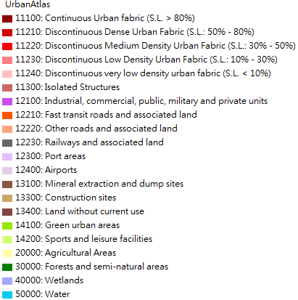

圖 17德國伍珀塔爾(Wuppertal)一萬分之一比例尺國土利用調查圖

#### 參考資料

###### DLR授權說明，<http://www.corine.dfd.dlr.de/termsofuse_en.html>

###### DFD介紹， <http://www.dlr.de/eoc/en/desktopdefault.aspx/tabid-5278/8856_read-15911/>

###### DFD\_CLC申請下載， <http://www.corine.dfd.dlr.de/corine_order_en.html>

###### EEA土地覆蓋圖下載2010， <http://www.eea.europa.eu/data-and-maps/data/corine-land-cover-2006-raster>

###### EEA土地覆蓋圖下載2013， <http://www.eea.europa.eu/data-and-maps/data/corine-land-cover-2006-raster-3#tab-gis-data>

###### EEA授權說明，<http://www.eea.europa.eu/legal/copyright>

###### EEA國土利用調查圖下載， <http://www.eea.europa.eu/data-and-maps/data/urban-atlas#tab-gis-data>

###### Geofabrik檔案下載，<http://download.geofabrik.de/>

###### Geofabrik授權說明，<http://www.geofabrik.de/geofabrik/free.html>

###### Geofabrik付費跟免費的資料差異， <http://www.geofabrik.de/data/shapefiles.html>

### 日本

#### 管理單位

國土利用調查作業是由日本國土交通省的國土地理院(The Geospatial Information Authority of Japan，簡稱GSI)負責辦理。

#### 資料簡介

依據調查的年代以及目的主要分為以下四種[[17]](#footnote-17)：

##### 住宅區土地利用調查(1980-2010年)

###### 細密數值情報

住宅區土地調查是為了實施住宅區土地相關政策的基礎資料所做的基礎調查，調查範圍為3大都市圈(首都圈、近畿圈、中部圈)，首先實施的區域是首都圈，圖資比例尺採用一萬分之一，於1981年度開始進行調查，接下來是近畿圈(1983年度)、中部圈(1984年度)開始依序進行。之後每5年為一個周期進行圖資的更新，圖資名稱為「細密數值情報」(Detailed Digital Map Information)。

細密數值情報是利用正射影像去判斷土地利用狀況，並將土地利用分成17個分類（如表3所示）。以平面直角坐標系3km×4km為一個檔案，每個網格大小為10m× 10m，故每個檔案共計有300×400個網格數。每個網格以兩位數的文字檔格式紀錄100m2區域的土地利用分類，土地利用分類代碼為01~15，16是海，17非調查地區。

###### 數值地圖5000

從2000年度開始之後的調查，因應比例尺改為五千分之一，地圖名稱也改為「數值地圖5000」，調查範圍為3大都市圈(首都圈、近畿圈、中部圈)。數值地圖5000是使用向量多邊形(Polygon)格式紀錄，3km×4km為一個檔案，公開格式是用日本地理情報標準檔案(Japan Profile for Geographic Information Standards，簡稱JPGIS)[[18]](#footnote-18)所做成的XML形式。不論新舊版本的檔案格式都是XML，可以在GSI官網[[19]](#footnote-19)免費下載專用軟體，將XML形式轉換為Shape形式。也可以購買「國土數值資訊轉換工具」[[20]](#footnote-20)，把國土交通省公開的國土數值資料轉換成ESRI公司開發的軟體可以使用的SHP格式。該轉換工具售價為含稅73,440日元(一個使用者授權)。圖18為首都圈數值地圖5000之首都圈土地利用圖索引圖。

表3日本細密數值情報之土地利用分類表

| **分類代碼** | **分類項目** | **分類代碼** | **分類項目** |
| --- | --- | --- | --- |
| 1 | 山林、荒地等 | 10 | 商業、業務用地 |
| 2 | 田 | 11 | 道路用地 |
| 3 | 各種不同植物的農地 | 12 | 公園、綠地等 |
| 4 | 人工造地 | 13 | 其他的公共設施用地 |
| 5 | 空地 | 14 | 河川、湖沼等 |
| 6 | 工業用地 | 15 | 其他 |
| 7 | 一般低層住宅地 | 16 | 海 |
| 8 | 密集低層住宅地 | 17 | 非調查地區 |
| 9 | 中、高層住宅地 |  |  |

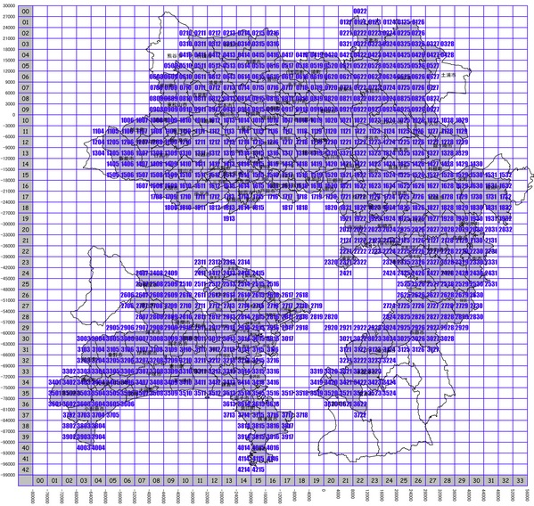

圖18日本數值地圖5000－首都圈圖幅索引圖

##### 二萬五千分之一土地利用圖(1975-1989年)[[21]](#footnote-21)

為了因應國土利用計畫以及土地利用基本計畫所作的基礎調查，調查範圍為全國主要平地(約90,000km2)[[22]](#footnote-22)，共有1288幅（【柾判(46 × 58cm)】尺寸）地圖。土地利用分類如表4所示，共計34種土地使用類別，另加上一個特定地區界的分類。

表4日本二萬五千分之一土地利用分類表

| **地區別** | **分類** | |
| --- | --- | --- |
| 都市集落 | 住宅區 | 一般住宅區 |
| 中高層住宅區 |
| 商業業務區 | 商業區 |
| 營業用地區 |
| 工業區 | 工業區 |
| 公共地區 | 公共業務地區 |
| 文教區 |
| 社會福利地區 |
| 公園緑地 |
| 施設 | 運動競技施設 |
| 運輸流通施設 |
| 供給處理施設  （地下水道、電力、瓦斯） |
| 防衛施設 |
| 空地 | |
| 未定地目（土地利用調查的時候正在整地） | |
| 農地 | 田 | |
| 各種農業用地 | 旱田 |
| 果園 |
| 桑園 |
| 茶園 |
| 苗圃 |
| 施設 | 牧草地 |
| 畜舎 |
| 温室 |
| 林地 | 針葉樹林 | 人工林 |
| 天然林 |
| 闊葉林 | |
| 混合林 | |
| 竹林 | |
| 棕櫚樹林 | |
| 松樹林 | |
| 箭竹林 | |
| 荒地 | 野草地 |
| 裸地 |
| 界線 | 特定地區界 (禁區，私人區域等，指需要從其他地區邊界線區分的地區） | |

##### 二十萬分之一土地利用調查(1982-1983年)[[23]](#footnote-23)

為了概觀所有的土地利用現況，將已經建置好的二萬五千分之一土地利用圖為基礎（為全國主要平地，但不含日本北方四島），共計124幅。土地利用分類如表5所示，分成18種分類，圖19為東京地區之二十萬分之一土地利用圖。

表5日本二十萬分之一土地利用分類表

| **都市** | **農地** | **林地** |
| --- | --- | --- |
| 住宅地 | 田 | 針葉林 |
| 商業地 | 旱田 | 闊葉林 |
| 工業地 | 果園 | 混合林 |
| 公共用地 | 茶園 | 野草地 |
| 公園綠地 | 桑園 | 裸地 |
| 空閒地 | 苗圃 |  |
|  | 牧草地 |  |

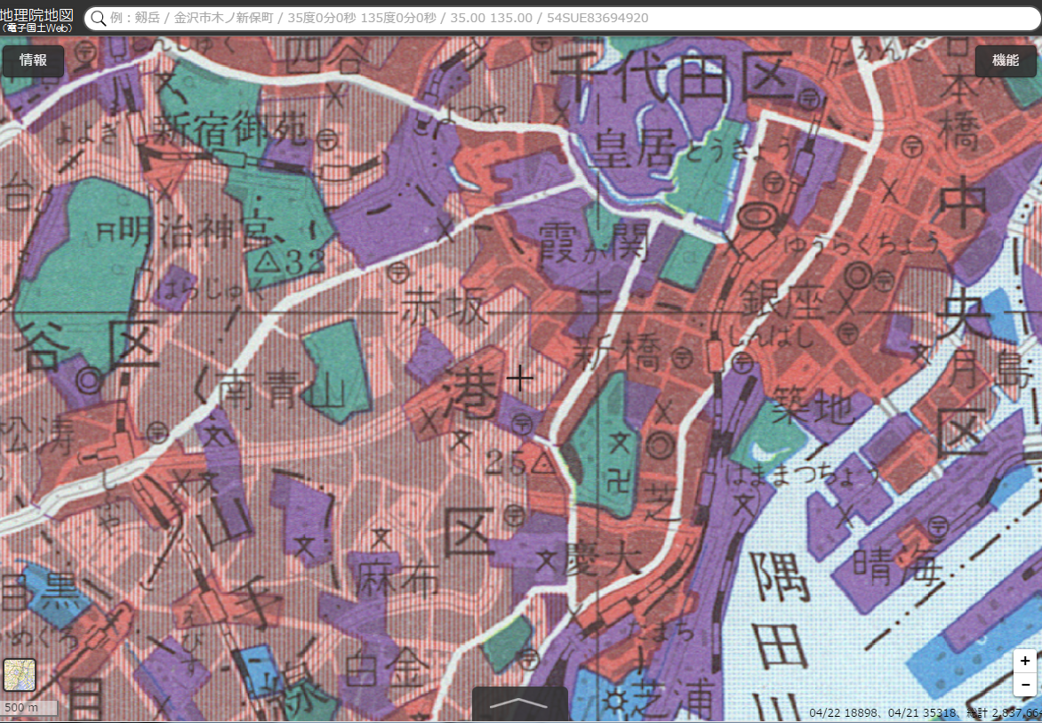

圖19日本二十萬分之一土地利用圖（東京地區）[[24]](#footnote-24)

##### 其他土地利用調查(1947-1972年)**[[25]](#footnote-25)**

###### 八十萬分之一土地利用圖（1946-1947年）

在二次世界大戰後(1947年)開始以八十萬分之一的比例尺進行土地利用調查。該土地利用圖區分為11種類別，包含一期稻作(single cropping paddy)、二期稻作(double cropping paddy)、普通園、桑園、茶園、果園、森林、牧場、荒地、濕地、鹽田等。

###### 1949-1950：試作圖的製作與檢討

依據昭和25年公布的【國土綜合開發法】，試驗性的用二十萬分之一的比例尺調查愛知縣、靜岡縣。經過檢討的結果，認為用五萬分之一的比例尺來製作具體的地區開發計畫比較恰當。

###### 五萬分之一土地利用圖（1951-1966年）

製作土地利用圖的目的是為了確保戰後的糧食以及確保現有的資源，所以當時是以農林業為目的。五萬分之一的土地利用圖是日本地方政府層級-都道府縣委託調查，紙圖是該機關的財產，所以沒有公開。但是從1967年開始，國土地理院發行416幅五萬分之一土地利用圖紙圖。

###### 二十萬分之一土地利用圖（北海道，1961年）

1961年度，北海道開發廰實施「製作二十萬分之一土地利用圖」計畫，由國土地理院耗時5年製作12幅地圖，於1967年北海道開發廰公開發行「北海道土地利用圖集」。

#### 供應現況

##### 住宅區土地利用調查(1974~2010年)

###### 細密數值情報

細密數值情報的數值檔案是由國土地理院發行，可於日本地圖中心線上購買光碟片，並依地點及調查年度，分別收錄在15張光碟(首都圈－1974、1979、1984、1989、1994年；中部圈－1977、1982、1987、1991、1997年；近畿圈－1974、1979、1985、1991、1996年)。每張光碟定價為9720日元(含稅)。使用者也可從網頁免費下載[[26]](#footnote-26)，或是在選擇地區、年度後線上瀏覽[[27]](#footnote-27)。

###### 數值地圖5000

「數值地圖5000」的數位檔案格式有區分為新版(JPGIS2.1)及舊版(JPGIS1.0)，每張光碟售價7174日圓。新版檔案格式的光碟有2張為2005年首都圏（茨城、埼玉、千葉、神奈川縣）及2008年近畿圏；舊版檔案格式的光碟有3張，包含2001年近畿圏、2000年首都圏（茨城、埼玉、千葉、神奈川縣）、2003年中部圏。不論新舊版本的檔案格式都是XML，可以在GSI官網[[28]](#footnote-28)免費下載專用軟體將XML形式轉換為Shape形式。

使用者無須登入即可在透過網路瀏覽細密數值情報及數值地圖5000[[29]](#footnote-29)（需先選擇地區之後再選擇瀏覽的圖資年度），圖20為1989年川崎市土地利用圖。

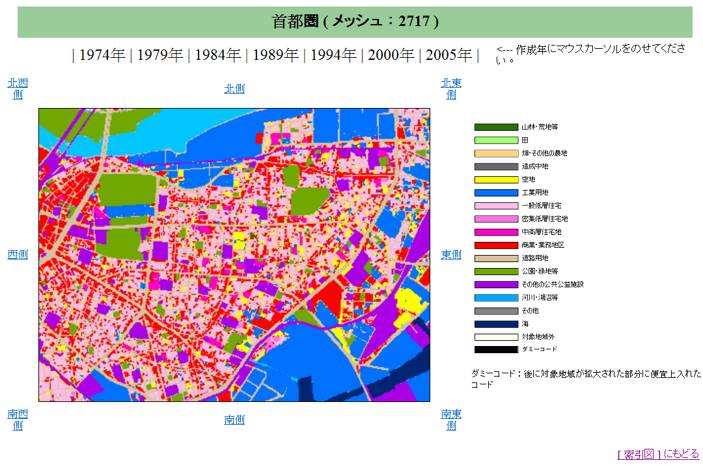

圖20日本細密數值情報及數值地圖5000土地利用圖（1989年川崎市）[[30]](#footnote-30)

##### 二萬五千分之一土地利用圖(1975-1989年)

2011年9月公開的二萬五千分之一土地利用圖，紙圖供應有兩種，一種為【柾判】(46 × 58cm)尺寸規格，計1173幅，定價329日元/幅；另一種尺寸規格為【菊判】（63.6×93.9cm），計4幅，定價720日元/幅。圖21為範例圖。

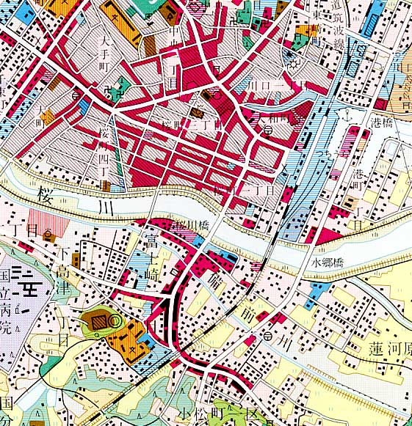

圖21日本二萬五千分之一土地利用圖紙圖範例（土浦一部分）[[31]](#footnote-31)

##### 二十萬分之一土地利用調查(1982-1983年)

二十萬分之一土地利用調查結果可以透過網路閱覽[[32]](#footnote-32)，也可以在財團法人地圖中心[[33]](#footnote-33)購買紙圖，供應尺寸規格為【柾判】(46 × 58cm)，共123幅，定價329日元/幅。刊行範圍包含日本全島。

##### 其他土地利用調查(1947-1972年)

五萬分之一土地利用圖的紙圖供應，尺寸規格為【柾判】35幅以及尺寸規格【菊判】8幅，定價分別是定價360日元/幅及607日元/幅。

表6日本紙圖種類與價格表

| **種類** | | **規格** | **色數** | **定價(円)** | **面數** | **備註** |
| --- | --- | --- | --- | --- | --- | --- |
| 一萬分之一地形圖 | | 四六半裁判（折圖） | 5 | 463 | 307 |  |
| 10 | 566 | 4 | 表裏各5色刷 |
| 二萬五千分之一地形圖 | | 柾判 | 3 | 278 | 4,300 |  |
| 柾判 | 多色 | 339 | 71 |  |
| Ａ1判（折圖） | 6 | 514 | 16 | 表3色裏3色刷 |
| 五萬分之一地形圖 | | 柾判 | 3 | 278 | 42 |  |
| 4 | 298 | 1,249 |  |
| 6 | 329 | 4 |  |
| 二十萬分之一地勢圖 | | 柾判 | 6 | 329 | 130 |  |
| 五十萬分之一地區圖 | | 四六判 | 4 | 669 | 8 |  |
| 7 | 761 | 8 |  |
| 一百萬分之一日本地圖 | | 四六判 | 9 | 823 | 3 |  |
| 一百萬分之一國際地圖 | | 四六判 | 9 | 823 | 3 | 英文版 |
| 五百萬分之一日本跟周邊地圖 | | 四六判 | 9 | 823 | 1 |  |
| 五百萬分之一日本跟周邊地圖 | | 四六判 | 9 | 823 | 1 | 英文版 |
| 二萬五千分之一集成圖  （包含主要山岳、登山步道、都市的觀光景點等等登山者使用的地圖標示） | 京都 | 菊判（折圖） | 8 | 669 | 1 | 表4色裏4色刷 |
| KYOTO | 菊判（折圖） | 8 | 669 | 1 | 英文版　　表4色裏4色刷 |
| 五萬分之一集成圖 | 大山・蒜山 | 菊判（折圖） | 14 | 823 | 1 | 表8色裏6色刷 |
| 阿蘇・九重 | 菊判（折圖） | 16 | 875 | 1 | 表8色裏8色刷 |
| 十萬分之一集成圖 | 支笏洞爺及其周邊 | 菊判 | 4 | 504 | 1 |  |
| 5 | 525 | 1 | 英文加刷版 |
| 千葉，宇都宮，水戸 | 四六判 | 5 | 700 | 3 |  |
| 南關東 | 四六判（折圖） | 16 | 1,111 | 1 | 表8色裏8色刷 |
| 三十萬分之一集成圖 | 北方四島 | 四六判（折圖） | 6 | 802 | 1 |  |
| 二萬五千分之一土地利用圖 | | 柾判 | 6 | 329 | 1,173 |  |
| 二萬五千分之一土地利用圖 | | 菊判（折圖） | 10 | 720 | 4 | 表6色裏4色刷 |
| 五萬分之一土地利用圖 | | 柾判 | 8 | 360 | 35 |  |
| 菊判 | 8 | 607 | 8 |  |
| 二十萬分之一土地利用圖 | | 柾判 | 6 | 329 | 123 |  |
| 二萬五千分之一土地條件圖 （主要是防災用、或是土地利用、土地保全、地區開發用的地圖） | | 柾判（折圖） | 13 | 453 | 1 | 表12色裏1色刷 |
| 四六半裁判（折圖） | 9 | 545 | 1 | 表8色裏1色刷 |
| 菊判 | 12 | 710 | 2 |  |
| 菊判（折圖） | 9 | 689 | 5 | 表8色裏1色刷 |
| 菊判（折圖） | 13 | 792 | 3 | 表12色裏1色刷 |
| 四六判 | 12 | 916 | 40 |  |
| 四六判 | 13 | 946 | 1 |  |
| 四六判（折圖） | 6 | 802 | 2 | 表5色裏1色刷 |
| 四六判（折圖） | 9 | 895 | 23 | 表8色裏1色刷 |
| 四六判（折圖） | 13 | 1,018 | 17 | 表12色裏1色刷 |
| 五千分之一火山基本圖 | | 四六判 | 2 | 607 | 41 |  |
| 一萬分之一火山基本圖 | | 菊判 | 2 | 453 | 1 |  |
| 四六判 | 2 | 607 | 38 |  |
| 一萬分之一火山土地條件圖 | 薩摩硫黄島 | 四六判（折圖） | 11 | 975 | 1 | 表7色裏4色刷 |
| 一萬五千分之一火山土地條件圖 | 三宅島 | 菊判（折圖） | 14 | 823 | 1 | 表10色裏4色刷 |
| 草津白根山 | 菊判（折圖） | 14 | 823 | 1 | 表10色裏4色刷 |
| 櫻島 | 四六判（折圖） | 11 | 957 | 1 | 表10色裏1色刷 |
| 二萬五千分之一火山土地條件圖 | 有珠山 | 四六半裁判（折圖） | 10 | 566 | 1 | 表6色裏4色刷 |
| 伊豆大島 | 四六半裁判（折圖） | 10 | 566 | 1 | 表6色裏4色刷 |
| 安達太良山 | 菊判（折圖） | 12 | 771 | 1 | 表8色裏4色刷 |
| 九重連山 | 菊判（折圖） | 12 | 771 | 1 | 表8色裏4色刷 |
| 樽前山 | 四六判（折圖） | 9 | 895 | 1 | 表5色裏4色刷 |
| 雌阿寒岳・雄阿寒岳 | 四六判（折圖） | 12 | 987 | 1 | 表8色裏4色刷 |
| 三萬分之一火山土地條件圖 | 霧島山 | 四六判（折圖） | 10 | 926 | 1 | 表6色裏4色刷 |
| 磐梯山 | 四六判（折圖） | 10 | 926 | 1 | 表6色裏4色刷 |
| 北海道駒岳 | 四六判（折圖） | 12 | 987 | 1 | 表8色裏4色刷 |
| 阿蘇山 | 四六判（折圖） | 13 | 1,018 | 1 | 表9色裏4色刷 |
| 五萬分之一火山土地條件圖 | 十勝岳 | 菊判（折圖） | 14 | 823 | 1 | 表10色裏4色刷 |
| 富士山 | Ａ0判（折圖） | 10 | 1,008 | 1 | 表6色裏4色刷 |
| 二萬五千分之一沿海地形圖 | | 柾判 | 3 | 278 | 2 |  |
| 柾判（折圖） | 3 | 298 | 2 |  |
| 菊判 | 3 | 473 | 17 |  |
| 菊判（折圖） | 3 | 535 | 5 |  |
| 四六判 | 3 | 637 | 41 |  |
| 四六判（折圖） | 3 | 710 | 7 |  |
| 二萬五千分之一沿海土地條件圖 | | 柾判 | 12 | 421 | 1 |  |
| 柾判（折圖） | 9 | 391 | 2 | 表8色裏1色刷 |
| 菊判 | 8 | 607 | 1 |  |
| 菊判 | 12 | 710 | 18 |  |
| 菊判（折圖） | 9 | 689 | 5 | 表8色裏1色刷 |
| 四六判 | 12 | 916 | 41 |  |
| 四六判（折圖） | 9 | 895 | 7 |  |
| 湖泊沼澤圖 | | 柾判 | 1 | 514 | 10 | 電子複寫圖(受注生産) |
| 四六半裁判 | 1 | 771 | 30 |
| 菊判 | 1 | 1,234 | 7 |
| 四六判 | 1 | 1,234 | 82 |
| 國土基本圖 | | 四六判 | 1 | 1,234 |  | 電子複寫圖 |

#### 開放資料現況

不管是紙圖或是電子檔案，只要是國土地理院的測量成果，都必須受到測量法的規範。

##### 電子檔

關於國土地理院的內容與資料，只要遵守以下七個條件[[34]](#footnote-34)，允許自由複製、翻譯、變形、在公開場合公開等，就算是商業活動也可以。第一、記載出處。第二、不侵害第三者的權利。由於國土地理院有部分資料內容是國家以外的第三者所擁有的權利，如果要使用這方面的資料，需自行取得所有權人的許可。第三、以下兩種使用方法是禁止的：1.違反國家法令、條例，或者違背善良風俗。2.危害到國家、國民的安全。第四、個別法令所規定使用限制。例如1.申請[[35]](#footnote-35)【測量法】所規定的基本測量成果的複製、使用規範。2.【基準點閱覽成果服務[[36]](#footnote-36)】，根據測量法第27條第三項以及第42條第1項規定，基準點只能閱覽。第五、法治與管轄。資料的使用有爭議時，以日本法解釋。第六、免責事項。國家對於本資料內容的使用者所做的任何行為不負任何法律責任。另外，國土地理院有可能不做任何預告就會對資料內容進行改變、轉移、消除等措施。第七、其他。本使用規則不是對於著作權法所承認的任何引用做限制。該使用規則是在2014年9月30日訂定，預計於2015年進行檢討。

##### 紙圖

國土交通省國土地理院測量紙圖成果的複製跟使用必須經過書面申請[[37]](#footnote-37)，但有些例外狀況如下[[38]](#footnote-38)：

###### 不需申請即可使用：如為個人、學校等教育機關(不含補習班) 、臨時性(使用完馬上銷毀) 、插圖(解低度不高)等使用，不需申請即可使用。

###### 註明出處即可使用：如為研究論文、考試問題、電視節目之臨時用途、網頁或書籍等出版品的少量使用，只需註明出處即可使用。

###### 複製品不需申請即可使用：如為社團 (30份以內)，或特定對象提出的申請書或是報告書內使用，複製品不需申請即可使用。

###### 註明出處即可複製使用：如為博物館的看板等用途，只需註明出處即可複製使用。

###### 複製品需申請方能使用：如為進行測量工作作業，或透過書籍、光碟、傳單等對不特定人士散布（不論是否收費），或透過網路對不特定人士公開等，其複製品需申請方能使用。

###### 需付費方能取得複製使用許可：少部分加工後複製，或營利目的使用，需付費方能取得複製使用許可。

#### 參考資料

###### 國土地理院－土地利用調查： [http://www1.gsi.go.jp/geowww/LandUse/index.html8](http://www1.gsi.go.jp/geowww/LandUse/index.html)

###### JPGIS介紹：<http://www.gsi.go.jp/GIS/jpgis-wj_about.html>

###### 轉換工具下載與說明： <http://www1.gsi.go.jp/geowww/LandUse/lum-xml_tool.html>

###### 國土數值資訊轉換工具： <http://net.jmc.or.jp/software_converter_kokudohenkan.html>

###### 日本二萬五千分之一土地利用圖： <http://www1.gsi.go.jp/geowww/LandUse/lum-25k.html>

###### 日本二萬五千分之一土地利用圖之索引圖： <http://www.jmc.or.jp/map/ichiran/sura/sura.html>

###### 日本二十萬分之一土地利用調查： <http://www1.gsi.go.jp/geowww/LandUse/lum-200k.html> <http://maps.gsi.go.jp/?z=11&base=BAFD1000K&ll=35.67758,139.765548&ls=lum200k,1#14/35.664479/139.739099>

###### 早期土地利用調查： <http://www1.gsi.go.jp/geowww/LandUse/lum-other.html>

###### 細密數值情報下載： <http://www1.gsi.go.jp/geowww/LandUse/saimitsudr.html>

###### 細密數值情報線上瀏覽： <http://www1.gsi.go.jp/geowww/LandUse/etsuran/s.php>

###### 轉換工具下載與說明： <http://www1.gsi.go.jp/geowww/LandUse/lum-xml_tool.html>

###### 網路瀏覽細密數值情報及數值地圖5000： <http://www1.gsi.go.jp/geowww/LandUse/etsuran/s.php>

###### 1989年川崎市土地利用圖： <http://www1.gsi.go.jp/geowww/LandUse/etsuran/display.php?area=s&index=s_kanagawa&code=2717>

###### 日本二萬五千分之一土地利用圖紙圖範例：<http://www.gsi.go.jp/MAP/TYPE-EXAMPLE-tr25000.htm>

###### 日本國土地理院地圖線上瀏覽：<http://maps.gsi.go.jp/?z=11&base=BAFD1000K&ll=35.67758,139.765548&ls=lum200k,1#11/35.677580/139.765548>

###### 紙圖種類與價格：<http://www.gsi.go.jp/MAP/TYPE-p-map.html>

###### 日本國土地理院網站內容使用條款： <http://www.gsi.go.jp/kikakuchousei/kikakuchousei40182.html>

###### 日本國土地理院數值測量成果複製與使用條款：<http://www.gsi.go.jp/LAW/2930-index.html>

###### 日本基準點閱覽成果服務：<http://sokuseikagis1.gsi.go.jp/>

###### 日本國土交通省國土地理院測量成果申請表填寫說明：<http://www.gsi.go.jp/LAW/2930-29zyou.html>

###### 日本國土交通省國土地理院測量成果申請表填寫Q&A：<http://www.gsi.go.jp/LAW/2930-qa.html#01>

### 韓國

#### 管理單位與資料簡介

韓國環境部「環境空間資訊服務(Environmental Geographic Information Service，簡稱EGIS)」自1998年開始建置的土地覆蓋圖，基本影像資料主要來自衛星影像與航空攝影等，也會參考二萬五千分之一和五千分之一數值地形圖、地籍圖等進行製作，必要時會進行現場實地調查。製圖最後階段由阿里郎2號影像資料與數值地形圖進行正確度評估[[39]](#footnote-39)。

韓國土地覆蓋圖分類方式參考1985年EEA CORINE計畫，共分為7個大分類、22個中分類、41個細分類，比例尺分別為1:50000、1:250000、1:5000[[40]](#footnote-40)。

表 7韓國土地覆蓋圖分類

| **大分類** | **中分類** | **細分類** |
| --- | --- | --- |
| 市街化/乾燥地區 | 居住地區 | 單獨居住設施 |
| 共同居住設施 |
| 工業地區 | 工業設施 |
| 產業地區 | 產業/業務設施 |
| 混和地區 |
| 文化/體育/修養地區 | 文化/體育/修養設施 |
| 交通地區 | 機場 |
| 港灣 |
| 鐵路 |
| 道路 |
| 其他交通/通信設施 |
| 公共設施地區 | 環境基礎設施 |
| 教育/行政設施 |
| 其他公共設施 |
| 農業地區 | 農地 | 已耕地整理農地 |
| 未耕地整理農地 |
| 田地 | 已耕地整理田地 |
| 未耕地整理田地 |
| 設施栽培地 | 設施栽培地 |
| 果樹園 | 果樹園 |
| 其他栽培地 | 牧場/糧食場 |
| 其他栽培地 |
| 山林地區 | 闊葉林 | 闊葉林 |
| 針葉林 | 針葉林 |
| 混葉林 | 混葉林 |
| 草地 | 自然草地 | 自然草地 |
| 人工草地 | 高爾夫場 |
| 墓地 |
| 其他草地 |
| 溼地 | 內陸溼地 | 內陸溼地 |
| 沿岸溼地 | 海灘溼地 |
| 鹽田 |
| 裸地 | 自然裸地 | 海邊 |
| 江邊 |
| 岩壁/岩石 |
| 其他裸地 | 採礦地區 |
| 運動場 |
| 其他裸地 |
| 水域 | 內陸水 | 河川 |
| 湖水 |
| 海水 |

#### 供應現況

EGIS提供大分類土地覆蓋圖（1980年代、1990年代、2000年代）、中分類土地覆蓋圖（2007年、2008年、2009年、2013年）、細分類土地覆蓋圖（根據流域、城市分類）的PDF格式檔案，供免費下載[[41]](#footnote-41)。原始資料TIF或SHP格式[[42]](#footnote-42)，則僅提供公家機關之使用者，申請者需先加入環境部網頁會員，寄送申請書，經過管理者認可後，得以下載資料[[43]](#footnote-43)。

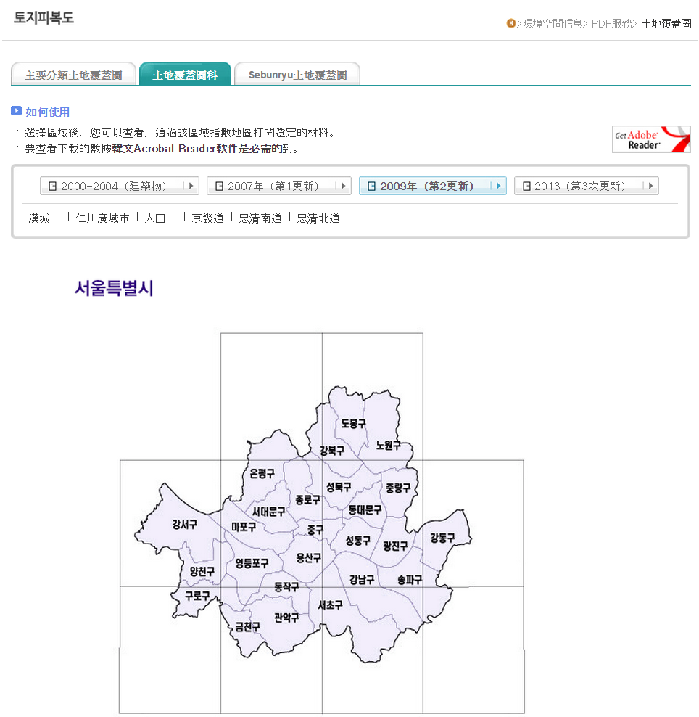

圖 22韓國土地覆蓋圖PDF下載網站[[44]](#footnote-44)

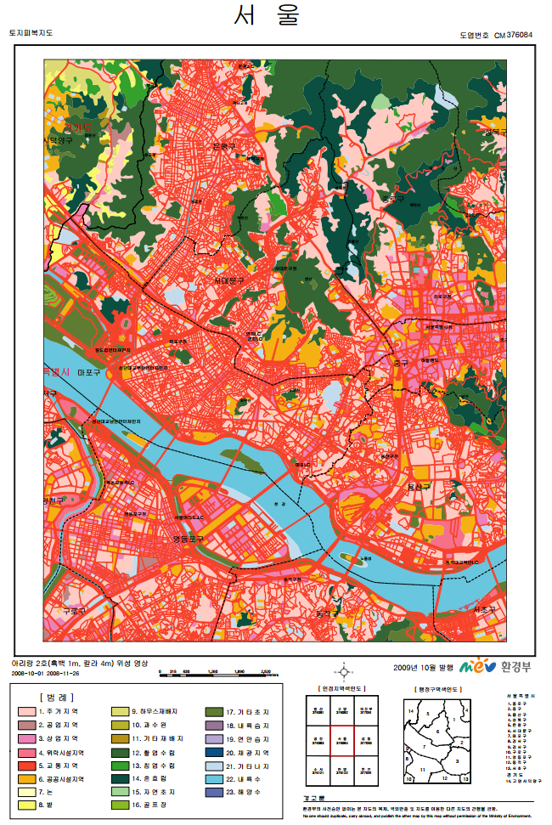

圖 23韓國土地覆蓋圖PDF格式(2009年－漢城)[[45]](#footnote-45)

#### 開放資料現況

EGIS提供的所有資料，根據智慧財產權法第24-2條規定，由環境部持有智產權的製作物，可不經由使用同意的情況下，免費自由使用，但必須註明「公共著作物自由使用許可標示基準(公共分享，KOGL)第一類」標示()以後再行自由利用。自由利用者務必具體標示著作物出處[[46]](#footnote-46)。

#### 參考文獻

###### 韓國環境部環境空間資訊服務網，<https://egis.me.go.kr/main.do>

###### 韓國土地覆蓋圖線上瀏覽，<http://egis.me.go.kr/ewebgis/webgis.jsp>

###### 韓國環境部環境空間資訊服務網著作權政策， <https://egis.me.go.kr/fa/copyrightsPolicy.do>

###### 韓國土地覆蓋圖： <http://egis.me.go.kr/ba/grdCoverIntroPage.do?mode=1>， <http://egis.me.go.kr/ba/grdCoverIntroPage.do?mode=5>

###### 韓國土地覆蓋圖分類： <http://egis.me.go.kr/ba/grdCoverIntroPage.do?mode=2>

###### 資料來源：<http://egis.me.go.kr/bc/largeGrdCover_2000.do>

###### 資料來源：<http://egis.me.go.kr/ba/grdCoverIntroPage.do?mode=2，http://egis.me.go.kr/ba/grdCoverIntroPage.do?mode=3>

###### 資料來源：[http://egis.me.go.kr/ca/introDataRequest1.do http://egis.me.go.kr/fa/memberJoin1.do](http://egis.me.go.kr/ca/introDataRequest1.dohttp://egis.me.go.kr/fa/memberJoin1.do)

###### 資料來源：<http://egis.me.go.kr/bc/mediumGrdCover.do?mode=r2>

###### 韓國土地覆蓋圖(2009年－漢城)： <http://egis.me.go.kr/data/MID_renew2/mid_pdf/376084.pdf>

# 地形圖

### 澳洲

#### 管理單位

澳洲工業與科學部(Industry and Science)下的澳洲地理科學局Geoscience Australia，簡稱GA)，是澳洲政府在地球科學方面、地理資料管理和地質資料方面的技術顧問，主要為建置澳洲的天然資源、確保社區的韌性、保護水資源、管理海洋管轄權、提供基礎地理資訊和維護地球科學的知識與能力，負責製作和供應十萬分之一比例尺以上的地形圖，而十萬分之一以下的地形圖由各省地方製圖單位繪製及供應。

#### 供應現況

##### 紙圖

GA提供五萬分之一、十萬分之一、二十五萬分之一和一百萬分之一等四種比例尺的紙本地形圖，其中五萬分之一繪製的地區為北澳洲省，其餘比例尺所繪製的範圍皆為全澳洲地區，而五萬分之一和十萬分之一比例尺的紙本地形圖，每份酌收$9.25澳幣，需填寫申請單並寄回澳洲地理科學局銷售中心；二十五萬分之一和一百萬分之一比例尺，GA則提供PDF檔可供免費下載。

##### 電子檔

由澳洲各省製圖單位繪製的大比例尺地形圖均需收費，收費金額和供應的地形圖檔案類型依各省製圖單位有所不同；而除了由GA供應的十萬分之一比例尺地形圖，需要申請並收取費，其他則為免費下載。表 8為GA及各省製圖單位之地形圖收費一覽表。

表 8各繪圖單位地形圖收費一覽表

| **單位** | **比例尺** | **收費情形** |
| --- | --- | --- |
| **各省製圖單位** | 1:10000 | 收費 |
| 1:25000 | 收費 |
| 1:50000 | 收費 |
| **澳洲地理科學局** | 1:100000 | 澳幣$99  (NT2400) |
| 1:250000 | 免費 |
| 1:1000000 | 免費 |
| 1:2500000 | 免費 |
| 1:5000000 | 免費 |
| 1:10000000 | 免費 |

###### GA網站

GA 提供3種地形圖資料下載方法，下載方法依照個人需求而所不同，可以自行框選範圍下載、選擇比例尺下載全澳洲地形圖或是選擇UTM 分帶來下載地形圖，這3種下載方法說明如下：

方法一：在MapConnect網站上，共供應二十五萬分之一(如圖 25)和一百萬分之一等兩種比例尺地形圖，坐標系統為GDA1994，資料格式為SHP，地形圖資料包含地標點、高程點、等高線、特徵物等圖層(如圖 26)。使用者可於MapConnect網站(如圖 24)框選欲下載地區範圍，網站會透過輸入的電子郵件地址寄送地形圖，無須申請和登入的程序。

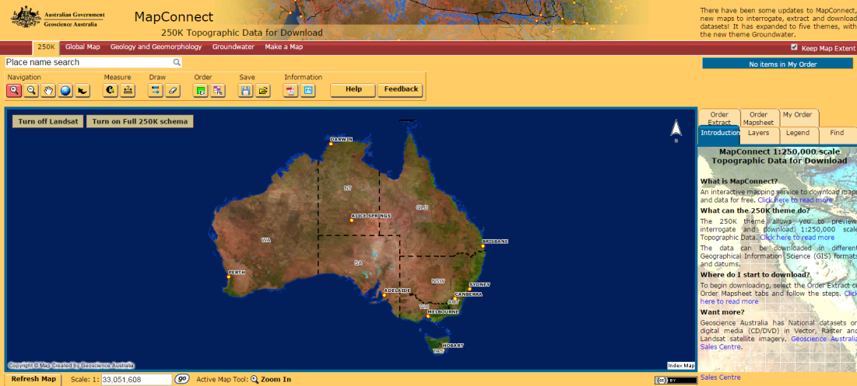

圖 24 澳洲MapConnect網站介面

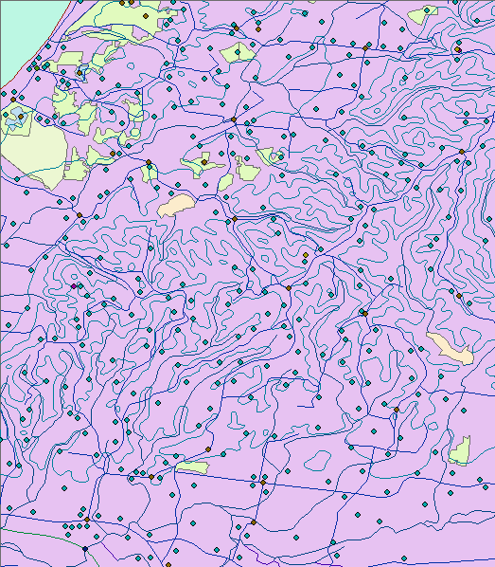

圖 25 澳洲MapConnect二十五萬分之一比例尺地形圖

|  |
| --- |
| C:\Users\Jason\Downloads\11106378_1075895615760598_144678355_n.jpgC:\Users\Jason\Downloads\11106378_1075895615760598_144678355_n.jpg |

圖 26 澳洲MapConnect地形圖層名稱

方法二：GA供應十萬分之一、二十五萬分之一、一百萬分之一、二百五十萬分之一、五百萬分之一、一千萬分之一等6種比例尺地形圖，其中十萬分之一的比例尺需要收費，費用為每份$99澳幣(約新台幣2400元)。地形圖圖層內容包含高程、建築、地形、交通運輸、植生等圖層，每個比例尺測繪的年代和提供的地形圖資料格式不一樣外，同類型圖層中內容呈現的詳細度也有差異。使用者可直接在GA網站選擇地形圖下載，地形圖的資料格式和比例尺如表 9所述，下載的資料範圍均為全澳洲地區，可直接點選下載，無須登入、任何申請程序或輸入電子郵件地址。

表 9澳洲地形圖供應格式與收費情形

| **比例尺** | **年度** | **供應格式** | **坐標系統** | **收費狀況** |
| --- | --- | --- | --- | --- |
| 十萬分之一 | 2006 | Shapefile  Personal Geodatabase format  MapInfo  ECW(ER Mapper Compressed Wavelet) | GDA\_1994 | 澳幣$99  (NT2400) |
| 二十五萬分之一 | 2006 | Personal Geodatabase format | GDA\_1994 | 免費 |
| 一百萬分之一 | 2001 | Shapefile  Raster- Band Interleaved by Line | ITRF94 | 免費 |
| 二百五十萬分之一 | 2003 | Shapefile  MapInfo | GDA\_1994 | 免費 |
| 五百萬分之一 | 2004 | Shapefile  MapInfo  ECW | GDA\_1994 | 免費 |
| 一千萬分之一 | 2002 | Shapefile  MapInfo  ECW | GDA\_1994 | 免費 |

方法三：GA提供2008年二十五萬分之一比例尺Raster-ECW[[47]](#footnote-47)格式的地形圖(NATMAP Digital Maps mosaic files)(如圖 27)供使用者免費下載。使用者僅需選擇欲下載的地區，即可直接下載，無須登入、申請程序或輸入電子郵件地址。

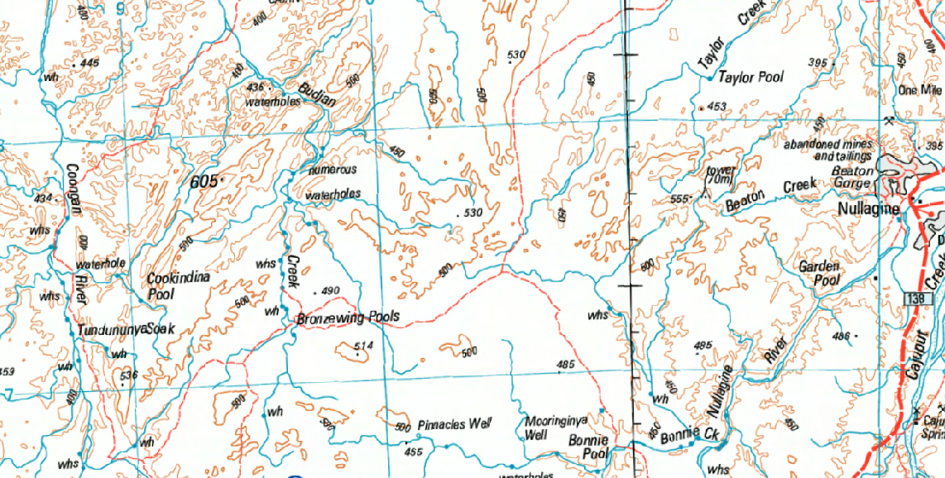

圖 27 澳洲Raster 250K mosaic地形圖

###### 各省製圖單位

各省製圖單位測繪五萬分之一比例尺以下的地形圖，以南澳洲(South Australia)政府的環境水文自然資源部(Department of Environment, Water and Natural Resources，簡稱DEWNR)為例，供應資料分為電子紙圖和地形圖空間庫據資料(Spatial data)。

##### 電子紙圖

DEWNR提供圖台(圖 28)以供應地籍圖、地形圖、航空攝影圖和衛星影像圖。南澳洲中，每個地區所含有的比例尺、年代和資料格式都不一樣，資料格式共有JPG、PDF、GeoPDF和紙圖等多種格式，這些資料均須收費，收費價格依資料類型而不同(如附件9)，並採用資料運送到府的方式提供給使用者。使用者可以縮放到欲下載地區並搜尋該地區的資料，透過登入及申請程序，購得資料。

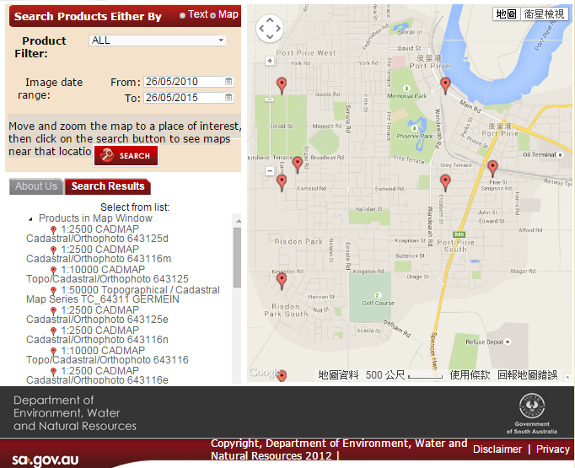

圖 28南澳洲地形圖下載平台

##### 地形圖空間數據(Spatial data)

DEWNR分別提供地形圖相關的各個圖層來販售，圖層的販售價格為每份175歐元，地形圖相關圖層有水文、建物、道路、等高線、鐵路等，各圖層的比例尺和繪製年代不相同(如附件10)，以及每個圖層都有詳細的詮釋和屬性資料說明(如附件11)，讓使用者在購買前能夠詳細的了解圖資的內容，並提供圖台(如圖 29)來更加了解每個圖層的樣貌。

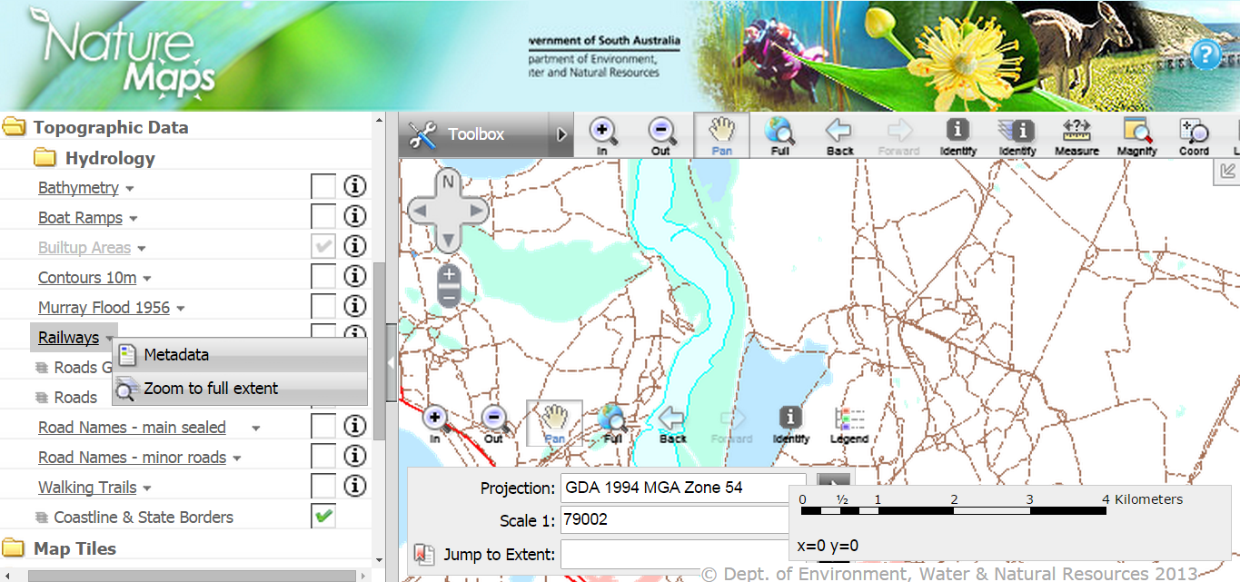

圖 29 澳洲DEWNR地理數據圖台

#### 開放資料現況

GA供應的地形圖授權使用為CC4.0 International License[[48]](#footnote-48)，授權內容為使用者取得資料後可以自由地分享，但必須姓名標示，且不得用於商業目的與改編原始素材。

DEWNR官網的版權物(material)可以將其複製、散播等，但須標示資料來源的版權所有人(Copyright Holder)。而在資料販售的授權上，購買時需遵從及填寫使用協議(license agreement)表，並要求標示資料來源，除非取得版權所有人的認可，否則不可將資料轉讓和供應給第三方。

#### 參考資料

###### GA官方網站，<http://www.ga.gov.au/home>

###### GA MapConnect 地形圖下載， <http://www.ga.gov.au/scientific-topics/geographic-information/topographic-maps-data/mapconnect>

###### GA Digital Topographic Data SHP地形圖下載， <http://www.ga.gov.au/scientific-topics/geographic-information/topographic-maps-data/digital-topographic-data>

###### GA Digital Topographic Maps 紙本地形圖電子檔下載， <http://www.ga.gov.au/scientific-topics/geographic-information/topographic-maps-data/digital-topographic-maps>

###### CC4.0 International聲明， <https://creativecommons.org/licenses/by-nc-nd/4.0/deed.zh_TW>

###### CC4.0 International詳細說明(中文)， <http://creativecommons.tw/blog/20131127>

###### OSM圖資下載，<http://download.geofabrik.de/>

###### OSM free與paid的差別， <http://www.geofabrik.de/data/shapefiles.html>

###### 南澳洲DEWNR地形圖電子紙圖下載圖台， <http://www.denrcustomerservice.sa.gov.au/MapFinder/#bookmark>

###### 南澳洲DEWNR地形圖供應相關資訊， <http://www.environment.sa.gov.au/Science/mapland/spatial-gis-data>

###### 南澳洲DEWNR空間圖台， <http://www.naturemaps.sa.gov.au/maps/viewer.aspx?site=NatureMaps>

###### 南澳洲DEWNR授權， <http://www.environment.sa.gov.au/Home/copyright>

### 美國

#### 管理單位

USGS國家地理空間科技操作中心(National Geospatial Technical Operations Center)在國家空間數據基礎建設(National Spatial Data Infrastructure，簡稱NSDI) 的子計畫－國家地理空間計畫(National Geospatial Program，簡稱NGP)，建置美國完整的地理數據資料庫，地形圖其中建置的圖資之一。

#### 資料簡介

##### 數位地形圖

由航空正射影像為底圖製成7.5分(換算為二萬四千分之一比例尺)的地形圖，地形圖包含地球表面特徵(等高線、河流、道路、領域邊界、林地、地理名稱)、地理數據(高程、水文、建築、土地覆蓋)和航空照片等等，並於2012年後在US Topo上增加公共土地測量系統(PLSS)(將於4-2章詳述)的圖徵，詳細圖例特徵描述詳見附件12。

USGS在2009年開始製作「數位地形圖(US Topo)」，格式為GeoPDF(如附件13)，將地理資訊資料包裝在GeoPDF中，檔案中包含向量資料(Vector)和網格資料(Raster)，如圖 30中，左側欄位可開啟各圖層顯示功能，讓非GIS專業人員也可以使用，坐標系統為NAD83，US Topo規模均為7.5分大小。

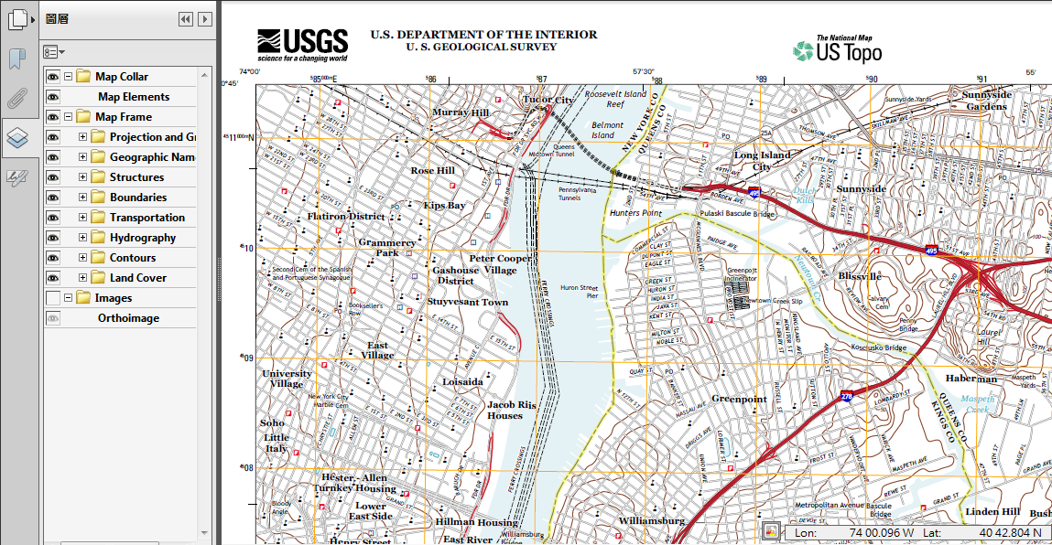

圖 30 美國US Topo GeoPDF格式示意圖

##### 歷史地形圖

歷史資料可以被有效的應用在科學、歷史、環境來研究地域上的變遷，「歷史地形圖(Historical Topographic Map Collection，簡稱HTMC)」為USGS將過去1884~2006年所有規模大小的190,000幅紙本地形圖掃描成電子檔資料，而歷史地形圖由於資料較為久遠，比例尺介於一萬分之一到二十五萬分之一的之間，但7.5分(兩萬四千分之一比例尺)的規模為1947~1992年最為主要的規模大小。將這些電子檔資料收錄在HTMC中，並以網格資料(Raster)的方式呈現(如圖 31)，提供使用者免費下載。

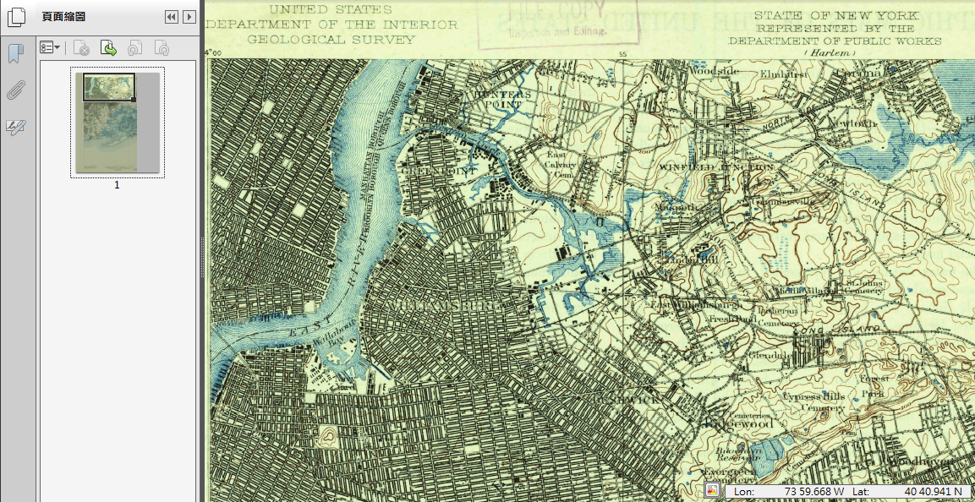

圖 31 美國HTMC GeoPDF格式示意圖

#### 供應現況

##### 歷史地形圖

美國地形圖和歷史地形圖蒐集「US Topo and Historical Topographic Map Collection」網站(如圖 32)可選擇欲下載的美國地區以及地形圖比例尺（供應二萬分之一到二十五萬分之一的比例尺），美國地形圖資料皆為免費下載，不須做登入或申請程序動作。另外USGS也提供TopoView圖台(如圖 33)來呈現HTMC資料，讓使用者可以查看過去美國地形及文化的變化，也供應JPEG、KMZ、GeoPDF和GeoPDF等四種資料格式和兩萬四千分之一、四萬八千分之一、六萬兩千分之一、十萬分之一和二十五萬分之一等五種比例尺下載。

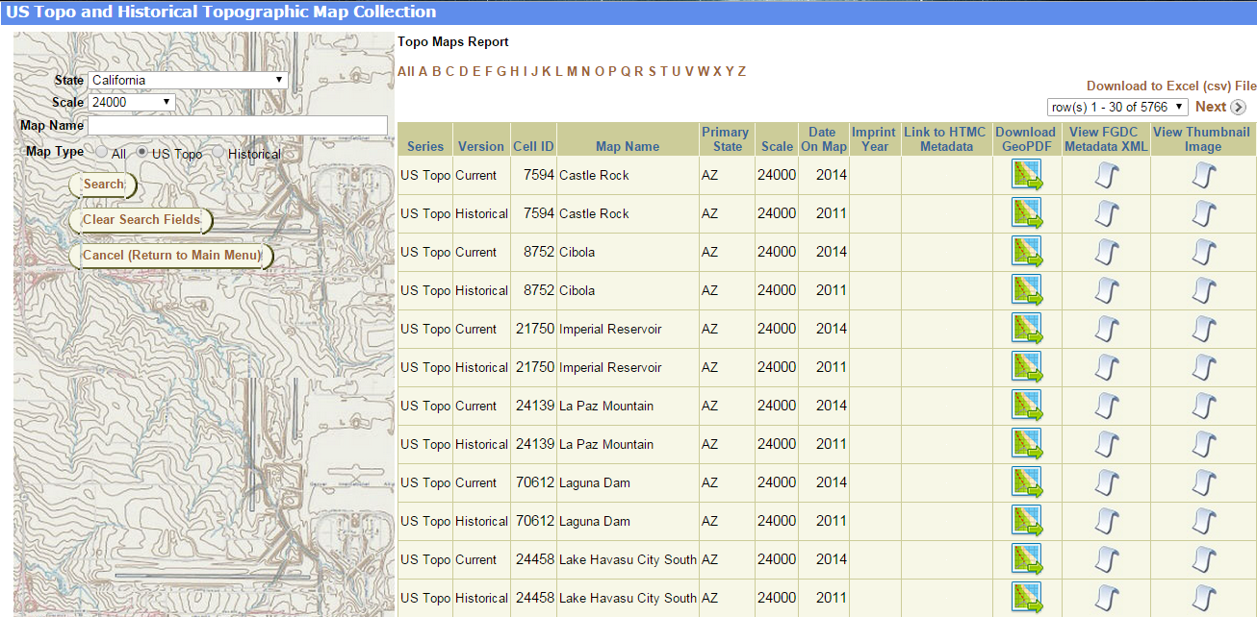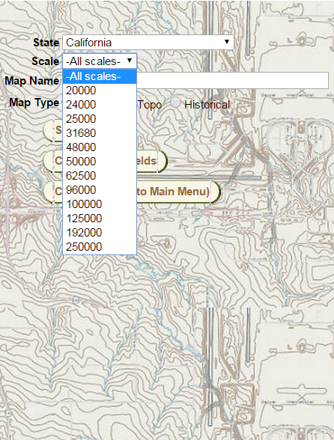

圖 32 美國US Topo與HTMC地形圖下載

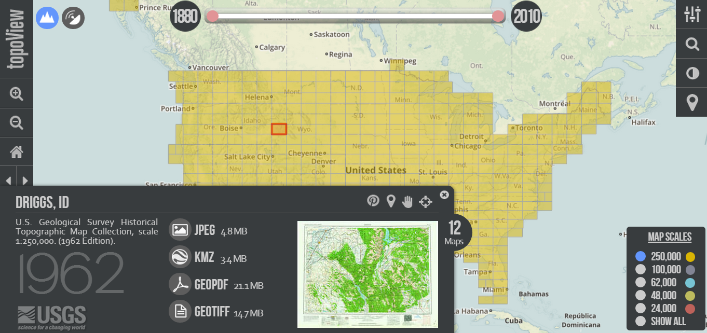

圖 33 美國TopoView圖台

##### 數位地形圖(可下載較新年度的US Topo)

由於美國各州所含有的地形圖比例尺和年度都不一樣，但所提供的地形圖內容均為相同，格式均為GeoPDF，並提供以下2種管道來下載US Topo資料，美國地形圖資料皆為免費下載，不須做登入或申請程序動作：

###### 美國地圖圖台(The National Map Viewer)以圖台方式，供使用者下載最新的US Topo。

###### USGS Store的「地圖定位和下載應用」(Map Locator and Downloader Application) (如圖 34、圖 35)提供US Topo和HTMC兩種型態的地形圖資料，可在圖台點擊後，顯示該點地區的地形圖比例尺、年代和地區名稱，並提供下載功能。

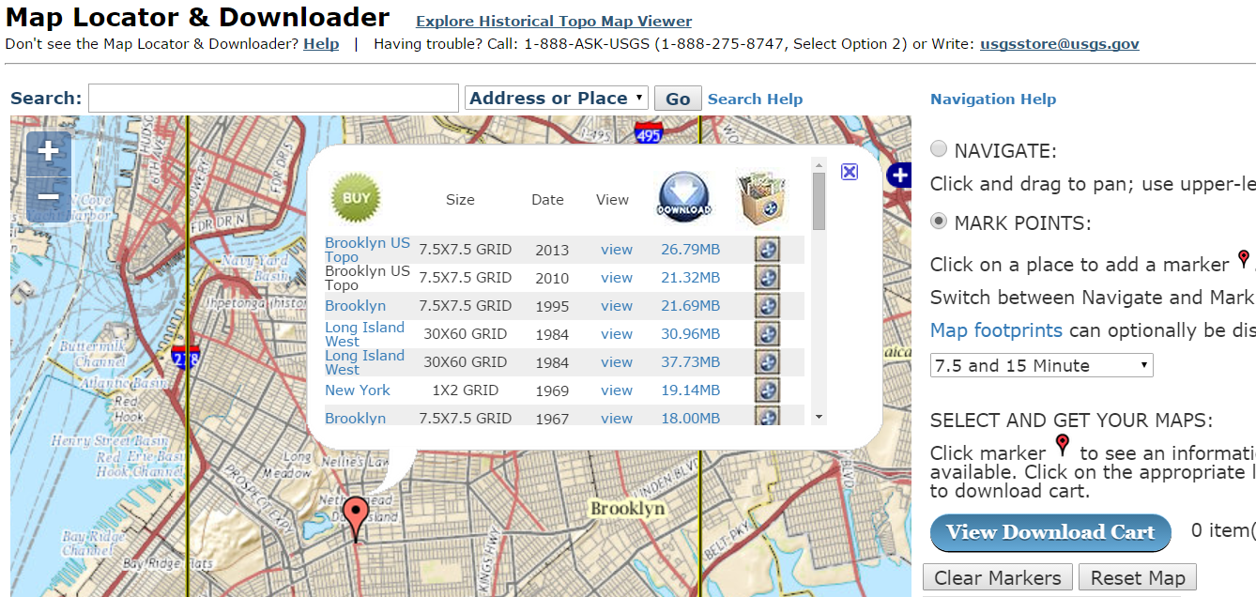

圖 34美國Map Locator and Downloader圖台

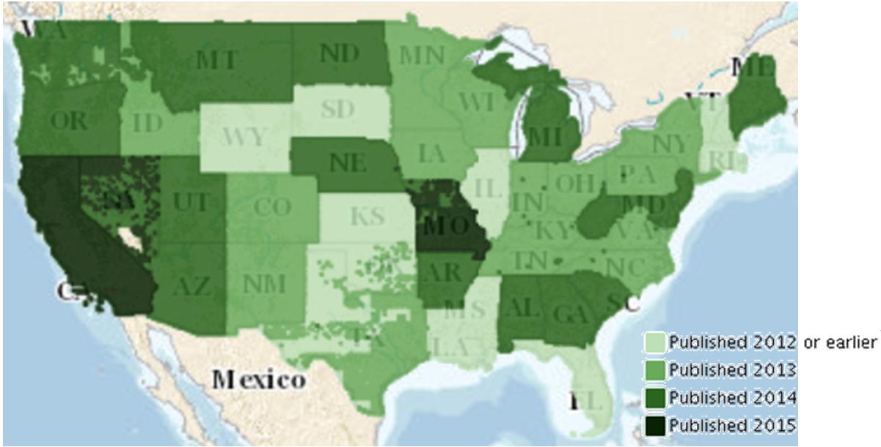

圖 35美國 Map Locator and Downloader 供應US Topo的年度和地區

##### 紙圖

在USGS 網路商店(USGS Store)販售紙圖區域中，輸入地形圖關鍵字，選擇欲購買的紙圖，各地區的地形圖年代和比例尺不同，可申請帳號登入後付費，運送至府。

#### 開放資料現況

##### 電子檔

USGS供應的地形圖授權屬於公眾領域(Public Domain)，除了以下三點例外：

###### 地形圖中，所有在國家森林管轄區外的道路資料屬於商業授權(國家森林內的道路為美國林務局提供，屬於公眾領域)。

###### 阿拉斯加的正射影像為商業授權。

###### 夏威夷的正射影像為商業授權。

在地形圖的附件中標示，以上三點商業授權的資料提供者保有其授權。如要在報告或刊物中使用地形圖中的影像，需標註這三點資料的資料來源。

##### 紙圖

紙圖部分的授權屬於美國公眾領域 (Public Domain)[[49]](#footnote-49)，使用者即可在任何目的、任何方式的使用，無論商業或非商業、以包括尚未被發明或想像之使用方法，自由的重製、散布、傳輸、使用、修改、改作或以其他方式利用本著作。在使用USGS的資料、出版品和網站資訊時，需加註資料來源或提供者。

#### 參考資料

###### NGS官方網站，<http://www.usgs.gov/ngpo/>

###### 國家地理空間科技操作中心網站， <http://ngtoc.usgs.gov/>

###### 國家空間數據基礎建設網站， <http://www.fgdc.gov/nsdi/nsdi.html>

###### US Topo介紹，<http://nationalmap.gov/ustopo/index.html>

###### The National Map Viewer，<http://viewer.nationalmap.gov/viewer/>

###### Topo Viewer，<http://ngmdb.usgs.gov/maps/tvBeta/>

###### Map Locator & Downloader，<http://goo.gl/qAwSLz>

###### US Topo and Historical Topographic Map Collection， <http://goo.gl/Nftkty>

###### US Topo和HTMC製作標準， <http://nationalmap.gov/standards/index.html>

###### US Topo Mapand Historical Topographic Map Users Guide， <http://nationalmap.gov/ustopo/quickstart.pdf>

###### Standard for the U.S. Geological Survey Historical Topographic Map Collection， <http://pubs.usgs.gov/tm/11b03/pdf/tm11b3.pdf>

###### US Topo授權，<http://www.usgs.gov/faq/categories/9797/3588>

###### US Topo製作的方法，<http://nationalmap.gov/ustopo/>

###### US Topo下載方法，<http://www.usgs.gov/faq/categories/9797/3571>

###### US Topo包含的資料, <http://www.usgs.gov/faq/categories/9797/3580>

###### Quantum GIS資源網@Sinica部落格， <http://gis.rchss.sinica.edu.tw/qgis/?p=2274>

### 德國

#### 管理單位

德國大地製圖聯邦單位(Federal Agency for Cartography and Geodesy，簡稱BKG)主要提供和繪製數值景觀模型(DLM)、數值地形圖(DTM)、正射影像和大地水準圖，並統一管理和提供各州繪製的圖資。

前述各種圖資供應的比例尺不一樣，較大比例尺由各州繪圖單位繪製，較小比例尺則由BKG和德國測繪機構(Arbeitsgemeinschaft der Vermessungsverwaltungen der Länder，簡稱AdV)繪製(如附件14)。

#### 供應現況

BKG網站可以下載各州繪圖單位和BKG與AdV製作的地形圖，由各州繪圖單位製作的地形圖需要收費。

##### 數值景觀模型(DLM)

數值景觀模型(DLM)描述景觀地形和地表地形的特徵。BKG供應歐洲和德國地區的DLM圖，資料為SHP格式，提供二萬五千分之一、二十五萬分之一和一百萬分之一等3種比例尺下載，以及多種坐標系統的選擇(如表 13)。其中二十五萬分之一和一百萬分之一由BKG繪製為開放資料，如欲下載各州繪圖單位二萬五千分之一地形圖需支付的價格依範圍面積(km2)大小不同(如表 10)。

表 10數值景觀模型資料價格表

|  |  |  |  |  |
| --- | --- | --- | --- | --- |
| 數值景觀模型(比例尺) | DLM25 | DLM50 | DLM250 | DLM1000 |
| Basic amounts | 7.5€/ ${km}^{2}$ | 2€/ ${km}^{2}$ | 0€/ ${km}^{2}$ | 0€/ ${km}^{2}$ |
| Federal celling | €180 | €48 |  |  |

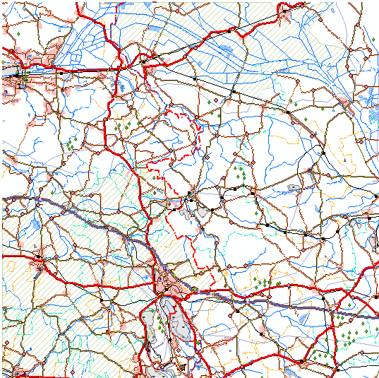

圖 36 德國數值景觀模型（二十五萬分之一比例尺）

##### 數值地形模型(DTM)

數值地形模型(DTM)是由相同網格大小的組成來描述地球表面形狀(如圖 37)，為ASCII格式。BKG提供6種網格大小下載，10m、25m、50m、200m和1000m，其中200m和1000m由BKG繪製為開放資料，其餘解析度資料需付費，DTM各比例尺單位價格如表 11。

表 11數值地形模型資料價格表

|  |  |  |  |  |  |
| --- | --- | --- | --- | --- | --- |
| 數值地形模型(比例尺) | DGM10 | DGM25 | DGM50 | DGM200 | DGM1000 |
| Standard  Grid width | 10m | 25m | 50m | 200m | 1000m |
| Basic amounts | 10€/ ${km}^{2}$ | 4€/ ${km}^{2}$ | 1€/ ${km}^{2}$ | 0€/ ${km}^{2}$ | 0€/ ${km}^{2}$ |
| Federal celling | €240 | €96 | €24 |  |  |

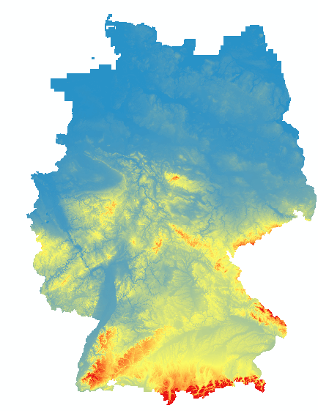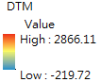

圖 37 德國數值地形模型（200m）

##### 基本地形圖(DTK)

BKG供應二萬五千分之一、五萬分之一、十萬分之一、二十萬分之一、五十萬分之一和一百萬分之一等6種比例尺的基本地形圖，為Tif檔，其中二十萬分之一、五十萬分之一和一百萬分之一由BKG繪製為開放資料，其餘為各州繪圖單位繪製，需付費方能下載，DTK各比例尺單位價格如表 12。

以北萊茵-威斯特法倫(North Rhine-Westphalia，簡稱NRW)為例，Bezirksregierung Köln為NRW的製圖單位，供應一萬分之一、兩萬五千分之一、五萬分之一和十萬分之一等4種比例尺資料，以一萬分之一為例，每幅價格為€7歐元，坐標系統為ETRS89 / UTM32(如圖 38)，包含道路、水、地標名字、地標點、建物等圖層。

表 12基本地形圖資料價格表

|  |  |  |  |  |  |  |
| --- | --- | --- | --- | --- | --- | --- |
| 基本地形圖(比例尺) | DTK25 | DTK50 | DTK100 | DTK250 | DTK500 | DTK1000 |
| Basic amounts | 1€/ ${km}^{2}$ | 0.3€/ ${km}^{2}$ | 0.1€/ ${km}^{2}$ | 0€/ ${km}^{2}$ | 0€/ ${km}^{2}$ | 0€/ ${km}^{2}$ |
| Federal celling | €24 | €7.2 | €100 |  |  |  |

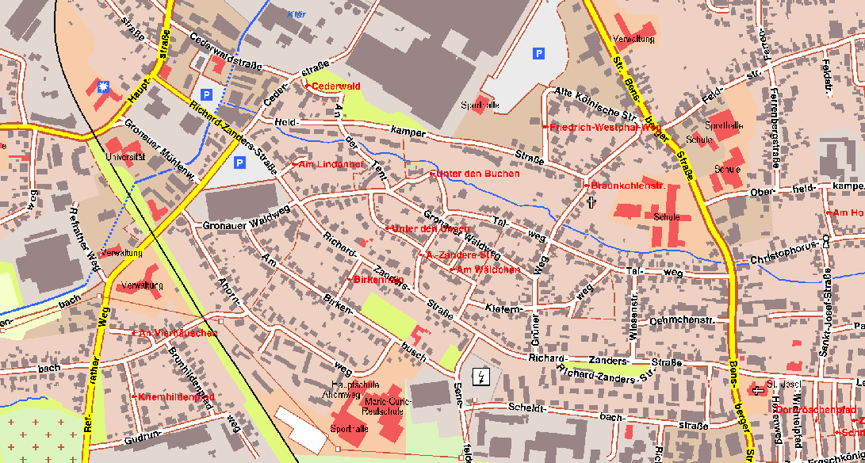

圖 38德國基本地形圖（一萬分之一比例尺）

表 13 地形圖坐標系統

| 種類 | 坐標系統 |
| --- | --- |
| DLM | GEO84、GEO89、GK2、GK3、GK4、GK5、UTM32s、UTM33s、UTM32w、UTM33w、UTM32e、UTM33e、LAMGw |
| DTM | GK2、GK3、GK4、GK5、UTM32s、UTM33s、UTM32e、UTM33e |
| DTK | GK、GK3、UTM32s、UTM32w、UTM32e |

##### 地形圖紙圖

BKG供應9種紙本地形圖（表 14）和CD版(CD-ROM Topo200)。CD部分，Topo200包含德國二十萬分之一、五十萬分之一和一百萬分之一比例尺地形圖，和數值地形模型、行政區界圖，一份€49歐元(約新台幣1200元)，現在特價€9.95歐元。Topo200包含可以繪圖儲存、動態視角的表現、3D瀏覽、測量距離和面積、顯示高程和傾角、GPS介面和可戴3D眼鏡觀看等多種功能的軟體。

表 14 德國BKG供應的地形圖紙圖種類

| **項目** | **比例尺** | **範本或樣式** | **費用** |
| --- | --- | --- | --- |
| **區域地形圖** | 1:200,000 |  | €7.5/城市 |
| **地形圖** | 1:200,000 |  | €5.4/幅 |
| 1:500,000 |  | €11/幅 |
| 1:1,000,000 |  | 全國地形圖€11  全國行政界€8  全國景觀名€9 |
| **地形圖 (全德國)** | 1:750000 |  | 含掛勾€16.9  不含掛勾€12.9 |
| **行政區界圖** | 1:750,000 |  | 含掛勾€16.9  不含掛勾€12.9 |
| **地理風景區域圖** | 1:750,000 |  | 含掛勾€16.9  不含掛勾€12.9 |

#### 開放資料現況

由BKG繪製的地形圖，部分供應為開放資料，並放置於BKG網站中的開放資料區域，可供免使用者費下載和使用於商業或非商業目的；沒有供應在開放資料區的資料，包含文字、影像、地理資料表現、聲音、影像和動畫等，在沒有BKG的同意下，將不得複製或是重製於商業行為。

#### 參考資料

###### 地形圖說明， <http://www.bkg.bund.de/nn_149572/EN/FederalOffice/Products/Geo-Data/Digital-Maps/Topographic-Maps/DTK__node.html__nnn=true>

###### 地形圖下載， <http://www.geodatenzentrum.de/geodaten/gdz_rahmen.gdz_div?gdz_spr=deu&gdz_akt_zeile=5&gdz_anz_zeile=0&gdz_user_id=0>

###### 紙圖申請， <http://gdz.bkg.bund.de/web_flowServer1/kshop?step=home&action=show&expand_PR=true&expand_tk200=false&expand_tk500=false&expand_tk1000=false&expand_top200=false&expand_histo_maps=false&expand_Publications=false>

###### 地形圖網路商店， <http://www.geodatenzentrum.de/geodaten/gdz_rahmen.gdz_div?gdz_spr=eng&gdz_user_id=0>

###### BKG授權， <http://www.geodatenzentrum.de/geodaten/gdz_rahmen.gdz_div?gdz_spr=deu&gdz_akt_zeile=4&gdz_anz_zeile=5&gdz_user_id=0>

### 日本

#### 管理單位與資料介紹

國土地理院在2009年開始整合二萬五千分之一的地形圖、航照等數值資料，製作「電子國土基本圖」，包含路網、地標、地名、正射影像等資訊。

「電子國土基本圖」包含「電子地形圖25000[[50]](#footnote-50)」跟「數值地圖(國土基本情報)[[51]](#footnote-51)」：

##### 數值地圖：內容有地圖、地名資料、標高資料和屬性資料

##### 電子地形圖25000：從數值地圖擷取的圖檔。

從2014年10月17日開始，以「電子國土基本圖」為基礎，製成小比例尺的「電子地形圖20萬[[52]](#footnote-52)」跟「數值地圖(國土基本情報20萬)[[53]](#footnote-53)」，透過網路販售[[54]](#footnote-54)。

#### 供應現況

地形圖供應內容為電子檔與紙圖，以下分別說明電子檔與紙圖地供應狀況。

##### 地形圖電子檔供應

###### 電子地形圖25000

透過使用本網站獲得圖像的任何訊息等，未取得圖像權利人的許可，或是個人的私用其他法律證明在著作權法規定超出可接受的範圍，不能進行再版，複製，發布等[[55]](#footnote-55)。電子地形圖25000是跟隨電子國土基本圖同步更新，而數值地圖25000是從電子地形圖上面所擷取的圖檔。

電子地形圖25000線上申請特色[[56]](#footnote-56)

* 可以客製化（設定圖徵顏色／設定顯示項目）
* 格式：TIFF，JPEG，PDF（附坐標檔）
* 尺寸：A0，A1，A2，A3，A4
* 下訂單後，大約30分鐘到幾個小時，會以電子郵件通知下載URL。
* 自由圖廓版：A2、A3、A4，一張175日圓；A1尺寸每幅350日圓；A0尺寸每幅700日圓。
* 定型圖廓版：每幅175日圓。

電子地形圖25000（定形圖廓版）DVD特色[[57]](#footnote-57)

* 格式：TIFF，JPEG，PDF（附坐標檔）
* 圖廓範圍：世界測地系2次Mesh＝10km2
* 原始數據：都市的精度是1/2500，其餘是1/25000
* 每張光碟售價7714日圓
* 下訂單後，大約需要4-10個工作日才能出貨。

日本電子地形圖販售網站系統畫面如圖39所示。

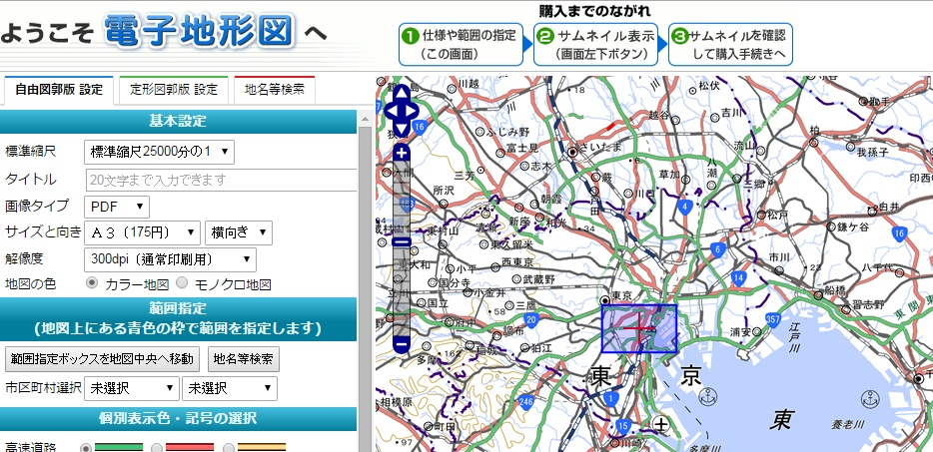

圖39日本電子地形圖販售網站系統畫面

###### 數值地圖(國土基本情報)[[58]](#footnote-58)

數值地圖的內容包含地圖情報、地名情報、網格標高和附錄情報。格式可以選擇JPGIS的GML格式，或是SHP格式。每一張圖都是和電子地形圖25000的定型邊界版本一樣大小。提供的形式有兩種；一、線上提供，每一幅圖(GML或SHP)175日圓；二、DVD版本，(GML或SHP)每張光碟售價7714日圓。可以從國土地理院網站下載電子國土基本圖顯示軟體[[59]](#footnote-59)閱覽(限windows系統)。

###### 電子地形圖20萬[[60]](#footnote-60)

電子地形圖20萬相當於國土地理院的【二十萬分之一地勢圖】的影像檔案，形式可選TIFF、JPEG、PDF（GeospatialPDF），508dpi。檔案下載購買以及利用的[注意事項](https://net.jmc.or.jp/secure/pdf/riyokiyaku_online_gsiol_denshichizu200k.pdf)[[61]](#footnote-61):1.禁止事項:不可以違法使用電子地形圖以及使用任何的手段、目的、方法去侵害他人的權利或是違背善良風俗。2.關於【線上電子地形圖20萬】的複製跟使用：根據測量法，【線上電子地形圖20萬】的著作權全部歸屬於國土交通省國土地理院。根據測量法，如果要用來進行測量、不特定對象公開的話都必須經過得到申請許可，也包含國外的使用者。申請手續請參考國土地理院網站的【[測量成果的複製，使用](http://www.gsi.go.jp/LAW/2930-index.html)[[62]](#footnote-62)】。

電子地形圖20萬與數值地圖涵蓋的空間範圍如圖40所示。

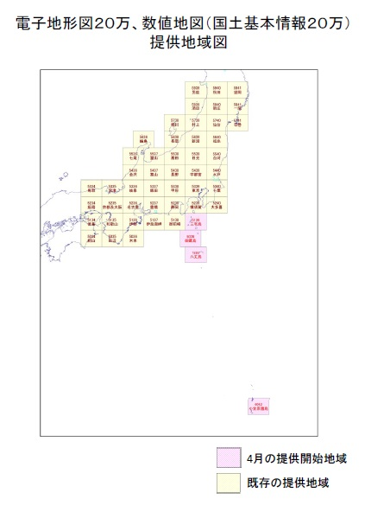

圖40電子地形圖20萬與數值地圖涵蓋範圍[[63]](#footnote-63)

###### 電子地形圖25000與數值地圖25000的差異[[64]](#footnote-64)

電子地形圖25000是以電子國土基本圖為基礎製作的圖檔，網路下載有三種格式：1.自由邊界版本2.定型邊界版本3.以各都府縣為單位的DVD版本。

數值地圖25000是以【二萬五千分之一地形圖】的紙圖版本為基本製作的數位檔案，現已停止更新；電子地形圖25000則是隨著電子國土基本圖更新。

表15電子地形圖25000跟數值地圖25000(地圖畫像)的差異表

| **項目** | **電子地形圖25000** | | **數值地圖25000 (地圖畫像)** |
| --- | --- | --- | --- |
| **自由圖廓版** | **定型圖廓版** |
| 提供形態 | 線上提供 | DVD或是線上提供 | CD-ROM或線上提供 |
| 提供範圍 | 全國 | | 全國 |
| 格式 | TIFF（24bit全彩）、JPEG、PDF | | TIFF（8色） |
| 解析度 | 300、508 dpi | | 254 dpi |
| 客製化圖徵顏色或圖層 | 部分圖層可以客製化 | | 不提供客製化 |
| 圖廓單位 | 依據中心的位置跟所要圖型大小而定 | 世界測地系的二次Mesh | 二萬五千分之一地形圖圖幅 |
| 地圖樣式 | 2012年電子地形圖25000樣式 | | 2002年二萬五千分之一地形圖樣式 |
| 更新頻率 | 預定跟電子國土地形圖同步更新 | | 不再更新 |
| 原始資料 | 電子國土基本圖（地圖資料） | | 二萬五千分之一地形圖 |
| 圖層 | 24全彩 | | 8色 |
| 四角坐標 （經緯度） | 圖幅整飾有顯示四角坐標 | 圖幅整飾有顯示四角坐標，也有檔案紀錄各圖幅四角坐標 | 以檔案紀錄各圖幅四角坐標 |
| 四角坐標 （UTM） | 無 | 以檔案紀錄各圖幅四角坐標 | 以檔案紀錄各圖幅四角坐標 |

表16日本DVD･CD版數值地圖一覽表[[65]](#footnote-65)

| **名稱** | **檔案形式** | **發行地區** | **單一圖檔範圍** | **比例尺** | **内容** |
| --- | --- | --- | --- | --- | --- |
| 電子地形圖25000（自由圖廓版） | Raster Graphics | 全國 | 使用者購買時所選擇範圍或是10 Km2 | 1/25000 | 地圖 |
| 數值地圖（國土基本情報） | Vector | 全國 | 10 Km2 | 都會區:  1/2500；  其他:  1/25000 | 地圖、地名、標高 |
| 電子地形圖20萬 | Raster Graphics | 關東跟東海地區的一部分 | 一張圖相當於80Km2 | 1/200000 | 地圖 |
| 數值地圖（國土基本情報20萬） | Vector | 關東跟東海地區的一部分 | 一張圖相當於80 Km2 | 1/200000 | 地圖 |
| 災害復興計畫基圖（DM資料） | Vector | 東北地方沿岸部的一部份地區 | 大部分是2km x 1.5km （少部分是4km x 3km） | 1/2500 （一部分是1/5000） | 地圖 |
| 數值地圖25000（地圖畫像） | Raster Graphics | 全國 | 二萬五千分之一地形圖圖幅 | 1/25000 | 地圖 |
| 數值地圖25000（土地條件） | Vector | 全國 | 10 Km2 | 1/25000 | 土地條件（沒有地圖） |

##### 地形圖紙圖供應[[66]](#footnote-66)

###### 一萬分之一地形圖[[67]](#footnote-67)紙圖

一萬分之一地形圖涵蓋範圍為全國各主要都市，可於國土地理院網站下載索引圖[[68]](#footnote-68)。該地形圖中顯示每一棟房子外框形狀，並提供2m為間距的等高線資料。一萬分之一地形圖如圖41所示。有關地形圖紙圖售價可參閱圖42。

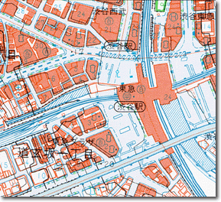

圖41日本一萬分之一地形圖紙圖範例

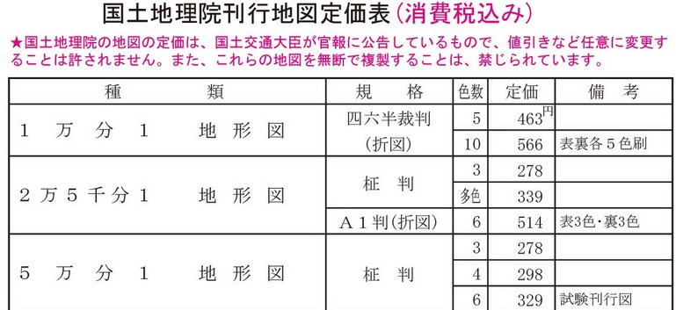

圖42日本地形圖紙圖販售定價資訊

###### 二萬五千分之一地形圖[[69]](#footnote-69)紙圖:

二萬五千分之一涵蓋範圍為全國，為日本涵蓋全國的地圖當中，比例尺最大的圖資，也被當作國土基本圖在使用，提供10m間距的等高線。可於國土地理院網站下載索引圖[[70]](#footnote-70)，二萬五千分之一地形圖如圖43所示。

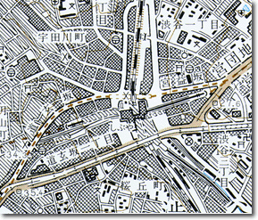

圖43日本二萬五千分之一地形圖紙圖範例

###### 五萬分之一地形圖[[71]](#footnote-71)(紙圖):

國土地理院的五萬分之一地形圖是涵蓋了二萬五千分之一地圖四幅的範圍，涵蓋全國範圍。另外，因為五萬分之一地形圖是日本地圖的基本比例尺，建置距今已經有100年以上了，日本的國土變遷還有比較舊版地形圖的研究跟調查都會用到的地形圖。五萬分之一地形圖如圖44所示。

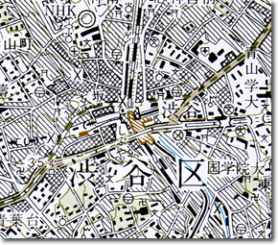

圖44日本五萬分之一地形圖紙圖範例

###### 二十萬分之一地勢圖[[72]](#footnote-72)紙圖

二十萬分之一地勢圖涵蓋範圍包含全國，藉由地形陰影的展現方式，可凸顯地表的起伏，亦於掌握地形地勢資訊。二十萬分之一地勢圖如圖45所示。

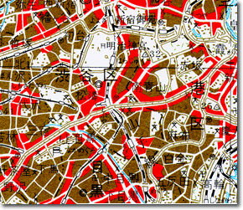

圖45日本二十萬分之一地勢圖紙圖範例

###### 五十萬分之一地方圖[[73]](#footnote-73)紙圖

五十萬分之一地方圖涵蓋範圍為全國，共計有八幅。包含山高跟海深資訊【段彩說明:地圖上為了方便判讀地勢高低，依據等高線畫出深淺來表示高低的方法】。供應版本有七色段彩印刷跟普通的四色印刷兩種。如圖46所示，左方為七色段彩印刷，右圖為四色印刷。

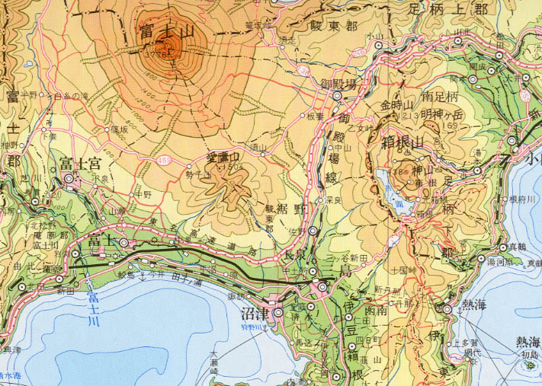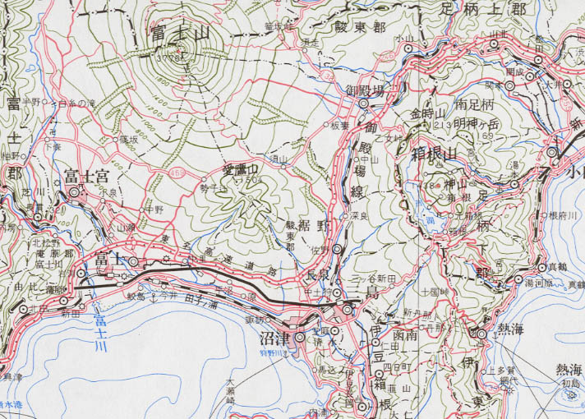

圖46日本五十萬分之一地方圖紙圖範例

###### 日本一百萬分之一地圖紙圖[[74]](#footnote-74)

日本一百萬分之一地圖範圍包含全國，收錄在三幅紙圖。如圖47所示。

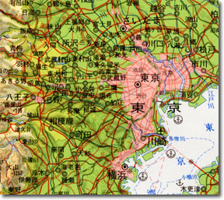

圖47日本一百萬分之一地圖紙圖範例

###### 一百萬分之一國際地圖紙圖[[75]](#footnote-75)

比例尺為一百萬分之一的國際地圖，將全國範圍收錄在3幅圖資範圍，地名用羅馬字表示。如圖48所示。

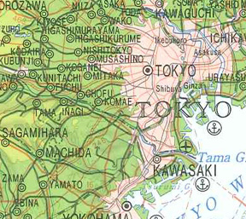

圖48日本一百萬分之一國際地圖紙圖範例

###### 五百萬分之一日本及周邊地區地圖紙圖[[76]](#footnote-76)

五百萬分之一日本及周邊地區地圖，是國土地理院發行的地圖當中比例尺最小的地圖，將日本本土、離島都收納在該地圖範圍。如圖49所示。

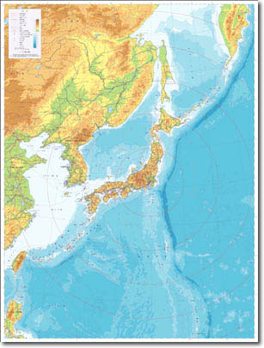

圖49日本五百萬分之一及周邊地區地圖紙圖範例

###### 二萬五千分之一數值標高地形圖[[77]](#footnote-77)(紙圖)

此地形圖是利用「數值地圖5m網格(標高)」的標高資料為基礎，利用顏色深淺所製成的二萬五千分之一地形圖，可顯示詳細的地形以及地貌形狀。如圖50所示。

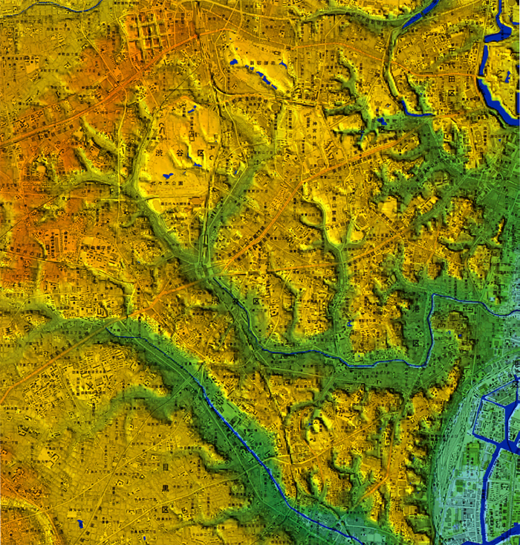

圖50日本1:25000數值高程地形圖紙圖範例

表17地形圖紙圖產品及供應價格表[[78]](#footnote-78)

| **項目** | **色數** | **定價** | **面數** | **規格** | **圖法** |
| --- | --- | --- | --- | --- | --- |
| 一萬分之一地形圖 | 5色 | 各463円 | 305面 | 52.0×73.8cm | 通用橫軸墨卡托圖法 |
| 一萬分之一地形圖 | 10色 | 各566円 | 4面 (兩面刷) |
| 二萬五千分之一地形圖 | 3色 | 各278円 | 3,882面 | 46.0×58.0cm | 通用橫軸墨卡托圖法 |
| 二萬五千分之一地形圖 | 多色 | 各339円 | 537面 |
| 五萬分之一地形圖 | 3色 | 各278円 | 42面 | 46.0×58.0cm | 通用橫軸墨卡托圖法 |
| 五萬分之一地形圖 | 4色 | 各298円 | 1,249面 |
| 二十萬分之一地勢圖 | 6色 | 各329円 | 130面 | 46.0×58.0cm | 通用橫軸墨卡托圖法 (北海道是多面體圖法) |
| 五十萬分之一地方圖 | 4色 | 各669円 | 8面 | 78.8×109.1cm | 正角圓錐圖法 |
| 五十萬分之一地方圖 | 7色 | 各761円 | 8面 |
| 一百萬分之一日本 | 9色 | 各823円 | 3面 | 78.8×109.1cm | 正角圓錐圖法 |
| 一百萬分之一 INTERNATIONAL MAP | 9色 | 各823円 | 3面 | 78.8×109.1cm | 正角圓錐圖法 |
| 二萬五千分之一數值高程地形圖 | 4色 | * 1,029円（東京都区部、大阪、名古屋） * 1,028円（濃尾平野西部、仙台） * 823円（福岡、高知） |  | * 東京都区部78.8cm×109.1cm * 大阪110cm×79cm * 名古110cm×79cm * 福岡60cm×72cm * 高53.5cm×63.5cm * 濃尾平野西部112cm×78cm * 仙台79cm×110cm |  |
| 剱岳測量100年記念 1:30,000山岳集成圖「剱・立山」 |  | 823円 |  | 59.4×84.1cm |  |

##### 剱岳測量100年週年三萬分之一山岳集成圖[[79]](#footnote-79)

以國土地理院的兩萬五千分之ㄧ地形圖中的一部分包含欅平、毛勝山、越中大浦、十字峡、黒部湖、剱岳、立山、大岩、小見等山岳名稱，縮小製成比例尺為三萬分之一的山岳集成圖。該地圖記載測量資訊與登山注意事項等(如登山路線、水源地、山屋或露營區等資訊)。

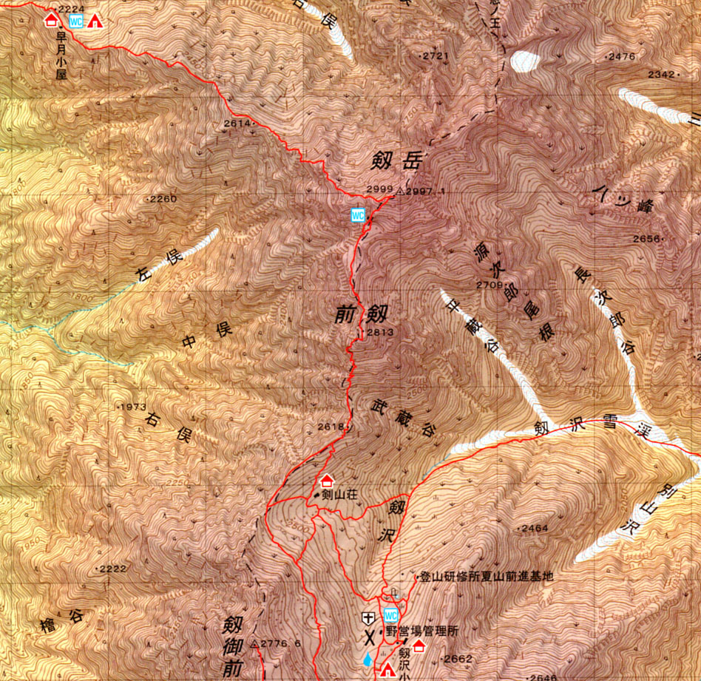

圖51日本1:25000數值高程地形圖紙圖範例

#### 開放資料現況

國土地理院的測量成果，都必須受到測量法的規範。相關敘述請參閱「第二章肆、四、開放資料現況」說明。

#### 參考資料

###### 電子地形圖25000： <http://www.gsi.go.jp/kibanjoho/kibanjoho40030.html>

###### 數值地圖(國土基本情報)： <http://www.gsi.go.jp/kibanjoho/kibanjoho40027.html>

###### 電子地形圖20萬：<http://www.gsi.go.jp/kibanjoho/kibanjoho40085.html>

###### 日本國土地理院數值地圖(國土基本情報20萬)： <http://www.gsi.go.jp/kibanjoho/kibanjoho40082.html>

###### 日本國土地理院電子地形圖供應圖台： <http://dkgd.gsi.go.jp/dkgx/page1.htm> <http://net.jmc.or.jp/information/qualification.html#13>

###### 電子地形圖25000(自由圖廓版)： <http://net.jmc.or.jp/digital_data_gsiol_denshiChizu25000.html>

###### 操作說明： <http://net.jmc.or.jp/digital_data/gsiol/denshi25000/tutorial_h260708.pdf>

###### 電子地形圖25000（定形圖郭版）DVD： <http://net.jmc.or.jp/digital_data_gsi_denshichizu25000.html>

###### 數值地圖(國土基本情報)： <http://www.gsi.go.jp/kibanjoho/kibanjoho40027.html>

###### 日本國土地理院－電子國土基本圖顯示軟體： <http://www.gsi.go.jp/common/000083777.zip>

###### 電子地形圖20萬：<http://www.gsi.go.jp/kibanjoho/kibanjoho40085.html>

###### 電子地形圖20萬購買須知： <https://net.jmc.or.jp/secure/pdf/riyokiyaku_online_gsiol_denshichizu200k.pdf>

###### 日本國土地理院地圖使用須知： <http://www.gsi.go.jp/LAW/2930-index.html> <http://www.gsi.go.jp/common/000096358.pdf>

###### 電子地形圖25000與數值地圖25000的差異： <http://net.jmc.or.jp/digital_data_gsiol_denshiChizu25000_hikaku.html>

###### 日本DVD･CD版數值地圖一覽表： <http://net.jmc.or.jp/digital_data_gsiol.html>

###### 日本國土地理院地形圖： <http://net.jmc.or.jp/map_aerialphotograph_map.html>

###### 日本一萬分之一地形圖：<http://net.jmc.or.jp/map_aerialphotograph_map_map10k.html>

###### 日本一萬分之一地形圖索引圖：<http://www.jmc.or.jp/map/ichiran/omote/omote.html>

###### 日本二萬五千分之一地形圖： <http://net.jmc.or.jp/map_aerialphotograph_map_map25k.html>

###### 日本二萬五千分之一地形圖索引圖： <http://www.jmc.or.jp/map/ichiran/ura/ura.html>

###### 日本五萬分之一地形圖： <http://net.jmc.or.jp/map_aerialphotograph_map_map50k.html>

###### 日本二十萬分之一地勢圖： <http://net.jmc.or.jp/map_aerialphotograph_map_map200k.html>

###### 日本五十萬分之一地方圖： <http://net.jmc.or.jp/map_aerialphotograph_map_map500k.html>

###### 日本一百萬分之一地圖： <http://net.jmc.or.jp/map_aerialphotograph_map_map1m.html>

###### 日本一百萬分之一國際地圖： <http://net.jmc.or.jp/map_aerialphotograph_map_map1mint.html>

###### 日本五百萬分之一及周邊地區地圖： <http://net.jmc.or.jp/map_aerialphotograph_map_map5m.html>

###### 日本二萬五千分之一數值標高地形圖： <http://net.jmc.or.jp/map_aerialphotograph_map_digitalhyoko.html>

###### 國土地理院地形圖紙圖供應資訊： <http://net.jmc.or.jp/map_aerialphotograph_map.html>

###### 日本剱岳測量100年週年三萬分之一山岳集成圖： <http://net.jmc.or.jp/map_aerialphotograph_map_tsurugi.html>

###### 日本國土地理院數值測量成果複製與使用： <http://www.gsi.go.jp/LAW/2930-index.html>

### 韓國

#### 管理單位與資料簡介

1974年韓國建設部設立國立地理院(2003年更名為國土地理情報院)，負責製作五千分之一地形圖。

1980年代後期開始推動地圖製作，在累積經驗之後，根據「國家基本地理情報計畫(NGIS基本計畫)」，開始著手製作一千分之一、五千分之一、二萬五千分之一數值地形圖，自2001年起推動修正與更新作業。

從2003年起製作數值地形圖2.0版，推動五千分之一地形圖製作，以航空攝影及移動測量系統 (Mobile Mapping System)等技術，建置最新地圖[[80]](#footnote-80)。

#### 供應現況

韓國由國土交通部的國土地理情報院負責提供地形圖線上瀏覽與圖紙販售服務。

##### 紙圖

國家地理資訊研究所供應的紙圖包含五千分之一、一萬分之一、二萬五千分之一、五萬分之一、二十五萬分之一等5種比例尺地形圖，以及陰影地形圖、沿岸海域基本圖、正射像片等，各紙圖價格如表 18所示[[81]](#footnote-81)。

表 18韓國紙圖價格

| **分類** | **比例尺** | **圖幅數** | **銷售價格（韓元）** | **購買方法** |
| --- | --- | --- | --- | --- |
| 地形圖 | 1:5,000 | 16,783 | 4,000 | 代理銷售機構 (離線) |
| 1:10,000 | 282 | 3,100 |
| 1:25,000 | 802 | 3,100 |
| 1:50,000 | 241 | 3,100 |
| 1:250,000 | 22 | 3,100 |
| 陰影地形圖 | 1:25,000 | 793 | 3,600 |
| 1:50,000 | 239 | 3,600 |
| 大韓民國全圖 | 1:1,000,000 | 1 | 3,100 |
| 土地利用圖 | 1:25,000 | 720 | 3,100 |
| 沿岸海域圖 | 1:25,000 | 168 | 3,100 |
| 正射影像 | 1:5,000 | 413 | 4,000 |
| 1:50,000 | 20 | 3,100 |

##### 電子檔

一般地形圖購買方法可洽詢國土地理情報院、地圖代售處(首爾2處、地方65處)以及網路購買。數值地圖可在空間情報網(<http://sd.ngii.go.kr>)或國家空間情報流通中心(<https://www.nsic.go.kr>)申請，舊地形圖可在舊地形圖供應中心(<http://map.ngii.go.kr/>)申請購買。線上購買地圖時，需先加入會員後登入網頁。不過，國家空間情報流通中心的網頁，非於韓國境內不可進入。

###### 網路下載PDF格式

國土地理情報院自2013年7月19日起提供免費On-Map服務[[82]](#footnote-82)，本國人加入國土地理情報院並登入網站後，即可下載地圖。由於該網站限制本國人瀏覽，於2013年8月24日發表的網路文章獲得On-Map地形圖相關資訊如下[[83]](#footnote-83)：

下載格式為PDF。

比例尺有五千分之一、二萬五千分之一、五萬分之一、二十五萬分之一。

僅允許個人用途，使用資訊時需明確註明On-Map出處，禁止商業用途，以及地圖再製後發刊。

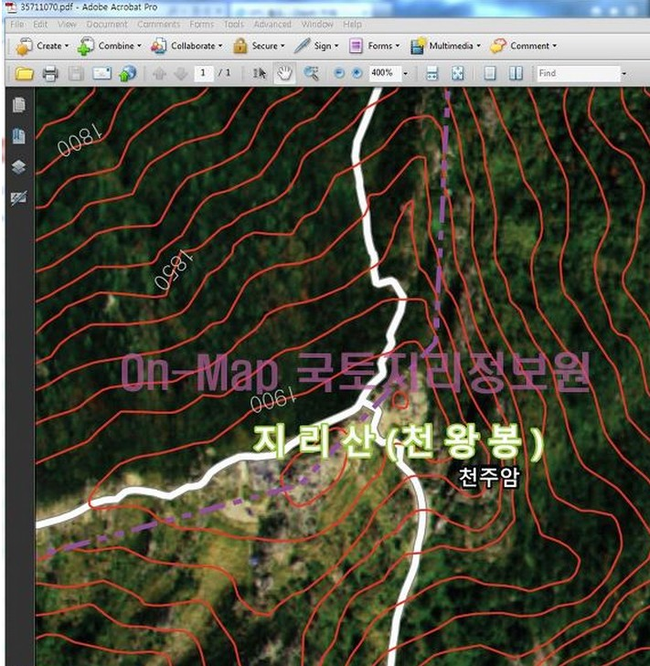

圖 52韓國On-Map下載之地形圖PDF[[84]](#footnote-84)

###### 原始資料檔購買

國家地理資訊研究所販售一千分之一、二千五百分之一、五千分之一、二萬五千分之一、二十五萬分之一等5種比例尺數值地形圖，可製成CD供應。除此之外，五千分之一地形圖也販售各圖幅接合之圖層，格式為NGI及SHP。各類數值檔價格如表 19、表 20所示[[85]](#footnote-85)。

表 19韓國數值地形圖價格

| **分類** | **比例尺** | **圖幅數** | **販售價格(韓元)** | **備註** |
| --- | --- | --- | --- | --- |
| 數值地形圖 | 1:1,000 | 17,609 | 12,000 | 製成CD需額外支付3,300韓元 |
| 1:2,500 | 194 | 17,000 |
| 1:5,000 | 17,565 | 15,000 |
| 1:25,000 | 860 | 17,500 |
| 1:250,000 | 22 | 15,500 |
| 數值地形圖2.0版 | 1:1,000 | 13,673 | 13,500 |
| 1:2,500 | 194 | 17,548 |
| 1:5,000 | 17,793 | 17,000 |

表 20韓國連續數值地形圖價格

| **分類** | **比例尺** | **分層** | **銷售價格** | | | **備註** |
| --- | --- | --- | --- | --- | --- | --- |
| 連續數值地形圖 | 1:5,000 | 選擇所有圖層 | 面積 | 4,700(韓元/1Km²) | | 最小面積 5Km² |
| 檔案大小 | NGI | 5(韓元/Kbyte) | 最小面積500韓元 |
| SHP | 6(韓元/Kbyte) | 最小面積500韓元 |
| 選擇部分圖層 | 檔案大小 | NGI | 5(韓元/Kbyte) | 最小面積500韓元 |
| 檔案大小 | SHP | 6(韓元/Kbyte) | 最小面積500韓元 |

表 21韓國數值地圖的種類[[86]](#footnote-86)

| **項目** | **數值地形圖 1.0版** | **數值地形圖 2.0版** | **連續 數值地形圖** | **On-Map** |
| --- | --- | --- | --- | --- |
| **樣式** |  |  |  |  |
| **結構** | 包含數字及字母、符號等屬性資訊 | 包含空間及屬性資訊 | 包含空間及屬性資訊 | 包含數字及字母、符號等屬性資訊 |
| **特色** | 主要利用點和線  描繪地標 | 主要利用點、線、面描繪地標 | 主要利用點、線、面描繪地標 | 主要利用點、線、面描繪地標  混合地圖表示 |
| **格式** | DXF | NGI  NDA  SHP | NGI  NDA  SHP  Geodatabase | PDF |
| **比例尺** | 1:1,000  1:5,000  1:25,000 | 1:1,000  1:5,000 | 1:5,000  1:25,000 | 1:5,000  1:25,000  1:50,000  1:250,000 |

#### 開放資料現況

關於地形圖著作權，根據「測量、水路調查與地籍法」第14條與第16條，若未經國土地理情報院事前許可下，任意複製、外流至國外、使用韓國地形圖製成他地圖後發刊者，將科以罰金[[87]](#footnote-87)。

關於國土地理情報院官網的著作權政策，根據著作權法第24-2條款，國土地理情報院持有智產權之著作，不需特別通知即可使用，但可任意自由使用的資料，需附上「公共著作物自由使用許可標示基準(公共分享，KOGL)第一類」標示()以後再行自由利用。自由利用者務必具體標示著作物出處[[88]](#footnote-88)。

#### 參考文獻

###### 國土交通部，<http://www.moct.go.kr>

###### 國土地理情報院，<http://www.ngii.go.kr>

###### 國土研究院，<http://www.krihs.re.kr>

###### 韓國國土地理資訊院地圖購買辦法， <http://www.ngii.go.kr/kor/contents/contentsView.do?rbsIdx=91#none>

###### 韓國環境空間資訊服務網站著作權政策： <http://egis.me.go.kr/fa/copyrightsPolicy.do>

###### 韓國NGII地形圖： <http://www.ngii.go.kr/kor/contents/contentsView.do?rbsIdx=112>

###### 韓國地形圖紙圖銷售資訊： <http://www.ngii.go.kr/kor/contents/contentsView.do?rbsIdx=91>

###### 韓國NGII On-Map服務： <http://sd.ngii.go.kr:9000/sub/map_onmap.jsp?serv_cd=7>； 圖台網址：<http://sd.ngii.go.kr:9000/WebMap/webmap.jsp>

###### On-Map的使用方法及使用規定：<http://tracklog.co.kr/105>

###### 韓國On-Map下載之地形圖PDF－圖片出處: <http://tracklog.co.kr/105>

###### 韓國數值地形圖價格： <http://www.ngii.go.kr/kor/contents/contentsView.do?rbsIdx=91#none>

###### 韓國國土交通部國土地理情報院著作－地圖的理解： <http://www.ngii.go.kr/kor/board/view.do?rbsIdx=31&idx=617> (P107)

###### 韓國地形圖使用限制： <http://www.ngii.go.kr/kor/contents/contentsView.do?rbsIdx=90> （警告文於網頁最下方）

###### NGII版權聲明： <http://www.ngii.go.kr/kor/contents/contentsView.do?rbsIdx=69>

# 地籍圖

### 澳洲

#### 管理單位

澳洲地籍圖供應單位由各省掌管，而地籍調查通常是由私部門進行調查繪製，以下列舉2個省說明：

##### 維多利亞省

維多利亞省交通、規劃和基礎設施部(Department of Transport, Planning and Local Infrastructure，簡稱DTPLI)為澳洲維多利亞省環境水土規劃部(Department of Environment, Land, Water & Planning，簡稱DEWLP)的附屬機關。DTPLI負責管理地籍、所有權人、房產等相關資料，其DTPLI委託授權維多利亞省測量公司(Office of Surveyor-General Victoria ，簡稱OSGV)進行地籍等相關測量，並以DEWLP為權責單位對外供應地籍資料。

##### 西澳洲省

Langate為西澳洲省(Western Australia)裡負責管理財產所有權的土地資訊局，主要為西澳洲提供監視土地產權制度、提供公正的土地估價等服務，Langate也負責供應西澳洲的地理空間資料和航照影像，地理空間資料包含地籍圖、所有權資料、道路圖、地形圖、行政界線圖等圖資，並將這些資料建置於空間地籍資料庫(Spatial Cadastral Database ，簡稱SCDB)中，並負責SCDB的更新與維護。

#### 供應現況

##### 維多利亞省

DTPLI提供維多利亞地圖(Vicmap)的資料平台，在Vicmap上供應地籍、行政界線、高程、水系、道路和航空影像等地理相關圖資，且從2013年開始提供資料免費下載。在地籍圖方面，資料格式共有SHP、Mapinfo(MID/MIF)、Mapinfo(TAB)、DXF和DWG等五種格式提供下載，大地坐標系統為GDA94(另有平面坐標系統可以選擇)，其地形圖(如圖53)內容包含宗地編號、土地編號、皇室土地和日期等資訊(更多資訊如附件15)。使用者在選擇欲下載城市、坐標和檔案類型後(如圖54)，輸入使用者基本資料，隨後透過電子郵件發送地籍圖資料。

另外DTPLI也提供圖台(SMES，如圖 55)給使用者了解地籍圖的內容及呈現方式，地籍圖的內容包含地籍編碼、宗地編號、皇室土地等資訊。

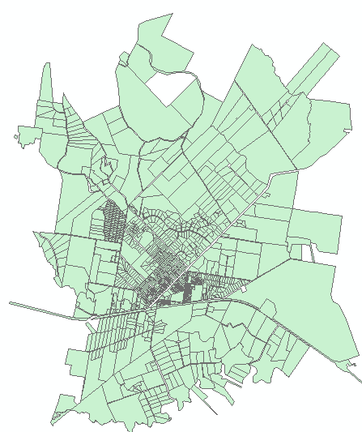

圖53澳洲維多利亞省墨爾本地籍圖

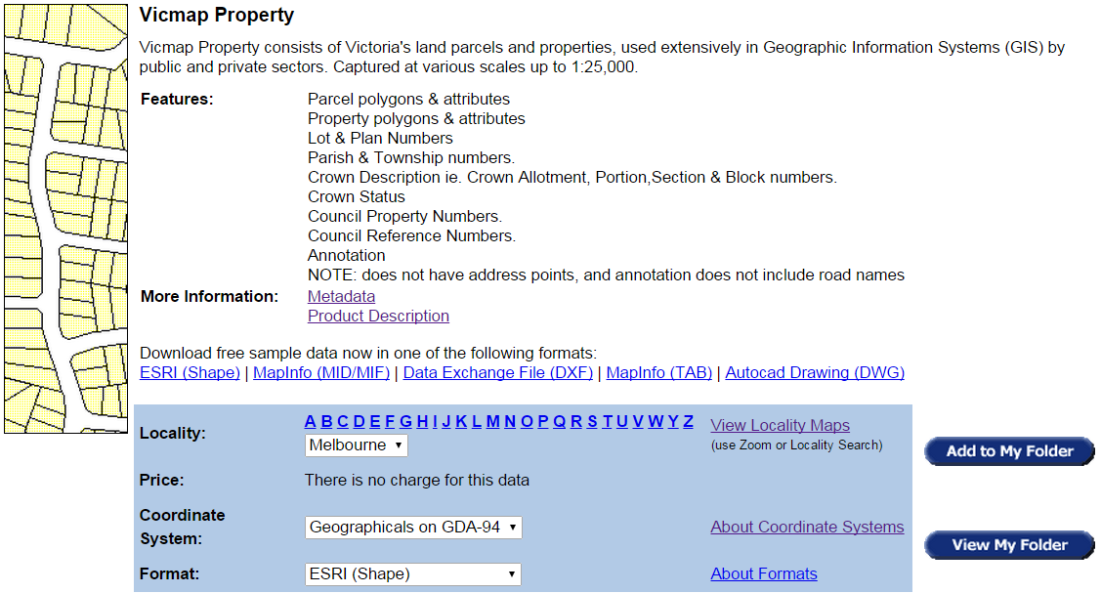

圖54澳洲Vic map地籍圖下載介面

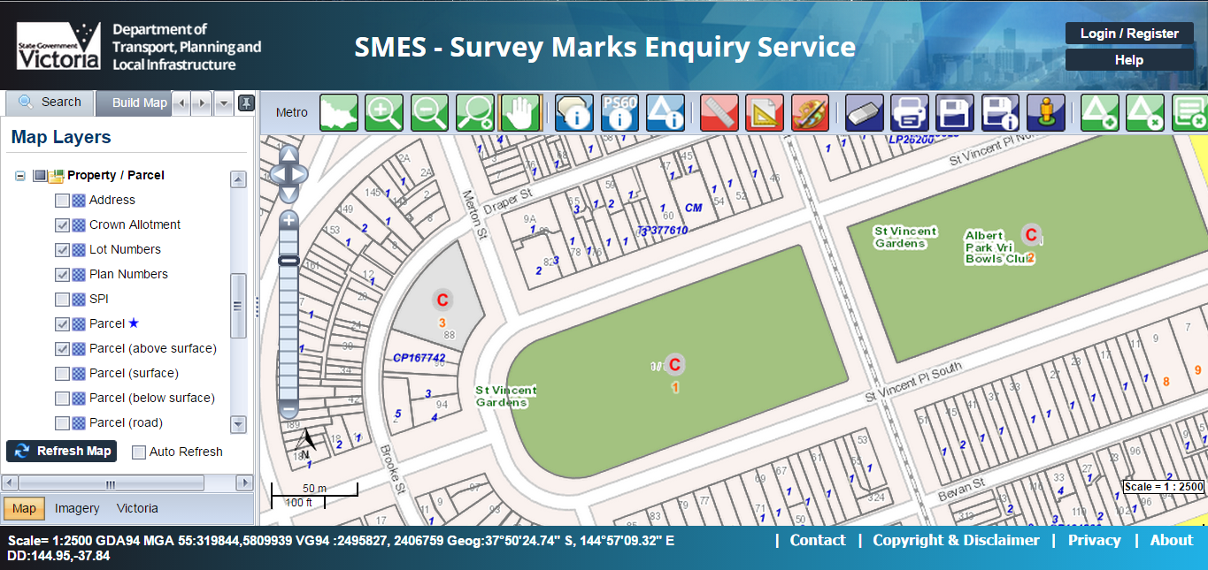

圖 55澳洲SMES圖台套疊地籍圖

##### 西澳洲省

Langate供應的資料均須收費，而地籍圖和所有權人資料是分開取得的，Langate供應地籍圖的格式有SHP、DGN、DXF、DWG、CSD等5種資料格式，地籍圖(如圖 56)其屬性內容包含宗地編號、宗地類型、土地面積編號、宗地位在的城市名字、宗地位在的道路名字等。

地籍圖的價格分為首次申請與申請更新兩種，首次申請的價格以100個宗地為單位$3.8澳幣，申請更新的價格依資料範圍分為兩種：整個省或都市地區和客製資料範圍，再以100個宗地為單位來依資料使用人數來訂定價格(如表 22)。

所有權人資料為CSV格式，其資料內容包含所有權人資料、所有權地址、宗地編號、土地面積、資料採集日期等多重關係性的資料建置。所有權人資料收費價格亦分為首次申請與申請更新兩種，首次申請的價格為每10筆紀錄$3.1澳幣，申請更新的價格依資料範圍分為兩種：整個省或都市地區和客製資料範圍，再以所有權人記錄數量來依資料使用人數來訂定價格(如表 23)。

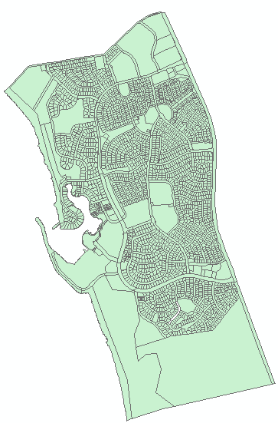

圖 56 西澳洲省地籍圖(範例資料)

表 22西澳洲省地籍圖申請更新價格表

|  |  |  |  |  |
| --- | --- | --- | --- | --- |
| **範圍** | **資料使用人數** | **1-2 位** | **3-10位** | **公司** |
| **州或都市地區** | 100個宗地/澳幣 | $0.38 | $0.75 | $1.90 |
| **客製區域** | 100個宗地/澳幣 | $0.75 | $1.5 | $3.05 |

表 23 西澳洲省所有權人資料申請更新價格表

|  |  |  |  |  |
| --- | --- | --- | --- | --- |
| **範圍** | **資料使用人數** | **1-2 位** | **3-10位** | **公司** |
| **州或都市地區** | 10筆記錄/澳幣 | $0.32 | $0.63 | $1.55 |
| **客製區域** | 100筆記錄/澳幣 | $0.62 | $1.25 | $2.5 |

#### 開放資料現況

##### 維多利亞省

地籍圖的授權為Creative Commons Attribution 3.0 Australia licence。

##### 西澳洲省

地籍圖資料授權只能用於內部使用，不可複製、傳播、商業行為、改造、翻譯、販售等(詳見附件16)，需經過額外的核准才能於外部使用。

#### 參考資料

###### 西澳洲地籍圖申購， <http://www0.landgate.wa.gov.au/business-and-government/land-data/cadastral-data>

###### 西澳洲所有權人資料申購， <http://www0.landgate.wa.gov.au/business-and-government/land-data/tenure-data>

###### 西澳洲資料授權， <http://www0.landgate.wa.gov.au/business-and-government/partnering-with-you/licensing-agreements>

###### DELWP網頁，<http://delwp.vic.gov.au/>

###### DTLPI網頁，<http://www.dtpli.vic.gov.au/>

###### DTPLI授權OSGV進行測量， <http://www.dtpli.vic.gov.au/property-and-land-titles/surveying>

###### OSGV介紹， <http://www.dtpli.vic.gov.au/property-and-land-titles/surveying/government-surveying-services/about-the-surveyor-general-of-victoria>

###### Vic map網頁， <http://services.land.vic.gov.au/landchannel/content/serviceDirectory>

###### Vic map 資料下載， <http://services.land.vic.gov.au/landchannel/content/productCatalogue>

###### Vic map 地籍圖資料說明文件， <http://www.depi.vic.gov.au/forestry-and-land-use/spatial-data-and-resources/vicmap>

###### Vic map 地籍圖詮釋資料(包含授權)， <http://services.land.vic.gov.au/SpatialDatamart/dataSearchViewMetadata.html?anzlicId=ANZVI0803002683&extractionProviderId=1>

###### Vic map 網頁許可協議， <http://services.land.vic.gov.au/landchannel/content/licence>

### 美國

#### 管理單位

美國內政部土地管理局(Bureau of Land Management，簡稱BLM)負責管理調查美國所有的公有地，其他所有權人地籍的調查和供應則由各州製圖單位負責。

蒙大拿州空間數據基礎建設資料庫(The Montana Spatial Data Infrastructure,簡稱MSDI) 集結了由許多不同組織建置或是編繪而成的全蒙大拿州地理圖資，其中地籍圖是由蒙大拿州立圖書館（Montana State Library，簡稱MSL）地理資訊服務中心(Geographic Information Services)蒐集公私有土地的資料和製作，並由蒙大拿州稅務局(The MT Department of Revenue，簡稱DOR) 負責維護。

#### 供應現況

##### BLM公有地

BLM使用公共土地測量系統(The Public Land Survey System，簡稱PLSS)[[89]](#footnote-89)將美國土地劃分為區塊(Township)，每一區塊(Township)涵蓋36段，每一段為一平方英里，每一段再分成16塊方格，每一個方格的角落都會建立永久標石(如圖 57)。BLM供應的PLSS資料名稱為地籍國家空間數據基礎建設(Cadastral National Spatial Data Infrastructure，簡稱CadNSDI)，並以地理坐標資料庫(The Geographic Coordinate Data Base Project，簡稱GCDB)[[90]](#footnote-90)來記載PLSS中所有方格內永久標石的坐標數據。BLM將這些PLSS資料提供給各州政府測製單位，來進行各州內的地籍測量作業。

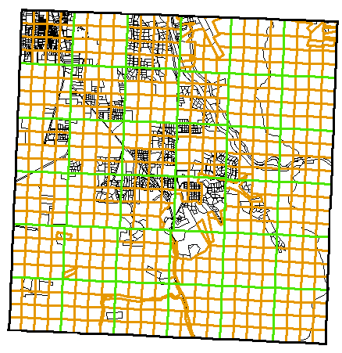 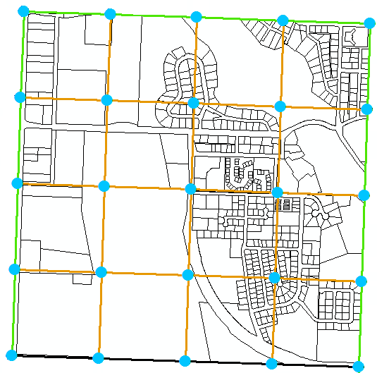

圖 57蒙大拿州 PLSS劃分土地線圖與GCDB點位

##### 蒙大拿州地籍圖

蒙大拿州地籍圖由MSL供應，可從FTP上免費下載，能夠依使用者欲下載地區(全州或是各城市)和地籍類型去做點選下載，格式為SHP的Geodatabase，坐標系統為North\_American\_1983，為2015年六月更新的資料，MSL供應的地籍圖是基於BLM的PLSS和GCDB來建置，地籍圖(如圖 58)內的屬性資料包含土地使用類型、所有權人、所有權人地址、地號、房價和地價等等的詳細資訊(如圖 59)，房價和地價每年都會更新一次。

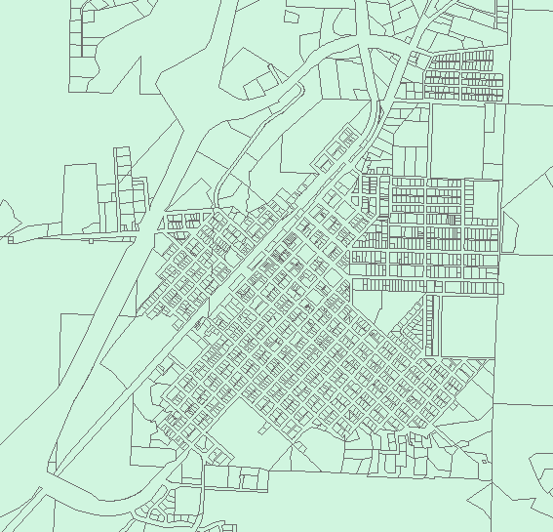

圖 58 蒙大拿州地籍圖SHP

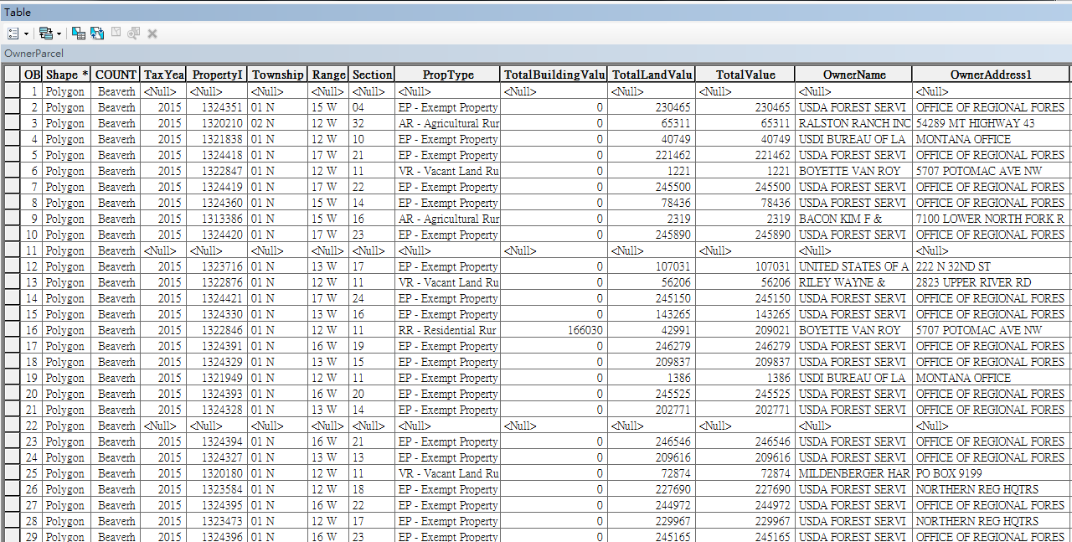

圖 59 蒙大拿州地籍圖屬性資料表

#### 開放資料現況

MSL供應的地籍圖屬於公眾領域，可從MSL的FTP下載蒙大拿州各地區或全州的地籍圖；至於BLM公有地授權情形仍待查證。

#### 參考資料

###### 蒙大拿州MSDI介紹， <http://geoinfo.msl.mt.gov/Home/msdi/About_MSDI>

###### 蒙大拿州地籍下載， <http://geoinfo.msl.mt.gov/Home/msdi/cadastral> <ftp://ftp.geoinfo.msl.mt.gov/Data/Spatial/MSDI/Cadastral/Parcels/Statewide/>

###### 蒙大拿州地籍圖詮釋資料， <ftp://ftp.geoinfo.msl.mt.gov/Data/Spatial/MSDI/Cadastral/Parcels/Statewide/CadastralParcelMetadata.xml>

###### 蒙大拿州地籍圖台，<http://svc.mt.gov/msl/mtcadastral/>

###### 蒙大拿州PLSS下載， <http://mslapps.mt.gov/Geographic_Information/Applications/cadnsdi/>

###### PLSS下載， <http://www.geocommunicator.gov/GeoComm/lsis_home/home/index.htm#MapServices>

###### PLSS介紹，<http://nationalmap.gov/small_scale/a_plss.html> <http://gis.utah.gov/data/sgid-cadastre/plss/>

###### GCDB說明， <http://www.blm.gov/mt/st/en/res/public_room/cadastral_survey/gcdb/guide.html> <http://www.blm.gov/style/medialib/blm/mt/blm_resources/public_room.Par.13288.File.dat/useguide.pdf>

###### BLM的GCDB說明， <http://www.blm.gov/wo/st/en/prog/more/gcdb.html>

###### BLM，<http://www.blm.gov/wo/st/en/prog/more/cadastralsurvey.html>

### 德國

#### 管理單位

德意志聯邦共和國國家測繪機構工作委員會(Arbeitsgemeinschaft der Vermessungsverwaltungen der Länder der Bundesrepublik Deutschland，簡稱Adv)的職責是在建立、維護、發展地理資訊資料庫，並為標準程序提供建議和制定法規，也有在科技處理的開發和應用的合作，像是地理參考框架的建置等

AdV是在德國16個聯邦各州的傘式組織[[91]](#footnote-91)，為地形和地籍等相關地理資訊的權責單位。AdV不供應德國官方地理數據資料庫的範例資料，也未販售德國製圖單位的任何資料。德國地籍資料必須至各州政府地籍製圖單位詢問購買或下載方式。

以勃蘭登堡(Brandenburg)為例，勃蘭登堡國家調查和地理空間基礎資訊(Landesvermessung und Geobasisinformation Brandenburg，簡稱LGB)為其製圖權責單位，並於Online Shop-GEOBROKER網站提供販售地籍圖，而Cadastral Agency為負責繪製地籍圖的地方繪圖單位。

而巴伐利亞(Bavaria)州的繪圖單位，巴伐利亞州測量局(Landesamt für Digitalsierung, Breitband und Vermessung，簡稱LDBV)負責管理巴伐利亞51個地方製圖辦公處進行地理製圖的單位，組織內部主要工作分為管理、地圖測繪、地理資料處理及研究發展等四個部分，並提供地籍圖的販售。

#### 供應現況

土地及地形圖資訊整合系統(Amtliches Liegenschaftskataster Informationssystem，簡稱ALKIS)為德國目前在推動的地籍資料庫系統，為AAA[[92]](#footnote-92)三個模組裡的其中一個地理數據資料庫，ALKIS是一個符合OGC標準、公開和定期更新的地理數據資料庫(洪榮宏)[[93]](#footnote-93)，唯一種共享的資訊環境，讓各聯邦州調查和地籍的權責單位增加更多數據資料格式給行政單位、公司、或是個人來使用地理空間基礎數據。ALKIS所使用的資料格式為NAS[[94]](#footnote-94)，以GML架構作為資料庫中圖徵對外之交換格式。

##### 勃蘭登堡

LGB網路商店(GEOBROKER)中的ALKIS資料供應分為兩種，向量資料(Vector)的NSA格式和網格資料(Raster)的TIFF格式，兩個資料均為一千分之一比例尺，每天都會更新，最低價格為€15.00 歐元，價格的決定是在於地籍圖屬性資料的多寡，而不是範圍的大小。下載方式為在有供應ALKIS數據資料的地區(如圖60)自行畫設資料範圍，並選擇屬性資料(如圖61)，包含土地區塊、建物、土地使用、土壤評估狀況和所有權人可以選擇，其中所有權人資料收費較高。

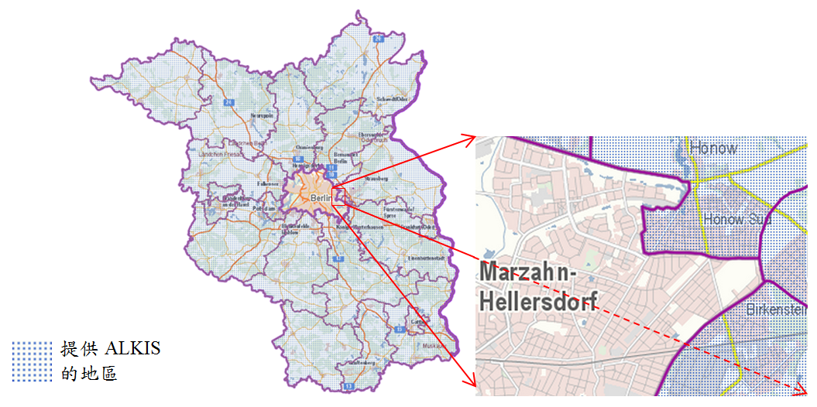

圖60 提供ALKIS地區示意圖

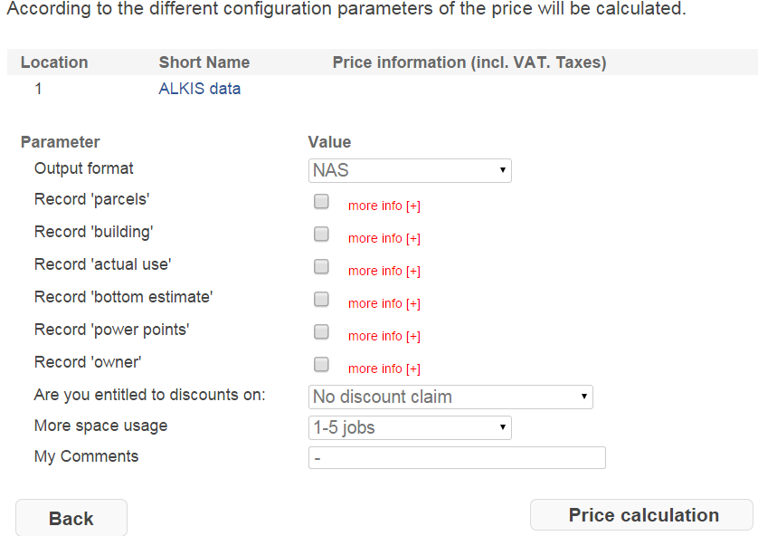

圖61 勾選屬性資料內容

##### 巴伐利亞

LDBV網路商店(Geodaten Online Shop)有販售巴伐利亞州的地籍圖(The Digital Cadastral Map，簡稱DFK)[[95]](#footnote-95)， Vector和Raster格式均為一千分之一比例尺，坐標系統為EPSG: 31468。Vector提供5種資料格式，DXF、SQD、DFK、NAS和SHP，其中NAS為ALKIS的資料格式。Raster格式則為TIFF(如圖 62)和PNG檔，資料會每天更新。地籍圖的屬性資料包含土地使用、建物和門牌、街道名稱和一些地形資訊等，資料中沒有包含地價和房價，只有所有權人能到當地繪圖單位申請該所有權人資料。

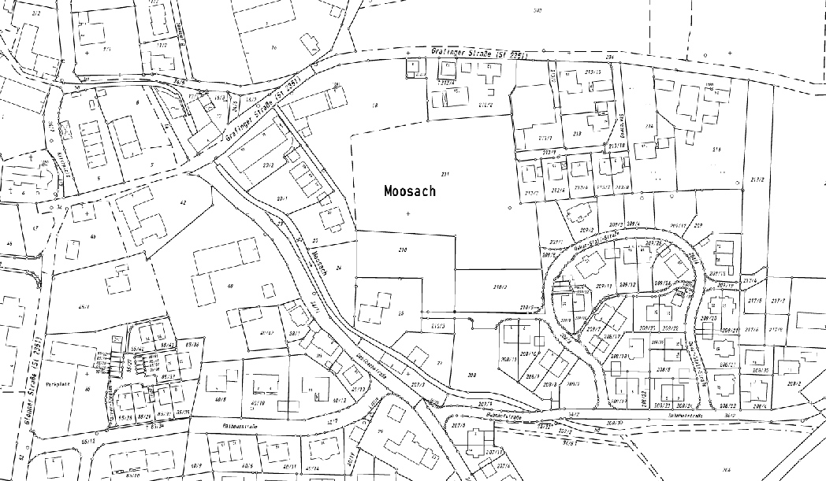

圖 62 巴伐利亞Raster格式地籍圖

#### 開放資料現況

##### 勃蘭登堡

LGB將販售的地籍圖授權使用分為兩類，個人使用與公開資料使用，不管何種使用，都需要購買才能使用。個人使用是不得將資料公開或散佈，但有部分LGB的資料是被設定為公開資料，會被規定能複製的份數和公佈的資料範圍，並會依資料的使用目的(例如商業行為)來酌收費用。更多授權使用請參閱(<http://goo.gl/Zl5kwG>)，更多額外收費辦法請參閱(<http://goo.gl/kp8QYZ>)。

##### 巴伐利亞

LDBV在網路商店(Geodaten Online Shop)販售的地籍圖資料的使用授權均為個人使用(private purposes)，不可以散播、複製、重製、公開等行為，除非版權所有人(Copyright Holder)同意授權給使用者進行上述行為，否則會處以罰鍰。

#### 參考資料

###### 德國柏林電子地圖，<http://www.berlin.de/stadtplan/>

###### AAA介紹， <http://www.adv-online.de/AAA-Modell/> <http://www.lgn.niedersachsen.de/portal/live.php?navigation_id=22189&article_id=51709&_psmand=35>

###### Adv的各州繪圖單位夥伴， <http://www.adv-online.de/About-us/Organization/Members/Surveying-Offices/>

###### ALKIS資料收費標準， <http://www.geobasis-bb.de/GeoPortal1/produkte/alk-vektor.html>

###### LGB, <http://www.geobasis-bb.de/index.htm>

###### LGB ALKIS下載， <https://geobroker.geobasis-bb.de/gbss.php?MODE=GetProductInformation&PRODUCTID=6de36219-3e68-489e-8ebc-632e5ffb6dc9>

###### LGB ALKIS收費標準， <http://www.geobasis-bb.de/GeoPortal1/produkte/alk-vektor.html>

###### BB ALKIS， <http://www.vermessung.bayern.de/geobasis_lvg/ALKIS.html>

###### BB Online Service，<http://www.ldbv.bayern.de/onlinedienste.html>

###### BB Raster Download， <http://www.ldbv.bayern.de/onlinedienste/Rasterdaten.html>

###### BB Vector Download， <http://www.ldbv.bayern.de/onlinedienste/Vektordaten.html>

###### BB Vector Fee， <http://www.gesetze-bayern.de/jportal/portal/page/bsbayprod.psml?showdoccase=1&doc.id=jlr-VermGebOBY2006rahmen&doc.part=X&doc.origin=bs&st=lr>

###### BB Open Data，<http://www.vermessung.bayern.de/opendata>

###### BB Licenses / Awards， <http://www.ldbv.bayern.de/service/Nutzungshinweise.html>

###### BB Test Data， <http://www.ldbv.bayern.de/service/download/testdaten/flurkarten_liegenschaftsdaten.html>

###### BB權責單位和管理單位， <http://www.vermessung.bayern.de/impressum.html>

###### BB 圖台， <http://geoportal.bayern.de/bayernatlas/?X=5421649.25&Y=4459462.00&zoom=5&lang=de&topic=ba&bgLayer=atkis&catalogNodes=122>

###### BB授權， <https://geoportal.bayern.de/geodatenonline/seiten/nutzungsbedingungen>

###### NAS說明， <http://www.landesvermessung.sachsen.de/inhalt/aaa/nas/nas.html>

###### GEODATENONLINE，<https://geoportal.bayern.de/geodatenonline/>

###### Dipl.-Ing. Marcus Wandinger, AdV\_Germany, Managing Director

### 日本

#### 管理單位

因為地籍調查業務屬於地方自治，以市、町、村等地方自治團體為主要調查實施單位，日本地籍圖的主管機關是地方自治政府。

#### 資料簡介

地籍圖是各地日本法務省轄下各縣法務局的登記所保管。在日本，基本上所有的土地都有登記，在登記所的登記簿記載土地的所有權人、面積等資料。所以，大部份的人都認為自己的土地的邊界跟位置都很清楚，但是，事實上登記所的地圖不一定都是正確的。全國登記所根據地籍調查所做成的地籍圖，只有總數的一半，剩下的是明治時代所製作的「舊土地台帳附屬地圖」，亦即民間所說的「公圖」。「舊土地台帳附屬地圖」是明治時代為了收地租所使用的地圖，跟現況有很大的不同，當時的土地邊界跟位置界定也不十分清楚。因此，日本進行全面的地籍調查，截至2013年地籍重測的進度為全國51%，圖63為各地區地籍重測完成比例[[96]](#footnote-96)。

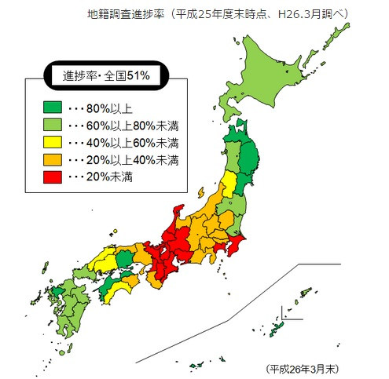

圖63日本各地區地籍調查完成比例（統計至2013年）

#### 供應與開放資料現況

##### 公圖

公圖依照地區，有五百分之一、六百分之一、一千分之一等不同比例尺，其中六百分之一比例尺為最多，並可透過以下三種管道取得：

###### 到登記所取得[[97]](#footnote-97)

###### 透過網路取得[[98]](#footnote-98)

###### 郵寄申請書取得[[99]](#footnote-99)

到登記所取得或郵寄申請書取得的費用是一份450日圓；透過網路的簡單申請證明服務是有兩種價位，網路申請之後在窗口取得是430日圓，網路申請之後郵寄則是450日圓。相關網站並未載明資料使用或授權辦法。

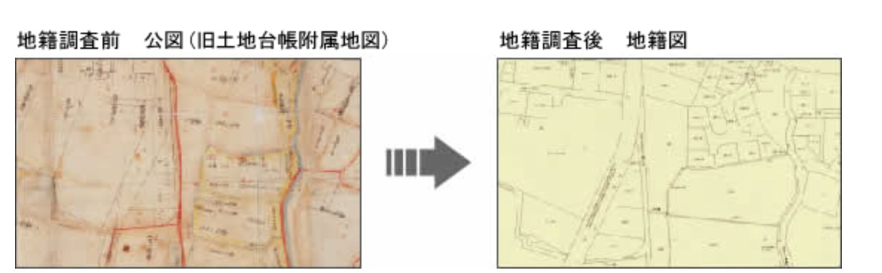

圖64地籍調查前的公圖跟調查後做成的地籍圖

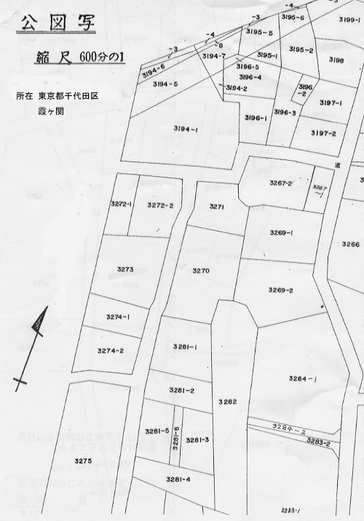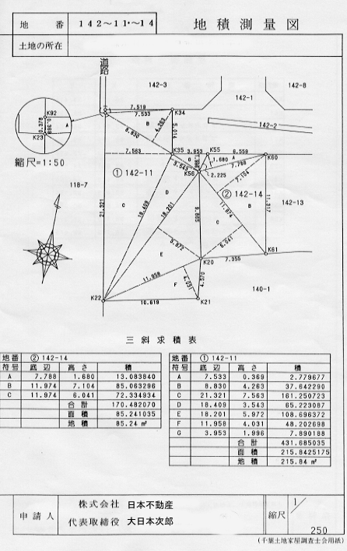

圖65日本地方政府取得之公圖範例[[100]](#footnote-100)

##### 地籍圖

日本大阪市提供地籍瀏覽系統，使用者可直接下載PDF檔(圖66)。該資料僅提供參考，不得作為證明用途，也不允許變更、修改或刪除。

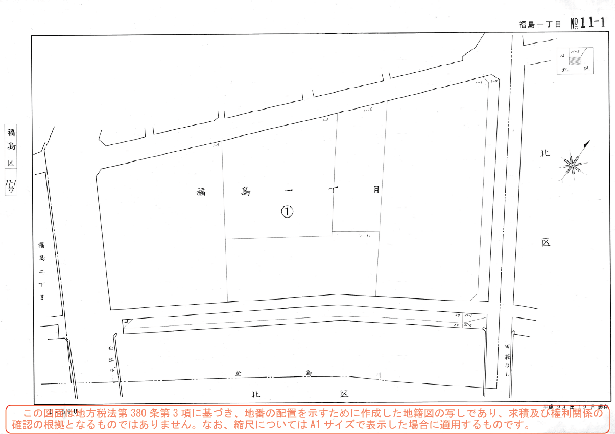

圖66日本大阪市福島區福島1丁目11-1之地籍圖[[101]](#footnote-101)

#### 參考資料

###### 日本地籍調查實施情況：<http://www.chiseki.go.jp/about/status.html>

###### 日本地方法務局所在地一覧表： <http://www.moj.go.jp/MINJI/minji10.html>

###### 日本公圖網路取得說明： <http://www.touki-kyoutaku-net.moj.go.jp/index.html>

###### 日本公圖郵寄申請書取得說明： <http://www.kawado.jp/fudousantouki/kouzu.html#az4>

###### 日本地方政府取得之公圖範例： <http://homepage1.nifty.com/lawsection/tisikibako/Kouzu1.jpg>， <http://homepage1.nifty.com/lawsection/tisikibako/JIssokuzu1.jpg>

###### 日本大阪市福島區福島1丁目11-1之地籍圖： <http://www.city.osaka.lg.jp/contents/wdu070/tisekizu/pdf/c53/53_11-1.pdf>

### 韓國

#### 管理單位

行政自治部(Ministry of Government Administration and Home Affairs ，簡稱MOGAHA)為進行韓國地籍測量相關任務、監督地籍控制點和地籍圖的資料管理，並致力於韓國土地資訊系統(Korea Land Information System，簡稱KLIS)。大韓地籍測量公社(Korea Cadastral Survey Corporation，簡稱KCSC)為協助韓國政府進行地籍測量、地籍測量系統和技術研究之發展，並致力於地籍資訊系統(spatial data cadastre system)發展[[102]](#footnote-102)。

#### 資料簡介

MOGAHA的地籍圖有地籍圖冊、地圖、邊界坐標紀錄和電子檔等不同的地籍記錄方式，地籍圖中所包含的資訊有宗地編號、所有權、土地利用類別、地址、面積等，比例尺則根據不同地貌來測繪五百分之一、六百分之一、一千分之一、一千兩百分之一、兩千四百分之一、三千分之一和六千分之一等七種比例尺，如各種地貌的比例尺種類資訊如表 24。

表 24韓國MOGAHA地籍圖數量

|  |  |  |  |  |
| --- | --- | --- | --- | --- |
| 總共篇幅:                                           771,533幅 | | | | |
| 種類 | 比例尺 | | 土地樣貌 | 幅 |
| 地籍圖 | 1:500 | 都市 | | 40,495 |
| 1:600 | 都市 | | 15,136 |
| 1:1000 | 農田 | | 142,889 |
| 1:1200 | 農田 | | 513,136 |
| 1:2400 | Sub-Farm | | 23 |
| Forestry Map | 1:3000 | 山區 | | 14,890 |
| 1:6000 | 山區 | | 44,964 |

#### 供應現況

地籍圖目前僅開放南韓人民線上瀏覽，以及付費列印(700韓元)，一般人民無法下載電子檔。而政府之間則可免費取得電子檔。

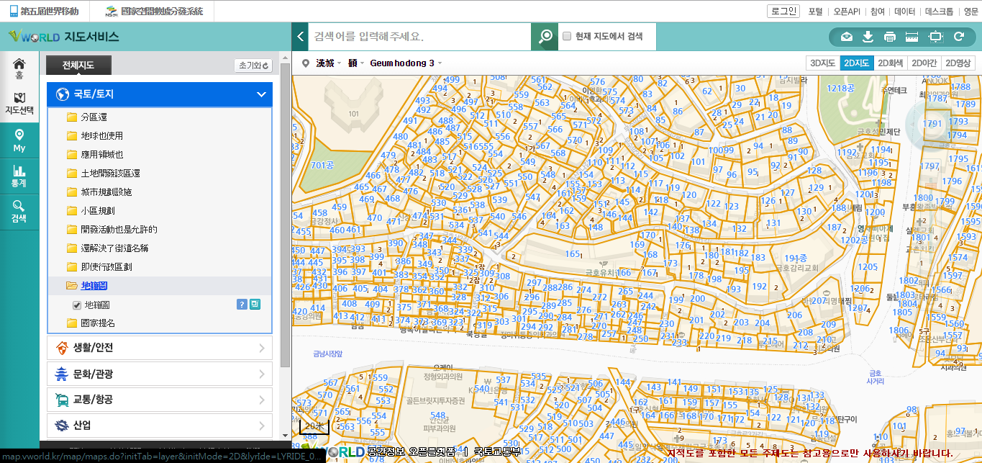

圖67韓國地籍圖瀏覽

#### 開放資料現況

地籍圖由於僅供政府之間免費流通圖檔，其他民眾無法取得，因此非開放資料。而政府間之流通是否還有其他使用限制或授權規範，仍需進一步查證。

#### 參考資料

###### 韓國地籍圖， <http://data.vworld.kr/data/dc_svcdata_s001.do?pageIndex=4&datIde=&ctmCde=&searchCondition=&searchKeyword>=

###### 韓國地籍圖台， <http://data.vworld.kr/data/dc_svcdata_s002.do?pageIndex=4&datIde=DAT_0000000000000068&ctmCde=&searchCondition=&searchKeyword>=

###### 大韓地籍測量公社(KCSC)英文，<http://eng.lx.or.kr/eng/index.jsp>

###### 大韓地籍測量公社(KCSC)韓文，<http://lx.or.kr/lx/index.jsp>

###### 韓國空間資料庫，<http://www.nsdi.kr/eng/index.do>

###### 韓國空間資料庫Vworld-2D， <http://map.vworld.kr/map/maps.do?initTab=layer&initMode=2D&lyrIde=LYRIDE_0000000000014>

###### SIRS官網，<http://www.lxsiri.re.kr/eng/main.do>

###### 藤井十章，日本土地家屋調查士會聯合會研究員

# 控制點

### 澳洲

#### 管理單位

澳洲地理科學局(Geoscience Australia，簡稱GA)為負責提供和維護澳洲的大地(Geodetic)資訊和數據資料(Data)的中央單位，並與各省相關單位(state agencies)和澳洲政府測繪委員會(Intergovernmental Committee on Surveying and Mapping，簡稱ICSM)合作提供資料。GA測製的大地資訊包含水平控制點、垂直控制點和重力控制點。

#### 供應現況

##### GA

GA控制點圖台提供坐標系統、範圍框選、點名等方式，查詢控制點分布(如圖 68)，圖 69為查詢結果清單，包含點名、坐標系統、經緯度坐標、橢球高、正高等欄位，並提供匯出CSV格式，也可點選各點位查詢其屬性集點位照片(如圖 70)。

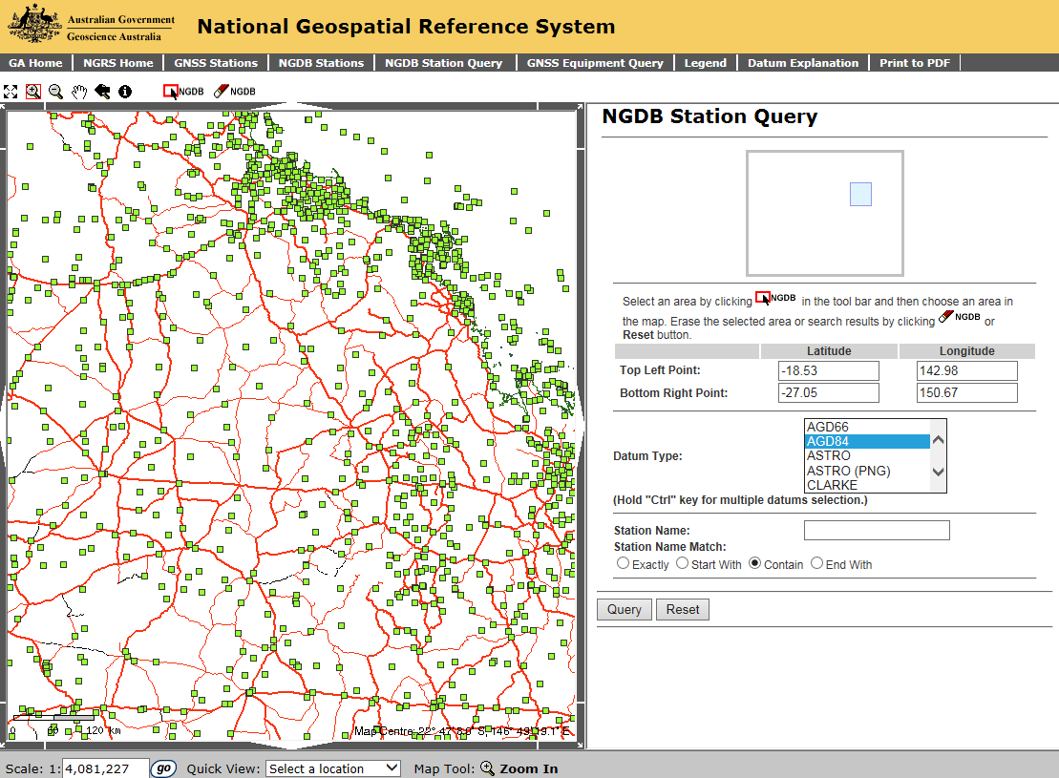

圖 68澳洲 GA控制點圖台－控制點查詢

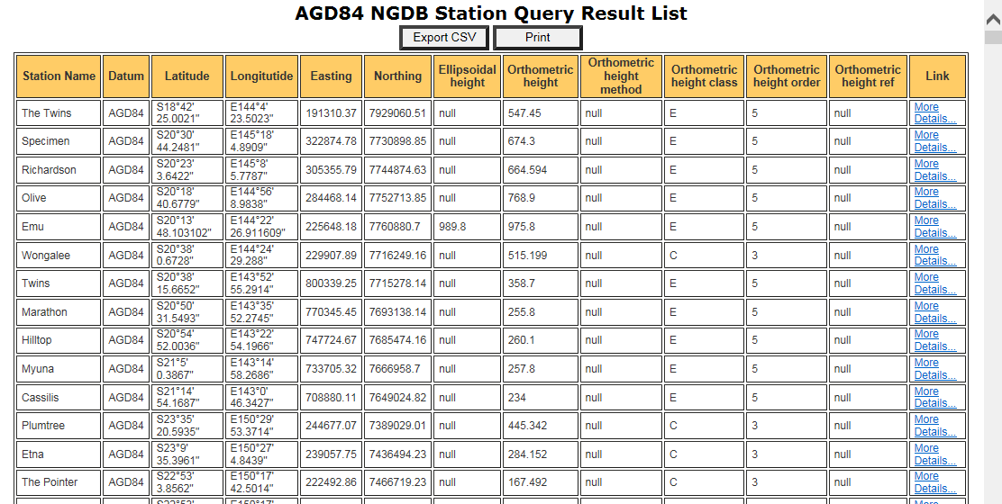

圖 69 GA控制點圖台－控制點查詢結果

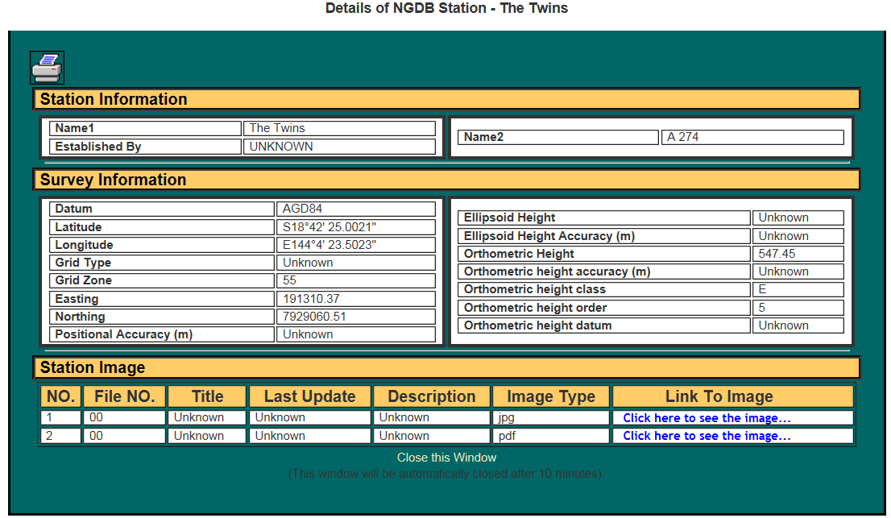

圖 70 澳洲GA控制點圖台－控制點屬性資訊

##### 澳洲塔斯馬尼亞省

###### 平面及高程控制點

澳洲塔斯馬尼亞省(Tasmania)政府的產業、公園、水及環境部(The Department of Primary Industries, Parks, Water and Environment，簡稱DPIPWE)致力於發展及維護控制點資料庫(Survey Control Marks Database，簡稱SurCoM)，並提供圖台查詢平面及高程控制點之分布與點位資訊(如圖 71、圖 72)，其中平面資訊包含經緯度坐標、坐標系統和控制點等級(Order，如表 25)，高程資訊包含高程值、調查類別和控制點等級等。

使用者可於該網站輸入電子郵件後，免費下載選取範圍的控制點資料，下載格式有SHP、Geodatabase和Mapinfo TAB等三種。

###### 重力控制點

澳洲塔斯馬尼亞省礦產資源部(Mineral Resources Tasmania，簡稱MRT)為主要負責在地理科學和礦物資料的供應、整合與分析，來提升MRT的礦產潛力和解決土地問題，重力控制點(Gravity Base Station Data)為其中所供應的一部分。

MRT也是以圖台查詢展示重力控制點資料(如圖 73、圖 74)，並提供SHP格式下載，屬性內容包含點名、坐標系統、經緯度坐標、準確度、高程值、點位狀態等資訊（資料內容中無包含重力值）。

而另一重力觀測點(Gravity Observation Points)圖台(如圖 75)，則有提供重力值、經緯度、高程等資訊，下載格式為SHP。

表 25 水平控制點等級分級

| **控制點等級** | **分布密度** | **數量** | **位置誤差估計** |
| --- | --- | --- | --- |
| 0 | N/A | 5 | 0.00 |
| 1 | 40公里 | 180 | 0.03 |
| 2 | 700公尺  (大多在都市區域) | 3000 | 0.04 |
| 更低等級 | 無固定 | 3600 | 0.15 |

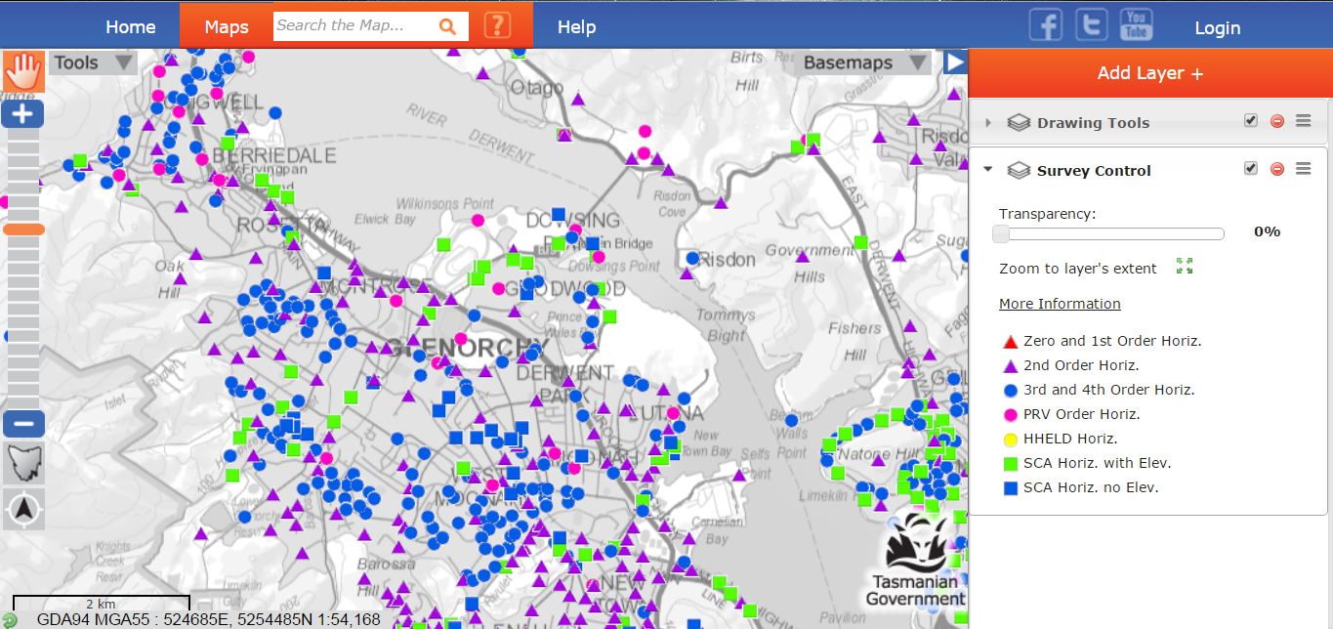

圖 71 澳洲塔斯馬尼亞省平面及高程控制點圖台

|  |
| --- |
| C:\Users\Jason\Desktop\9.png |

圖 72澳洲塔斯馬尼亞省平面及高程控制點屬性資訊

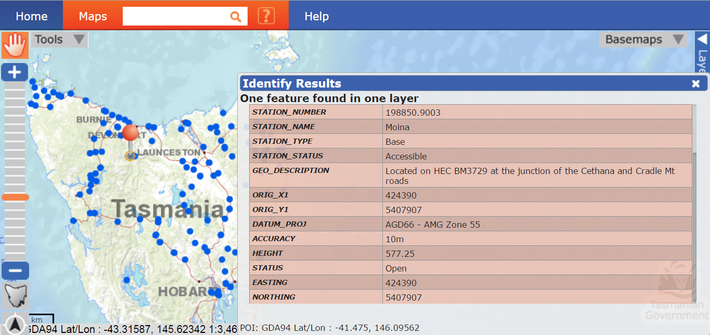

圖 73 澳洲塔斯馬尼亞省重力控制點圖台

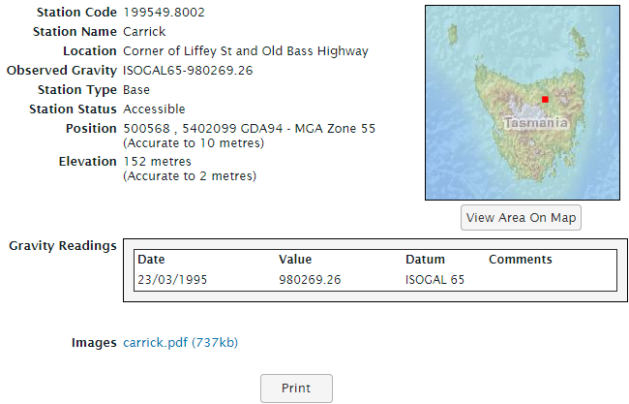

圖 74澳洲塔斯馬尼亞省重力控制點資訊

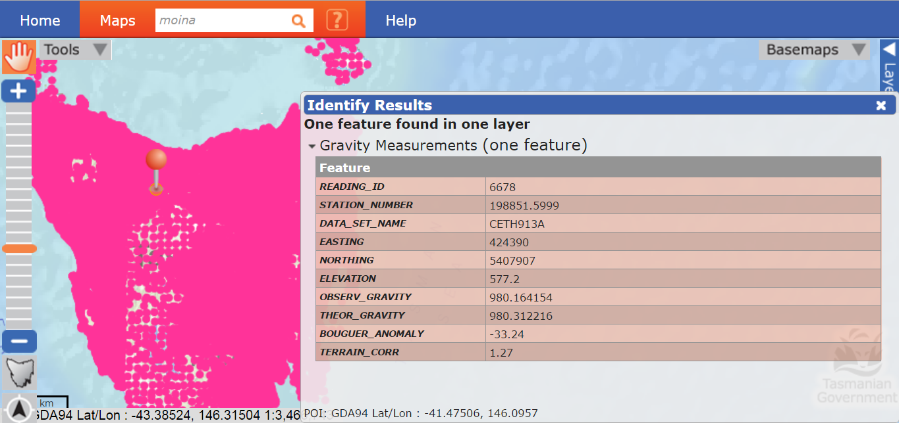

圖 75澳洲塔斯馬尼亞省重力觀測點圖台

#### 開放資料現況

GA以及塔斯馬尼亞省的DPIPWE，在控制點資料授權均為CC3.0 Attribution 3.0 Australia License。MRT的資料授權狀況仍在詢問當中。

#### 參考資料

###### GA控制點網站， <http://www.ga.gov.au/scientific-topics/positioning-navigation>

###### GA NGRS控制點圖台， <http://www.ga.gov.au/ngrs/imf.jsp?site=ngrs>

###### GA資料授權，<http://www.ga.gov.au/copyright>

###### 澳洲塔斯馬尼亞省DPIPWE控制點， <http://surcom.dpiw.tas.gov.au/surcom/jsp/instructions_public.jsp#sc_site>

###### 澳洲塔斯馬尼亞省DPIPWE控制點圖台， <http://maps.thelist.tas.gov.au/listmap/app/list/map?bmlayer=896&layers=135>

###### 澳洲塔斯馬尼亞省DPIPWE控制點圖台資料說明， <http://surcom.dpiw.tas.gov.au/surcom/jsp/instructions_public.jsp>

###### 澳洲塔斯馬尼亞DPIPWE省政府網站， <http://dpipwe.tas.gov.au/land-tasmania/geospatial-infrastructure-surveying/geodetic-survey>

###### 澳洲塔斯馬尼亞DPIPWE授權， <https://www.thelist.tas.gov.au/app/content/data/geo-meta-data-record?detailRecordUID=5b9c201f-27e3-4660-8702-30eb7fb9f212> <http://services.thelist.tas.gov.au/arcgis/rest/services/Public/TopographyAndRelief/MapServer/1>

###### 澳洲塔斯馬尼亞MRT省重力控制點， <http://www.mrt.tas.gov.au/portal/gravity-data>

###### 澳洲塔斯馬尼亞MRT省重力控制點圖台， <http://www.mrt.tas.gov.au/mrt_maps/app/list/map?layer_names=Gravity%20Base%20Stations&bmlayer=3&srs=EPSG:4283>

###### 澳洲塔斯馬尼亞MRT省重力觀測點圖台， <http://www.mrt.tas.gov.au/mrt_maps/app/list/map?layer_names=Gravity%20Measurements&bmlayer=3&srs=EPSG:4283>

### 美國

#### 管理單位

美國大地測量(National Geodetic Survey，簡稱NGS)為國家海洋暨大氣管理總署（National Oceanic and Atmospheric Administration，簡稱NOAA）的附屬機關，負責定義、管理和供應國家空間參考系統(National Spatial Reference System，簡稱NSRS)[[103]](#footnote-103)，並接收與確認其它聯邦政府機關的大地控制測量資料，包含從州政府、地方政府和民間單位，建立大地測量資料之全國資料庫。

#### 資料簡介

NGS提供的控制點(Geodetic Survey Control Points)分為水平控制點(Horizontal Control)、垂直控制點(Vertical Control)和重力控制點(Gravity Control)。美國控制點的組成包含約30萬個平面控制點和60萬個垂直控制點。這三種控制點的等級分類與精確度如下:

##### 水平控制點

水平控制點在精確度中等級分為1、2、3、A、B等五種級別，1等到3等的準確度由美國聯邦大地控制測量委員會制定(Federal Geodetic Control Committee，簡稱FGCC)(如表 8)。

表 26 美國FGCC水平控制點標準

| **等級** | **最小距離精確度** |
| --- | --- |
| **A等** | 1:10,000,000 |
| B等 | 1: 1,000,000 |
| 一等 | 1:100,000 |
| 二等, class I | 1: 50,000 |
| 二等, class II | 1: 20,000 |
| 三等, class I | 1: 10,000 |
| 三等, class II | 1: 5,000 |

##### 垂直控制點

垂直控制點精確度的等級分為1、2、3等三種級別，精確度的分級標準由FGCC制定(如表 27)。

表 27 美國FGCC垂直控制點標準

|  |  |
| --- | --- |
| **等級** | **最大高差精確度** |
| 一等, class I | 0.5 |
| 一等, class II | 0.7 |
| 二等, class I | 1.0 |
| 二等, class II | 1.3 |
| 三等 | 2.0 |

##### 重力控制點

NGS供應的重力準確度分為3個等級，精確度的分級標準由FGCC制定(如表 28)

表 28 美國FGCC重力控制點標準制定

|  |  |
| --- | --- |
| **等級** | **重力精確度 (μGal)** |
| 一等, class I | 20 (經過穩定性驗證) |
| 一等, class II | 20 |
| 二等 | 50 |
| 三等 | 100 |

#### 供應現況

NGS供應的水平控制點和垂直控制點資料格式為SHP和Datasheet(如附件17、18)，其SHP和Datasheet屬性資料內容相同，資料內容如下：

##### 平面控制點：資料包含經緯度坐標、高程值、坐標系統、類別(Class)和準確度等級(Order)等資料(如圖 76，附件17)；

##### 垂直控制點：資料包含高程值、重力值、坐標系統、類別(Class)以及準確度等級(Order)等資料 (如圖 77，附件18) 。

除此之外，NGS也供應重新定義美國高程基準的重力(Gravity for the Redefinition of the American Vertical Datum，簡稱GRAV-D)資料，將美國劃分成幾個區塊 (目前只有部分地區有劃設，如圖 79)，以綠、藍、橘、白等4種顏色代表區塊資料的完成度，其中綠色表示有可使用的資料，藍色表示正在進行資料處理，橘色表示正在蒐集資料，白色表示準備進行資料蒐集。

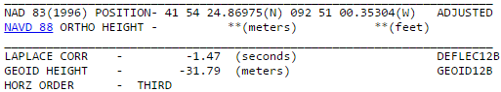

圖 76美國NGS平面控制點資料

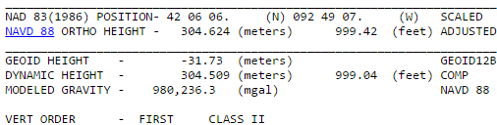

圖 77美國NGS高程控制點資料

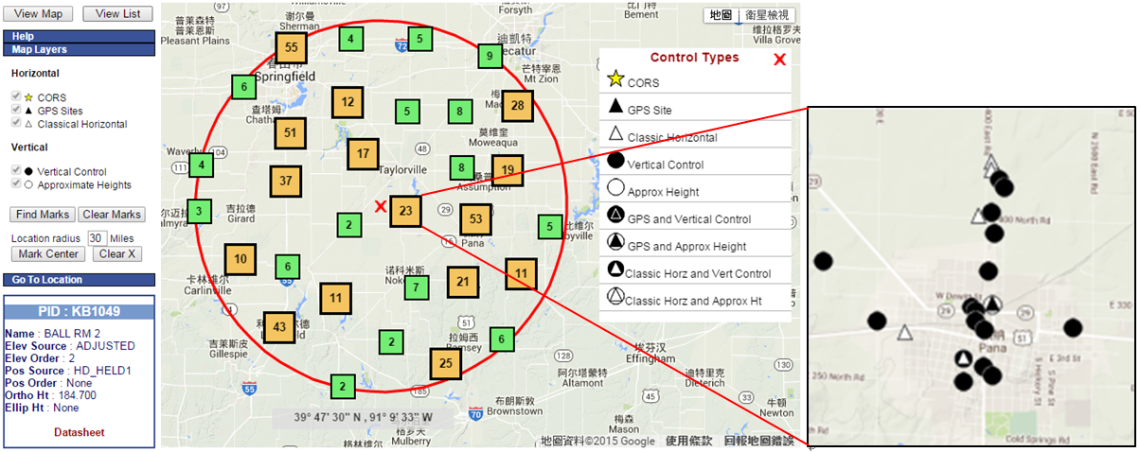

圖 78 美國NGS控制點圖台

|  |
| --- |
| (a)部分地區的重力值區塊　　　　　　(b) 重力值圖形 |

圖 79 美國NGS區塊重力值

#### 開放資料現況

NGS提供的控制點資料屬於公眾領域，任何人都可以將資料使用在任何目的，無論商業或非商業、以及尚未被發明或想像之使用方法，以及任何方式的資料使用上，可以自由的重製、散布、傳輸、使用、修改、改作或以其他方式利用本著作，但須加註資料來源或提供者的資料。

#### 參考資料

###### NGS網站，<http://www.ngs.noaa.gov/>

###### NGS 資料下載點，<http://www.ngs.noaa.gov/datasheets/>

###### NGS 資料圖台，<http://www.ngs.noaa.gov/NGSDataExplorer/>

###### NGS控制點制定標準， [http://www.ngs.noaa.gov/FGCS/tech\_pub/1984-stds-specs-geodetic-control-networks.htm#2.1](http://www.ngs.noaa.gov/FGCS/tech_pub/1984-stds-specs-geodetic-control-networks.htm%232.1)

###### NGS控制點SHP屬性資料欄位說明， <http://www.ngs.noaa.gov/cgi-bin/ds_lookup.prl?Item=SCALED>

###### NGS Blue Book，<http://www.ngs.noaa.gov/FGCS/BlueBook/>

###### 美國NGS重力推算網站， <http://geodesy.noaa.gov/TOOLS/Gravity/gravcon.html>

###### 美國NGS重力值推算， <http://geodesy.noaa.gov/cgi-bin/grav_pdx.prl>

###### 美國NGS重力值區塊圖， <http://www.ngs.noaa.gov/GRAV-D/data_products.shtml>

### 德國

本研究並未蒐集到德國中央機構供應控制點的相關資訊，以下說明地方政府控制點資料管理與供應情形。

#### 管理單位

##### 下薩克森州

下薩克森州(Niedersachsen)的測量和地理基礎資訊局(Landesvermessung und Geobasisinformation，簡稱LGLN)主要進行定位服務之交通管理系統、水災預估、無線網路規劃，另外也有地籍和工程測製時的高精度衛星定位服務、車隊管理和車用導航等，為負責供應和維護控制點的政府單位。

##### 巴伐利亞州

巴伐利亞州測量局(LDBV)負責地理製圖和控制點測繪的單位，組織內部主要工作分為管理、地圖測繪、地理資料處理及研究發展等四個部分，並供應地理圖資、航空攝影照片、SAPOS®衛星定位服務、控制點資料、ATKIS地形圖和數值地形模型等。

#### 資料簡介

LGLN供應平面控制點、高程控制點、重力控制點、SA POS ®參考站和大地基準參考網等5種控制點資料，包含經緯度坐標、高程值、重力值和位置定位等資訊； LDBV供應大地基準點(Reference Mark/ geodetic point)和高程控制點(Benchmark)資料，大地基準點包含經緯度坐標和海拔資訊，高程控制點包含高程和重力的資料，且大部分的高程控制點都有平面資料。

LGLN和LDBV供應的控制點資料文件在價格和資料格式一致，資料分別有控制點明細資料、控制點列表(50點/套)、A3和A3以上大小的控制點概述資料(如附件19、20) 等4種資料型式(如表 29)。圖 80為LDBV提供的大地基準點的A3控制點概述，包含經緯度坐標、海拔資訊、點之記和高程值等資訊。

表 29 控制點資料種類價格

| **分類** | **項目** | **單位** | **價格(歐元)** |
| --- | --- | --- | --- |
| 控制點 | 控制點資料 | 點 | 10 |
| 控制點列表 | 50點/份 | 20 |
| 控制點概要資料(DIN為德國標準) | DIN A3大小(297mm\*420mm) | 張 | 10 |
| 大於DIN A3 | 張 | 20 |

|  |
| --- |
| Datei der Lagefestpunkte |

圖 80 德國下薩克森州控制點概要資料DIN A3

#### 開放資料現況

LGLN與LDBV控制點資料，可以在公開場合展示、呈現、複製、重製、改造原始地理數據資料應用後的主題圖，不限制其使用目的，其必須註明資料來源出處，且不可以直接呈現原始圖，資料只能授予購買者的個體使用，不可轉讓給任何人。

#### 參考資料

###### 德國LDBV控制點頁面， <http://www.ldbv.bayern.de/grundlagenverm.html>

###### 德國LDBV控制點介紹， <http://www.geo.bremen.de/sixcms/detail.php?gsid=bremen04.c.1755.de>

###### 德國LDBV數據資料收費表(最下方)， <https://geoportal.bayern.de/geodatenonline/seiten/wms_preise#fpreis>

###### 德國LDBV授權條款， <https://geoportal.bayern.de/geodatenonline/seiten/nutzungsbedingungen>

###### 德國LGLN控制點介紹與價格， <http://www.lgn.niedersachsen.de/portal/live.php?navigation_id=11084&article_id=51739&_psmand=35>

###### 德國LGLN資料授權使用， <http://www.lgn.niedersachsen.de/portal/live.php?navigation_id=11063&article_id=51535&_psmand=35>

### 日本

#### 管理單位

在日本，控制點稱之為「基準點」，主要管轄及測量單位為國土交通省國土地理院[[104]](#footnote-104)。目前全國共有129,006個基準點，其中包含(一等、二等、三等、四等共109,766個三角點)；如果再加上五等三角點、三等水準點、磁氣點、重力點等測地基準點總數約13.3萬個[[105]](#footnote-105)。

#### 供應現況

##### 電子檔

「基準點成果等閱覽服務[[106]](#footnote-106)」區分簡易版與進階版，均提供免費閱覽基準點，且只需要登入系統便可取得PDF、KML或CSV檔案，包含點號、點位等級、點名、登記日期、坐標、標高、橢圓體高、平面直角坐標系統、現況狀態、現況日期、縣市等資訊，以及磁氣點偏角（西偏）、磁氣點（伏角）、磁氣點水平分力、磁氣點垂直分力、磁氣點全磁力、磁氣點epoch 、重力垂直梯度(mGal/m)、重力值(mGal) 、重力點校正(mGal)、重力點epoch等選擇性輸出欄位，各欄位說明可參考<http://sokuseikagis1.gsi.go.jp/lt/lt/explain/html/detail_info.html>。

相關電子檔案進行複製或使用必須經過申請得到許可。

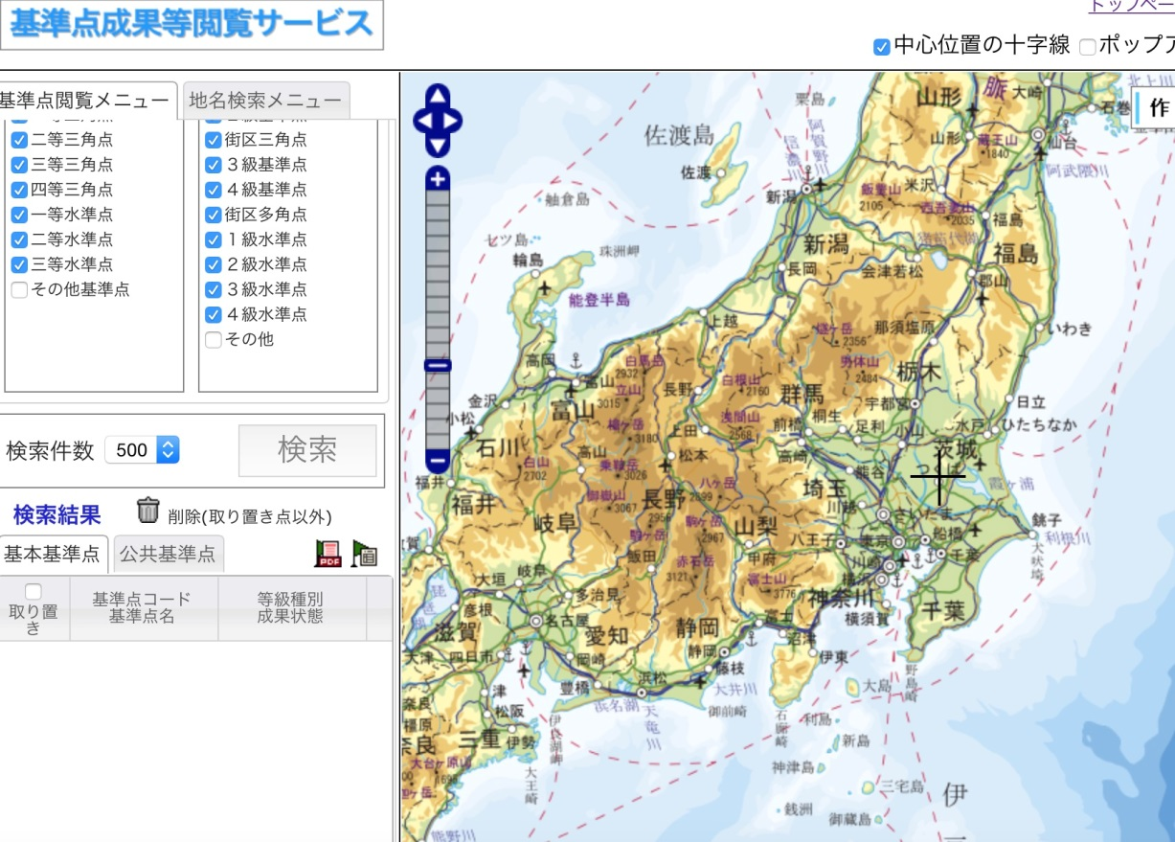

圖81日本基準點閱覽服務（精簡版）

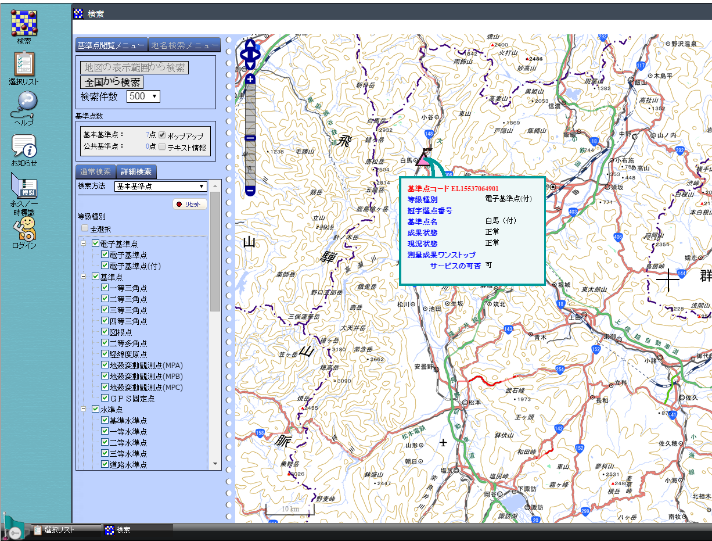

圖82日本基準點閱覽服務（進階版）

##### 基準點謄本

基準點謄本提供以下三種取得管道，費用如表30所示[[107]](#footnote-107)：

###### 臨櫃申請：在國土地理院資訊服務館、各地方測量部、沖繩支所申請。

###### 網路申請：在國土交通省線上申請系統申請謄本（只限基本測量成果），在確定付款之後，會用宅急便或是郵局小包的貨到付款方式發送測量成果跟測量紀錄。

###### 郵寄申請：在國土地理院資訊服務館、各地方測量部還有沖繩支所申請，記載要申請的測量成果或是測量紀錄所需要的事項，將手續費需要的收入印花跟收件人附上回郵信封跟郵票即可。

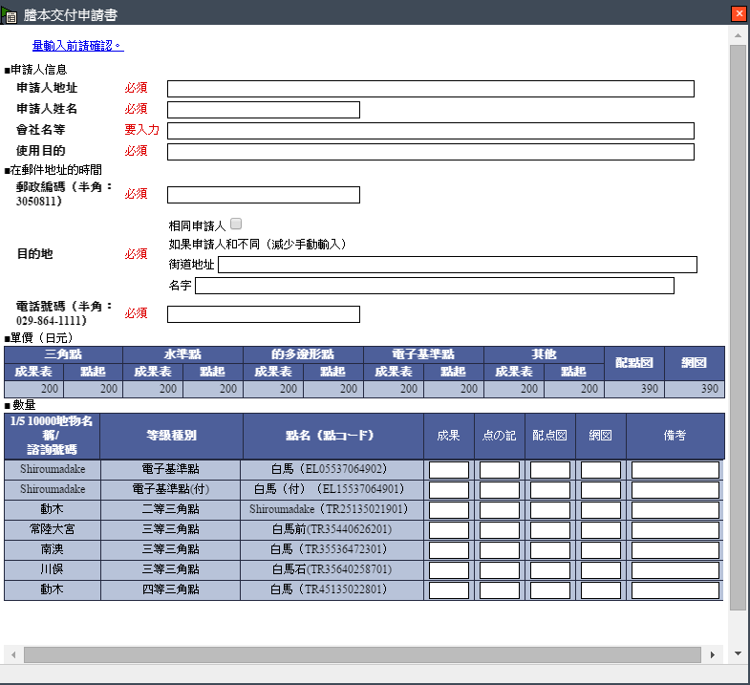

圖83日本基準點閱覽服務－謄本申請網頁

表30日本基準點測量成果供應價格表[[108]](#footnote-108)

| **名稱** | **種類** | **單位** | **金額** |
| --- | --- | --- | --- |
| 測量成果 | 三角點成果表、多角點成果表 | 1點 | 200日幣 |
| 水準點成果表 | 1點 | 200日幣 |
| 電子基準點成果表 | 1點 | 200日幣 |
| 三角點網路圖、多繳點網路圖或是水準路網圖 | 1張 | 390日幣 |
| 地圖跟其他圖表 | 1張 | 複製實際成本 |
| 測量紀錄 | 點之記 | 1點 | 200日幣 |
| 地圖跟其他圖表 | 1張 | 複製實際成本 |
| 點位分布圖 | 1張 | 390円 |

[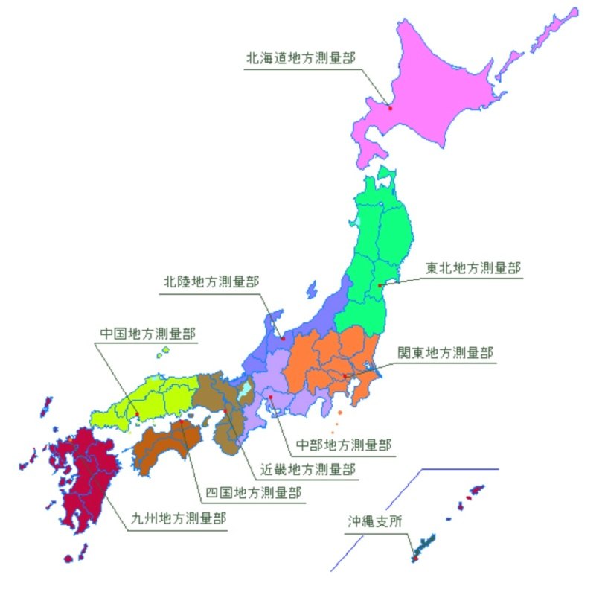](http://www.gsi.go.jp/LOCAL-index.html)

圖84日本地方測量局管轄範圍圖[[109]](#footnote-109)

#### 資料開放現況

國土地理院的測量成果，都必須受到測量法的規範（相關敘述請參閱「第二章肆、四、開放資料現況」說明）。以下補充說明「測量標的使用說明」及「基準點閱覽成果服務」：

##### 測量標的使用說明[[110]](#footnote-110)

測量成果的使用，必須經過以下的手續：第一、要使用基本測量的成果必須經過國土地理院同意。第二、必須經過該標的物原始測量機關同意。申請同意書時，須依據以下幾點決定是否發行同意書：第一、預計使用的測量成果是否適合於該項公共測量。第二、防止使用不適當的測量成果。第三、預計使用的測量成果有沒有損壞。第四、調整同一時期其他的機關團體的使用情況。第五、測量成果的維護跟管理。

##### 基準點閱覽成果服務

###### 基準點閱覽服務是根據測量法第27條第3項以及同法第42條第1項，提供測量成果以及測量紀錄的閱覽。

###### 測量成果的記號根據「保護行政機關所擁有的個人情報」原則，除了閱覽之外不得做其他利用。

###### 公共測量成果的使用必須經過當時進行測量的日本各地測量機關許可，測量成果不可任意進行使用。

###### 使用限制：基準點閱覽服務的使用者，不得利用任何電子媒體取得基準點的成果資料，或是進行資料的加工製成任何的著作物。

#### 參考資料

###### 日本國土交通省國土地理院：<http://www.gsi.go.jp/kizyunten.html>

###### 日本控制點數量統計：<http://vldb.gsi.go.jp/sokuchi/detail/refpoint.html>

###### 日本基準點閱覽服務：<http://sokuseikagis1.gsi.go.jp/lt/index.aspx>

###### 簡易版操作說明： <http://sokuseikagis1.gsi.go.jp/SysMsg/help/manual_standard.pdf>

###### 進階版操作說明： <http://sokuseikagis1.gsi.go.jp/SysMsg/help/manual_details.pdf>

###### 基準點謄本取得管道與收費機制： <http://sokuseikagis1.gsi.go.jp/SysMsg/help/koufu.htm>

###### 日本基準點測量成果謄本申請： <http://sokuseikagis1.gsi.go.jp/SysMsg/help/koufu.htm>

###### 日本地方測量局管轄範圍圖：<http://www.gsi.go.jp/LOCAL-index.html>

###### 日本測量標・測量成果的使用承認申請（法第26・30・44条）： <http://psgsv2.gsi.go.jp/koukyou/public/tetuzuki/index_tetsuduki.html#4>

### 韓國

#### 管理單位

國家地理資訊研究院 (National Geographic Information Institute，簡稱NGII)為附屬韓國建設交通部(Ministry of Construction and Transportation)的測繪機關，負責測繪平面控制點、垂直控制點、重力控制點、三角點、衛星控制點、領土邊界點、水文點和統一控制點等不同的控制點，並建置國家地理空間資訊中心(National Geospatial Information Center )，做為國家地理空間資訊倉儲交換及幫助GIS相關科技上的發展。

#### 供應現況

韓國控制點資料可於NGII網站進行資料申請，該網站僅限本國IP及本國人民使用，透過網站操作說明得知，申請程序為：輸入查詢條件🡺查詢控制點🡺加入購物車🡺填寫申請單🡺付款🡺下載資料[[111]](#footnote-111)。

NGII提供之控制點圖台提供地區或地址的方式來搜尋控制點，使用者可查看該控制點資料，資料內容包含控制點種類、狀態、經緯度、高程值、重力值以及現況照片(包含點之記、點位照片、樁位照)。登入會員後可直接加入購物車，並進入付費畫面選擇付費方式。

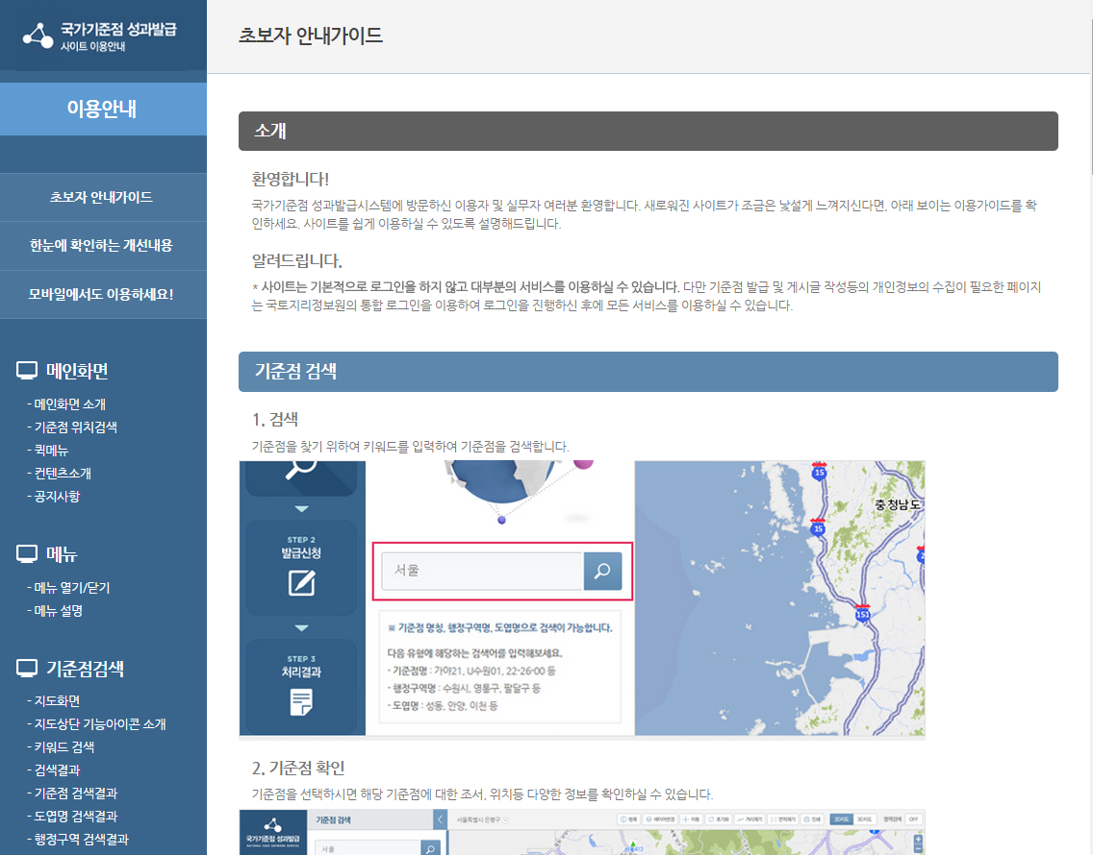

圖85韓國NGII控制點資料下載說明網頁

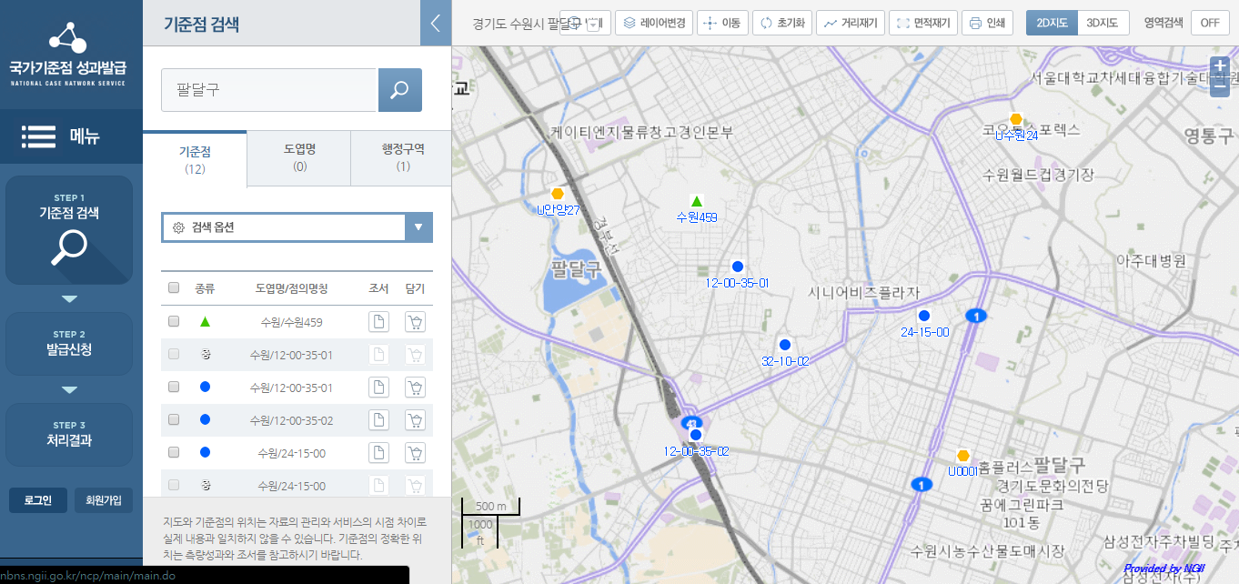

圖 86韓國控制點圖台

|  |
| --- |
|  |

圖 87韓國控制點資料[[112]](#footnote-112)

#### 參考資料

###### 韓國NGII官方網站， <http://www.ngii.go.kr/kor/main/main.do?rbsIdx=1> <http://www.ngii.go.kr/en/contents/contentsView.do?rbsIdx=55>

###### 韓國NGII測繪控制點的種類英文介紹， <http://www.ngii.go.kr/en/contents/contentsView.do?rbsIdx=47>

###### 韓國NGII控制點資料下載說明， <http://nbns.ngii.go.kr/ncp/guidebook/pointGuide.do?id=sp1>

###### NGII控制點圖台，<http://nbns.ngii.go.kr/ncp/main/main.do>

# 社群製圖現況

部分國家並無社群參與製圖，以下為歐盟、美國及日本之社群製圖現況。

### 歐盟

根據EEA對於CLC的授權條款，開放街道地圖(Open Street Map，簡稱OSM)社群認為這份資料是可以匯入OSM的。早期法國因有超過60%以上的面積沒有土地利用資料，法國地圖繪圖者(Mapper)想把CLC匯入OSM，而向該國的負責人提出需求，且得到正面的回應。爾後，歐洲各國紛紛投入將CLC資料匯入的計畫。

運作方式以法國為例，由OSM社群成員與政府主管單位一起將CLC匯入OSM中。OSM編輯過程不能覆蓋原有CLC正確的資料，但CLC資料較粗，Mappers利用Bing Maps的衛星影像來繪圖，OSM可以得到較為準確的土地使用邊界。目前還不知道是否有歐盟單位將OSM裡的CLC資料再取回歐盟資料庫使用。

以上資料來源：GeoCyber部落格[[113]](#footnote-113)。

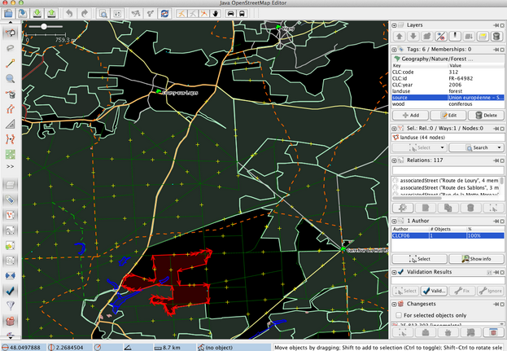

圖 88 CLC資料匯入OSM5之資料屬性標記

### 美國

USGS負責國家地圖(National Map)編製，近幾年USGS接受OpenStreetMap概念，開始探討如何透過志願者地理資訊(VGI)來更新國家地圖資料庫，正式啟動「The National Map Corps」計畫，透過網路志工的參與，收集公共場所及機構(public places)的地理資訊，包括：公園、學校、郵局、警局等。圖 89為The National Map Corps編輯頁面。

USGS希望透過這項計畫讓國家地圖資料庫可以持續更新，保持內容正確並且對公民開放，預計2013年年底全面性開放美國聯邦州參與這項計畫（截至2015年之施行情形仍需進一步查證）。圖 90綠色地區是2013年啟動The National Map Corps計畫的州。

以上資料來源：Quantum GIS資源網@Sinica部落格[[114]](#footnote-114)。

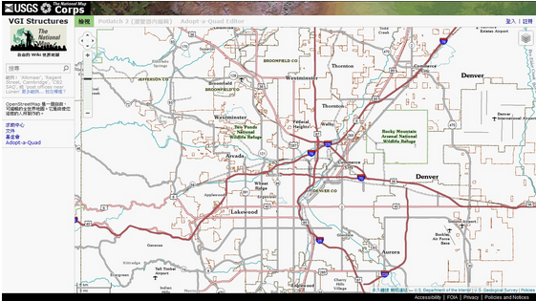

圖 89 The National Map Corps編輯頁面

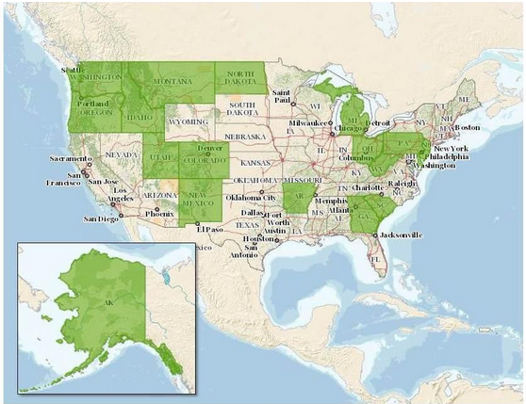

圖 90 The National Map Corps計畫實行地區（2013年）

### 日本

國土交通省國土政策局[[115]](#footnote-115)以「免費」的方式提供國土數值情報，OSM JP Mappers因此想把釋出的資料匯入OSM。

「國土數值情報」的使用辦法(Term of use)只提到可能可以免費、免責聲明和姓名標記，但並不是完整的開放資料，在2008年左右OSM JP Mappers有許多討論[[116]](#footnote-116)，2012年國土地理院的首長到SotM 2012做日本政府與OSM合作的宣示[[117]](#footnote-117)，GSI也列入Contributor中，授權的問題應該是有解套，值得一提的是，日本也有測量法，「國土數值情報」也受測量法管理。

由OSM Mappers自行轉入OSM，但得加"source=KSJ2"的標籤(tag)，以標示資料來源。同時，並未查到將OSM國土數值情報再取回，並匯入政府資料庫的相關訊息。

1. http://www.agriculture.gov.au/abares/aclump/land-use/land-use-mapping [↑](#footnote-ref-1)
2. 澳洲開放資料平台國土利用調查圖下載，<https://data.gov.au/dataset/catchment-scale-land-use-of-australia-update-march-2014> [↑](#footnote-ref-2)
3. 澳洲農業部授權聲明，<http://www.agriculture.gov.au/about/copyright> [↑](#footnote-ref-3)
4. CC3.0 Attribution 3.0 Australia license 

   你可自由：

   分享 — 以任何媒介或格式重製及散布本素材。

   修改 — 重混、轉換本素材、及依本素材建立新素材，且為任何目的，包含商業性質之使用。

   只要你遵守授權條款規定，授權人不能撤回你使用本素材的自由。

   姓名標示 — 你必須給予適當表彰、提供指向本授權條款的連結，以及指出（本作品的原始版本）是否已被變更。你可以任何合理方式為前述表彰，但不得以任何方式暗示授權人為你或你的使用方式背書。不得增加額外限制 — 你不能增設法律條款或科技措施，來限制別人依授權條款本已許可的作為。

   <https://creativecommons.org/licenses/by/3.0/au/deed.zh_TW> [↑](#footnote-ref-4)
5. 國土利用調查圖製作方法: <http://water.usgs.gov/GIS/metadata/usgswrd/XML/ds240_landuse_poly.xml>

   Identification\_Information🡪Description🡪 Supplemental\_Information🡪Background第二段 [↑](#footnote-ref-5)
6. Anderson Level II:

   The Anderson Level II classification definitions were modified slightly to accommodate limitations in the historical source materials and to better categorize land use intensity. Level Classification is dependent on spatial resolution of the image. [↑](#footnote-ref-6)
7. 美國國土利用調查圖SHP格式下載分區：http://water.usgs.gov/GIS/dsdl/ds240/ [↑](#footnote-ref-7)
8. 美國國土利用調查圖Raster格式下載分區：http://water.usgs.gov/GIS/dsdl/ds240/ [↑](#footnote-ref-8)
9. 內政部聲明美國聯邦政府所為之作品皆屬於公眾領域，USGS為聯邦政府下的組織，其所開放之資料也屬於公眾領域。（U.S. Public Domain: <http://www.doi.gov/copyright.cfm>） [↑](#footnote-ref-9)
10. CLC是由歐盟環境局(European Environment Agency, EEA)匯集各國土地利用分析成果所建立，是根據衛星影像所製作，申請下載網址：<http://www.corine.dfd.dlr.de/corine_order_en.html> [↑](#footnote-ref-10)
11. CLC使用授權說明:

    The right to use the CORINE Land Cover products is given herein only for evaluation and / or further processing of the CLC data, it being understood that this further processing has to generate a clearly recognizable and independent data status in comparison to the original CLC data. Such use and further processing is permitted regardless of the fact, whether it is for non-commercial or for commercial purposes. Apart from the foregoing, simple resale of the original CLC data is explicitly forbidden. [↑](#footnote-ref-11)
12. 國立成功大學能源科技與策略研究中心－歐洲環境總署簡介：<http://cets.ncku.edu.tw/files/14-1273-63625,r812-1.php?Lang=zh-tw> [↑](#footnote-ref-12)
13. EEA授權說明:

    Unless otherwise indicated, re-use of content on the EEA website for commercial or non-commercial purposes is permitted free of charge, provided that the source is acknowledged. [↑](#footnote-ref-13)
14. EEA供應的CLC與DLR供應的CLC分類編碼一樣，但EEA 供應的CLC多了3個未分級類別 [↑](#footnote-ref-14)
15. EPSG:3035, http://spatialreference.org/ref/epsg/3035/ [↑](#footnote-ref-15)
16. EEA授權說明：Unless otherwise indicated, re-use of content on the EEA website for commercial or non-commercial purposes is permitted free of charge, provided that the source is acknowledged. [↑](#footnote-ref-16)
17. 國土地理院－土地利用調查：<http://www1.gsi.go.jp/geowww/LandUse/index.html> [↑](#footnote-ref-17)
18. JPGIS介紹：<http://www.gsi.go.jp/GIS/jpgis-wj_about.html> [↑](#footnote-ref-18)
19. 轉換工具下載與說明：<http://www1.gsi.go.jp/geowww/LandUse/lum-xml_tool.html> [↑](#footnote-ref-19)
20. 國土數值資訊轉換工具：<http://net.jmc.or.jp/software_converter_kokudohenkan.html> [↑](#footnote-ref-20)
21. 日本二萬五千分之一土地利用圖：http://www1.gsi.go.jp/geowww/LandUse/lum-25k.html [↑](#footnote-ref-21)
22. 日本二萬五千分之一土地利用圖之索引圖：http://www.jmc.or.jp/map/ichiran/sura/sura.html [↑](#footnote-ref-22)
23. 日本二十萬分之一土地利用調查：http://www1.gsi.go.jp/geowww/LandUse/lum-200k.html [↑](#footnote-ref-23)
24. 資料來源：http://maps.gsi.go.jp/?z=11&base=BAFD1000K&ll=35.67758,139.765548&ls=lum200k,1#14/35.664479/139.739099 [↑](#footnote-ref-24)
25. 早期土地利用調查：http://www1.gsi.go.jp/geowww/LandUse/lum-other.html [↑](#footnote-ref-25)
26. 細密數值情報下載：<http://www1.gsi.go.jp/geowww/LandUse/saimitsudr.html> [↑](#footnote-ref-26)
27. 細密數值情報線上瀏覽：<http://www1.gsi.go.jp/geowww/LandUse/etsuran/s.php> [↑](#footnote-ref-27)
28. 轉換工具下載與說明：<http://www1.gsi.go.jp/geowww/LandUse/lum-xml_tool.html> [↑](#footnote-ref-28)
29. 網路瀏覽細密數值情報及數值地圖5000：<http://www1.gsi.go.jp/geowww/LandUse/etsuran/s.php> [↑](#footnote-ref-29)
30. 1989年川崎市土地利用圖：<http://www1.gsi.go.jp/geowww/LandUse/etsuran/display.php?area=s&index=s_kanagawa&code=2717> [↑](#footnote-ref-30)
31. 日本二萬五千分之一土地利用圖紙圖範例：<http://www.gsi.go.jp/MAP/TYPE-EXAMPLE-tr25000.htm> [↑](#footnote-ref-31)
32. 日本國土地理院地圖線上瀏覽：<http://maps.gsi.go.jp/?z=11&base=BAFD1000K&ll=35.67758,139.765548&ls=lum200k,1#11/35.677580/139.765548> [↑](#footnote-ref-32)
33. 紙圖種類與價格：<http://www.gsi.go.jp/MAP/TYPE-p-map.html> [↑](#footnote-ref-33)
34. 日本國土地理院網站內容使用條款：<http://www.gsi.go.jp/kikakuchousei/kikakuchousei40182.html> [↑](#footnote-ref-34)
35. 日本國土地理院數值測量成果複製與使用條款：<http://www.gsi.go.jp/LAW/2930-index.html> [↑](#footnote-ref-35)
36. 日本基準點閱覽成果服務：<http://sokuseikagis1.gsi.go.jp/> [↑](#footnote-ref-36)
37. 日本國土交通省國土地理院測量成果申請表填寫說明：<http://www.gsi.go.jp/LAW/2930-29zyou.html> [↑](#footnote-ref-37)
38. 日本國土交通省國土地理院測量成果申請表填寫Q&A：<http://www.gsi.go.jp/LAW/2930-qa.html#01> [↑](#footnote-ref-38)
39. 韓國土地覆蓋圖：<http://egis.me.go.kr/ba/grdCoverIntroPage.do?mode=1>，  
    <http://egis.me.go.kr/ba/grdCoverIntroPage.do?mode=5> [↑](#footnote-ref-39)
40. 韓國土地覆蓋圖分類：<http://egis.me.go.kr/ba/grdCoverIntroPage.do?mode=2> [↑](#footnote-ref-40)
41. 資料來源：<http://egis.me.go.kr/bc/largeGrdCover_2000.do> [↑](#footnote-ref-41)
42. 資料來源：<http://egis.me.go.kr/ba/grdCoverIntroPage.do?mode=2>，<http://egis.me.go.kr/ba/grdCoverIntroPage.do?mode=3> [↑](#footnote-ref-42)
43. 資料來源：<http://egis.me.go.kr/ca/introDataRequest1.do>，<http://egis.me.go.kr/fa/memberJoin1.do> [↑](#footnote-ref-43)
44. 資料來源: <http://egis.me.go.kr/bc/mediumGrdCover.do?mode=r2> [↑](#footnote-ref-44)
45. 韓國土地覆蓋圖(2009年－漢城)：<http://egis.me.go.kr/data/MID_renew2/mid_pdf/376084.pdf> [↑](#footnote-ref-45)
46. 韓國環境空間資訊服務網站著作權政策：<http://egis.me.go.kr/fa/copyrightsPolicy.do> [↑](#footnote-ref-46)
47. ER Mapper Compressed Wavelet (ECW)為無失真影像壓縮格式，是基於小波轉換理論的壓縮方式，透過建立影像金字塔，可以加速影像的顯示速度。 [↑](#footnote-ref-47)
48. CC4.0 International License說明:

    可以自由分享 — 以任何媒介或格式重製及散布本素材，只要你遵守授權條款規定，授權人不能撤回你使用本素材的自由。

    必須遵守以下條件:

    姓名標示 — 你必須給予適當表彰、提供指向本授權條款的連結，以及 指出（本作品的原始版本）是否已被變更。你可以任何合理方式為前述表彰，但不得以任何方式暗示授權人為你或你的使用方式背書。

    非商業性 — 你不得將本素材進行商業目的之使用。

    禁止改作 — 若你重混、轉換本素材，或依本素材建立新素材，則你不得散布改作後的素材。 [↑](#footnote-ref-48)
49. 內政部聲明美國聯邦政府所為之作品皆屬於公眾領域，USGS為聯邦政府下的組織，其所開放之資料也屬於公眾領域。（U.S. Public Domain: <http://www.doi.gov/copyright.cfm>） [↑](#footnote-ref-49)
50. 電子地形圖25000：http://www.gsi.go.jp/kibanjoho/kibanjoho40030.html [↑](#footnote-ref-50)
51. 數值地圖(國土基本情報)：http://www.gsi.go.jp/kibanjoho/kibanjoho40027.html [↑](#footnote-ref-51)
52. 電子地形圖20萬：http://www.gsi.go.jp/kibanjoho/kibanjoho40085.html [↑](#footnote-ref-52)
53. 日本國土地理院數值地圖(國土基本情報20萬)：<http://www.gsi.go.jp/kibanjoho/kibanjoho40082.html> [↑](#footnote-ref-53)
54. 日本國土地理院電子地形圖供應圖台：<http://dkgd.gsi.go.jp/dkgx/page1.htm> [↑](#footnote-ref-54)
55. <http://net.jmc.or.jp/information/qualification.html#13> [↑](#footnote-ref-55)
56. 電子地形圖25000(自由圖廓版)：<http://net.jmc.or.jp/digital_data_gsiol_denshiChizu25000.html>  
    操作說明：<http://net.jmc.or.jp/digital_data/gsiol/denshi25000/tutorial_h260708.pdf> [↑](#footnote-ref-56)
57. 電子地形圖25000（定形圖郭版）DVD：<http://net.jmc.or.jp/digital_data_gsi_denshichizu25000.html> [↑](#footnote-ref-57)
58. 數值地圖(國土基本情報)：<http://www.gsi.go.jp/kibanjoho/kibanjoho40027.html> [↑](#footnote-ref-58)
59. 日本國土地理院－電子國土基本圖顯示軟體：<http://www.gsi.go.jp/common/000083777.zip> [↑](#footnote-ref-59)
60. 電子地形圖20萬：<http://www.gsi.go.jp/kibanjoho/kibanjoho40085.html> [↑](#footnote-ref-60)
61. 電子地形圖20萬購買須知：<https://net.jmc.or.jp/secure/pdf/riyokiyaku_online_gsiol_denshichizu200k.pdf> [↑](#footnote-ref-61)
62. 日本國土地理院地圖使用須知：<http://www.gsi.go.jp/LAW/2930-index.html> [↑](#footnote-ref-62)
63. <http://www.gsi.go.jp/common/000096358.pdf>　 [↑](#footnote-ref-63)
64. 電子地形圖25000與數值地圖25000的差異：<http://net.jmc.or.jp/digital_data_gsiol_denshiChizu25000_hikaku.html> [↑](#footnote-ref-64)
65. 日本DVD･CD版數值地圖一覽表：<http://net.jmc.or.jp/digital_data_gsiol.html> [↑](#footnote-ref-65)
66. 日本國土地理院地形圖：<http://net.jmc.or.jp/map_aerialphotograph_map.html> [↑](#footnote-ref-66)
67. 日本一萬分之一地形圖：<http://net.jmc.or.jp/map_aerialphotograph_map_map10k.html> [↑](#footnote-ref-67)
68. 日本一萬分之一地形圖索引圖：<http://www.jmc.or.jp/map/ichiran/omote/omote.html> [↑](#footnote-ref-68)
69. 日本二萬五千分之一地形圖：<http://net.jmc.or.jp/map_aerialphotograph_map_map25k.html> [↑](#footnote-ref-69)
70. 日本二萬五千分之一地形圖索引圖：<http://www.jmc.or.jp/map/ichiran/ura/ura.html> [↑](#footnote-ref-70)
71. 日本五萬分之一地形圖：<http://net.jmc.or.jp/map_aerialphotograph_map_map50k.html> [↑](#footnote-ref-71)
72. 日本二十萬分之一地勢圖：<http://net.jmc.or.jp/map_aerialphotograph_map_map200k.html> [↑](#footnote-ref-72)
73. 日本五十萬分之一地方圖：<http://net.jmc.or.jp/map_aerialphotograph_map_map500k.html> [↑](#footnote-ref-73)
74. 日本一百萬分之一地圖：<http://net.jmc.or.jp/map_aerialphotograph_map_map1m.html> [↑](#footnote-ref-74)
75. 日本一百萬分之一國際地圖：<http://net.jmc.or.jp/map_aerialphotograph_map_map1mint.html> [↑](#footnote-ref-75)
76. 日本五百萬分之一及周邊地區地圖：<http://net.jmc.or.jp/map_aerialphotograph_map_map5m.html> [↑](#footnote-ref-76)
77. 日本二萬五千分之一數值標高地形圖：http://net.jmc.or.jp/map\_aerialphotograph\_map\_digitalhyoko.html [↑](#footnote-ref-77)
78. 國土地理院地形圖紙圖供應資訊：http://net.jmc.or.jp/map\_aerialphotograph\_map.html [↑](#footnote-ref-78)
79. 日本剱岳測量100年週年三萬分之一山岳集成圖：<http://net.jmc.or.jp/map_aerialphotograph_map_tsurugi.html> [↑](#footnote-ref-79)
80. 韓國NGII地形圖：<http://www.ngii.go.kr/kor/contents/contentsView.do?rbsIdx=112> [↑](#footnote-ref-80)
81. 韓國地形圖紙圖銷售資訊：<http://www.ngii.go.kr/kor/contents/contentsView.do?rbsIdx=91> [↑](#footnote-ref-81)
82. 韓國NGII On-Map服務：<http://sd.ngii.go.kr:9000/sub/map_onmap.jsp?serv_cd=7>；  
    圖台網址：<http://sd.ngii.go.kr:9000/WebMap/webmap.jsp> [↑](#footnote-ref-82)
83. On-Map的使用方法及使用規定：<http://tracklog.co.kr/105> [↑](#footnote-ref-83)
84. 韓國On-Map下載之地形圖PDF－圖片出處: <http://tracklog.co.kr/105> [↑](#footnote-ref-84)
85. 韓國數值地形圖價格：<http://www.ngii.go.kr/kor/contents/contentsView.do?rbsIdx=91#none> [↑](#footnote-ref-85)
86. 韓國國土交通部國土地理情報院著作－地圖的理解：<http://www.ngii.go.kr/kor/board/view.do?rbsIdx=31&idx=617> (P107) [↑](#footnote-ref-86)
87. 韓國地形圖使用限制：<http://www.ngii.go.kr/kor/contents/contentsView.do?rbsIdx=90>（警告文於網頁最下方） [↑](#footnote-ref-87)
88. NGII版權聲明：<http://www.ngii.go.kr/kor/contents/contentsView.do?rbsIdx=69> [↑](#footnote-ref-88)
89. 公共土地測量系統(PLSS)說明:

    美國所使用的一種土地坐標系統，以鎮、區、段、分段等單位來登錄土地的所有權。這系統在兩百年前即已訂定，將土地劃分為鎮，每一鎮含蓋36段，每一段為一平方英里。 [↑](#footnote-ref-89)
90. GCDB:

    The GCDB has been developed in order to render the most dependable coordinates available for the US Public Land Survey System (PLSS) corners。Corner identification used in the Geographic Coordinate Data Base (GCDB) and to familiarize the user with the output files created by the Public Land Survey System (PLSS) [↑](#footnote-ref-90)
91. 傘式組織:意思是在一群有相同志向的機構或是協會透過合作關係來共同協調活動或共用資源，群體間彼此是互利、互相幫忙的關係，共同為組織目標邁進。 [↑](#footnote-ref-91)
92. The surveying and cadastral authorities of the federal states have to deliver the task of geospatial base data (geodata) for administration, business and private users, increasingly in digital form.

    geodata are currently provided in the following databases:

    ATKIS ® describes the surface of the earth with digital landscape and terrain models.

    The Automated Property Map ALK and the automated real estate book ALB contain the data of the real estate cadastre. These two information systems will be integrated in the future ( ALKIS ®) performed. Moreover, harmonization with ATKIS has been ® made. [↑](#footnote-ref-92)
93. 物件化地形圖徵機制之發展因素探討,國立成功大學 [↑](#footnote-ref-93)
94. NAS(Normbasierte Austauschschnittstelle)是一個由AdV定義在AFIS、ALKIS和ATKIS(AAA)地理資訊系統框架下的地理資訊資料交換格式，並建立在可延伸標記語言(XML)、地理標記語言(GML)和網路圖徵服務規格(WFS)上，需另外下載NAS-Reader模組才能在ArcGIS上瀏覽。 [↑](#footnote-ref-94)
95. The Digital cadastral map ( DFK ) contains:

    - the boundaries and numbers of the parcels

    - the buildings, including the house numbers

    - the street names and place names

    - place names

    - the types of use of the ground

    - water and selected topographical information

    - the administrative boundaries

    - the cadastral benchmarks ALKIS® consists first the following types of property areas: - Parcels - Building - Actual use - soil evaluation - owners follow more object types areas. [↑](#footnote-ref-95)
96. 日本地籍調查實施情況：<http://www.chiseki.go.jp/about/status.html> [↑](#footnote-ref-96)
97. 日本地方法務局所在地一覧表：<http://www.moj.go.jp/MINJI/minji10.html> [↑](#footnote-ref-97)
98. 日本公圖網路取得說明：<http://www.touki-kyoutaku-net.moj.go.jp/index.html> [↑](#footnote-ref-98)
99. 日本公圖郵寄申請書取得說明：<http://www.kawado.jp/fudousantouki/kouzu.html#az4> [↑](#footnote-ref-99)
100. 日本地方政府取得之公圖範例：<http://homepage1.nifty.com/lawsection/tisikibako/Kouzu1.jpg>，  
     <http://homepage1.nifty.com/lawsection/tisikibako/JIssokuzu1.jpg> [↑](#footnote-ref-100)
101. 日本大阪市福島區福島1丁目11-1之地籍圖：<http://www.city.osaka.lg.jp/contents/wdu070/tisekizu/pdf/c53/53_11-1.pdf> [↑](#footnote-ref-101)
102. 資料來源：<http://www.gsdi.org/gsdiconf/gsdi10/papers/TS12.3paper.pdf> [↑](#footnote-ref-102)
103. NSRS包括平面基準、高程基準、高解析力的大地起伏模式及精確衛星軌道。 [↑](#footnote-ref-103)
104. 日本國土交通省國土地理院：<http://www.gsi.go.jp/kizyunten.html> [↑](#footnote-ref-104)
105. 日本控制點數量統計：<http://vldb.gsi.go.jp/sokuchi/detail/refpoint.html> [↑](#footnote-ref-105)
106. 日本基準點閱覽服務：<http://sokuseikagis1.gsi.go.jp/lt/index.aspx>  
     簡易版操作說明：<http://sokuseikagis1.gsi.go.jp/SysMsg/help/manual_standard.pdf>  
     進階版操作說明：<http://sokuseikagis1.gsi.go.jp/SysMsg/help/manual_details.pdf> [↑](#footnote-ref-106)
107. 基準點謄本取得管道與收費機制：<http://sokuseikagis1.gsi.go.jp/SysMsg/help/koufu.htm> [↑](#footnote-ref-107)
108. 日本基準點測量成果謄本申請：<http://sokuseikagis1.gsi.go.jp/SysMsg/help/koufu.htm> [↑](#footnote-ref-108)
109. 日本地方測量局管轄範圍圖：<http://www.gsi.go.jp/LOCAL-index.html> [↑](#footnote-ref-109)
110. 日本測量標・測量成果的使用承認申請（法第26・30・44条）：<http://psgsv2.gsi.go.jp/koukyou/public/tetuzuki/index_tetsuduki.html#4> [↑](#footnote-ref-110)
111. 韓國NGII控制點資料下載說明，<http://nbns.ngii.go.kr/ncp/guidebook/pointGuide.do?id=sp1> [↑](#footnote-ref-111)
112. 韓國控制點資料來源：  
     <http://nbns.ngii.go.kr/ncp/search/searchReport.do?ufid=0100002520919010075011&svytSn=0000&ctrlpntKnd=1&locgovCode=4111500000&history=1> [↑](#footnote-ref-112)
113. CLC匯入OSM資料來源: <http://geocyber.org/blog/?p=794> [↑](#footnote-ref-113)
114. Quantum GIS資源網@Sinica部落格，<http://gis.rchss.sinica.edu.tw/qgis/?p=2274> [↑](#footnote-ref-114)
115. 日本國土交通省國土政策局：<http://www.mlit.go.jp/kokudoseisaku/index.html> [↑](#footnote-ref-115)
116. OSM JP Mappers討論：<http://wiki.openstreetmap.org/wiki/Talk:Import/Catalogue/Japan_KSJ2_Import> [↑](#footnote-ref-116)
117. 開放街圖(OpenStreetMap)與政府的合作：<http://geocyber.org/blog/?p=794> [↑](#footnote-ref-117)